

**ระบบลาป่วยและลากิจคณะวิทยาศาสตร์และวิศวกรรมศาสตร์**

**Sick and Personal Leave Control System of Faculty of Science**

**and Engineering**

**นายพุฒธิพงษ์ สอนสำโรง**

**ปริญญานิพนธ์นี้เป็นส่วนหนึ่งของการศึกษาตามหลักสูตรวิทยาศาสตรบัณฑิต**

**สาขาวิชาวิทยาการคอมพิวเตอร์**

**ภาควิชาวิทยาการคอมพิวเตอร์และสารสนเทศ**

**คณะวิทยาศาสตร์และวิศวกรรมศาสตร์**

**มหาวิทยาลัยเกษตรศาสตร์ วิทยาเขตเฉลิมพระเกียรติ จังหวัดสกลนคร**

**พ.ศ. ๒๕๖๖**

**ระบบลาป่วยและลากิจคณะวิทยาศาสตร์และวิศวกรรมศาสตร์**

**นายพุฒธิพงษ์ สอนสำโรง**

**ปริญญานิพนธ์นี้เป็นส่วนหนึ่งของการศึกษาตามหลักสูตรวิทยาศาสตรบัณฑิต**

**สาขาวิชาวิทยาการคอมพิวเตอร์**

**ภาควิชาวิทยาการคอมพิวเตอร์และสารสนเทศ**

**คณะวิทยาศาสตร์และวิศวกรรมศาสตร์**

**มหาวิทยาลัยเกษตรศาสตร์ วิทยาเขตเฉลิมพระเกียรติ จังหวัดสกลนคร**

**พ.ศ. ๒๕๖๖**

**SICK AND PERSONAL LEAVE CONTROL SYSTEM OF FACULTY OF SCIENCE**

**AND ENGINEERING**

**PHUTTHIPHONG SORNSAMRONG**

**A PROJECT REPORT SUBMITTED IN PARTIAL FULFILLMENT OF**

**THE REQUIREMENTS FOR THE DEGREE OF**

**BACHELOR OF SCIENCE PROGRAM IN COMPUTER SCIENCE**

**DEPARTMENT OF COMPUTER AND INFORMATION SCIENCE**

**FACULTY OF SCIENCE AND ENGINEERING**

**KASETSART UNIVERSITY**

**CHALERMPHRAKIAT SAKONNAKORN PROVINCE CAMPUS**

**2023**

**ใบรับรองปริญญานิพนธ์**

**มหาวิทยาลัยเกษตรศาสตร์ วิทยาเขตเฉลิมพระเกียรติ จังหวัดสกลนคร**

**ระบบลาป่วยและลากิจคณะวิทยาศาสตร์และวิศวกรรมศาสตร์**

**Sick and Personal Leave Control System of Faculty of Science and Engineering**

**หลักสูตรวิทยาศาสตรบัณฑิต สาขาวิชาวิทยาการคอมพิวเตอร์**

**ภาควิชาวิทยาการคอมพิวเตอร์และสารสนเทศ**

**คณะวิทยาศาสตร์และวิศวกรรมศาสตร์**

**ได้พิจารณาเห็นชอบโดย**

ที่ปรึกษาปริญญานิพนธ์.........................................................................................

(อาจารย์ ดร.จักรนรินทร์ คงเจริญ)

วันที่........................ เดือน...................... ปี....................

กรรมการ ..............................................................................................................

(อาจารย์ .....................................................................)

วันที่........................ เดือน...................... ปี....................

กรรมการ ..............................................................................................................

(อาจารย์ .....................................................................)

วันที่........................ เดือน...................... ปี....................

|  |  |
| --- | --- |
| ....................................................... | ..................................................... |
| (อาจารย์ ดร.สาวิณี แสงสุริยันต์) | (ผู้ช่วยศาสตราจารย์ ดร.สุภาพ กัญญาคำ) |
| หัวหน้าภาควิชา | คณบดี |

พุฒธิพงษ์ สอนสำโรง. 2566. **ระบบลาป่วยและลากิจคณะวิทยาศาสตร์และวิศวกรรมศาสตร์.**

ปริญญาวิทยาศาสตรบัณฑิต สาขาวิทยาการคอมพิวเตอร์ ภาควิชาวิทยาการคอมพิวเตอร์และสารสนเทศ

คณะวิทยาศาสตร์และวิศวกรรมศาสตร์ มหาวิทยาลัยเกษตรศาสตร์ วิทยาเขตเฉลิมพระเกียรติ

จังหวัดสกลนคร

คณะกรรมการที่ปรึกษาปริญญานิพนธ์: อาจารย์ ดร.จักรนรินทร์ คงเจริญ

# บทคัดย่อ

ปริญญานิพนธ์นี้ มีวัตถุประสงค์ในการพัฒนาแอปพลิเคชันสำหรับการลา จะเป็นรูปแบบเว็บแอปพลิเคชัน (Web Apps) หรือ แท็บเล็ตแอปพลิเคชัน (Tablet Application) เพื่อให้สะดวกในการลาของนิสิต การจัดการการลานิสิตของอาจารย์ และลดการใช้กระดาษ

โดยระบบลาป่วยและลากิจคณะวิทยาศาสตร์และวิศวกรรมศาสตร์ มีส่วนประกอบ แบ่งออกเป็น 3 ส่วนคือ 1) ส่วนของนิสิต 2) ส่วนของอาจารย์ 3) ส่วนของผู้ดูแล ระบบพัฒนาโดยใช้ไมโครซอฟต์เพาเวอร์แอป (Microsoft Power Apps) และ ฐานข้อมูลแชร์พอยต์ลิส (SharePoint List)

# กิตติกรรมประกาศ

โครงงงานฉบับนี้สำเร็จลุล่วงไปได้ด้วยดี เนื่องจากได้รับความกรุณาจากบุคคลต่างๆหลายท่าน ที่คอยให้คำปรึกษา ให้คำแนะนำ และช่วยเหลือมาตลอด

ขอขอบคุณอาจารย์จักรนรินทร์ คงเจริญ อาจารย์ที่ปรึกษาโครงงานที่กรุณาให้ปรึกษาข้อเสนอแนะต่างๆ ตลอดจนคอยดูแลและช่วยเหลือเป็นอย่างดี อันเป็นประโยชน์ต่อการค้นคว้าหาความรู้เกี่ยวกับโครงงาน

ขอขอบคุณอาจารย์ ภาควิชาวิทยาการคอมพิวเตอร์และสารสนเทศ ทุกๆ ท่าน ที่กรุณาให้คำปรึกษา และแนวทางในการจัดทำ ตลอดจนอบรมสั่งสอน ให้ความรู้ อันเป็นประโยชน์ต่อการเรียน การทำงาน และการจัดทำโครงงาน

ขอบคุณ บิดา มารดา และครอบครัวที่อุปการะเลี้ยงดู อบรมสั่งสอน และเป็นกำลังใจมาโดยตลอด และขอบคุณเพื่อนๆ ที่ทุกคนคอยให้กำลังใจและมีส่วนในความสำเร็จของโครงงานนี้

ผู้พัฒนาหวังเป็นอย่างยิ่งว่าโครงงานฉบับนี้ จะเป็นประโยชน์สำหรับผู้ที่สนใจต้องการศึกษาและพัฒนาระบบ โดยใช้ไมโครซอฟต์เพาเวอร์แอป (Microsoft Power Apps) และ ฐานข้อมูลแชร์พอยต์ลิส (SharePoint List) หากโครงงานฉบับนี้มีข้อบกพร่องหรือข้อผิดพลาดประการใด ผู้พัฒนาก็ขออภัยไว้ ณ ที่นี้ด้วย

# สารบัญ

หน้า

บทคัดย่อ ก

กิตติกรรมประกาศ ข

สารบัญ ค

สารบัญตาราง ฉ

สารบัญภาพ ช

บทที่ 1 บทนำ 1

1.1 ความเป็นมาและความสำคัญของโครงงาน 1

1.2 วัตถุประสงค์ของโครงงาน 1

1.3 ขอบเขตของโครงงาน 1

1.3.1 ขอบเขตของระบบ 1

1.3.2 ขอบเขตของผู้ใช้งาน 2

1.3.3 ขอบเขตของผู้ดูแลระบบ 3

1.3.4 ข้อจำกัดของระบบ 3

1.4 ประโยชน์ที่คาดว่าจะได้รับ 3

1.5 ประโยชน์ที่คาดว่าจะได้รับ 3

1.6 แผนการดำเนินการ 4

บทที่ 2 ทฤษฎีและวรรณกรรมที่เกี่ยวข้อง 6

2.1 การลาป่วย หรือ ลากิจ มหาวิทยาลัยเกษตรศาสตร์ วิทยาเขตเฉลิมพระเกียรติ จังหวัดสกลนคร 6

2.2 ไมโครซอฟต์เพาเวอร์แอป ( Microsoft Power Apps ) 7

2.3 ไมโครซอฟต์เพาเวอร์แอปออโต้เมท ( Microsoft Power Automate ) 7

2.4 แอปพลิเคชันโปรแกรมมิ่งอินเตอร์เฟส ( Application Programming Interface ) 9

2.5 Python 12

2.6 จังโก้ ( Django ) 12

2.7 SharePoint 15

2.8 เอสคิวแอลไลท์ (SQLite) 15

2.9 BPMN (Business Process Model and Notation) 16

2.10 วงจรชีวิตการพัฒนาซอฟต์แวร์ (SDLC) 20

2.11 การออกแบบฐานข้อมูลด้วยแผนภาพ E-R(Entity-Relationship Diagrams) 22

2.12 เอกสารและงานวิจัยที่เกี่ยวข้อง 25

บทที่ 3 วิธีการดำเนินงาน 32

3.1 การออกแบบระบบ 32

3.1.1 ส่วนของนิสิต 32

3.1.2 ส่วนของอาจารย์ที่ปรึกษาและอาจารย์ประจำวิชา 33

3.1.3 ส่วนของผู้ดูแล 33

3.2 แผนผังการออกแบบระบบ 34

3.2.1 ส่วนของนิสิต 36

3.2.1 ส่วนของอาจารย์ 38

3.2.2 ส่วนของผู้ดูแลระบบ 39

3.3 การออกแบบระบบฐานข้อมูล 41

3.4 พจนานุกรมข้อมูล (Data Dictionary) 42

3.5 วิธีการเชื่อมต่อ API กับโปรแกรม 45

3.6 ภาพรวมการออกแบบการใช้งาน 51

บทที่ 4 ผลการดำเนินการ 69

4.1 ผลการดำเนินการ 69

บทที่ 5 ข้อสรุปและข้อเสนอแนะ 103

5.1 สรุปผลดำเนินงาน 103

5.2 ปัญหาและอุปสรรค 104

5.3 แนวทางการพัฒนา 104

5.4 ข้อเสนอแนะ 104

การอ้างอิง 105

ประวัติผู้เขียน 107

# สารบัญตาราง

หน้า

ตารางที่ 1 - 1 ตารางกิจกรรมดำเนินงาน 5

ตารางที่ 3 - 1 ตารางอธิบายแผนภาพ BPMN ส่วนของนิสิต 36

ตารางที่ 3 - 2 ตารางอธิบายแผนภาพ BPMN ส่วนของอาจารย์ 38

ตารางที่ 3 - 3 ตารางอธิบายแผนภาพ BPMN ส่วนของผู้ดูแลระบบ 40

ตารางที่ 3 - 4 อธิบายความสัมพันธ์ (Relationship) ระหว่างเอนทิตี้ 42

ตารางที่ 3 - 5 ตารางข้อมูล ข้อมูลทั้งหมดของระบบ 42

ตารางที่ 3 - 6 ตารางข้อมูล-ตารางแอดมิน 42

ตารางที่ 3 - 7 ตารางข้อมูล-ตารางนิสิต 43

ตารางที่ 3 - 8 ตารางข้อมูล-ตารางอาจารย์ 43

ตารางที่ 3 - 9 ตารางข้อมูล-ตารางใบลา 44

ตารางที่ 3 - 10 ตารางข้อมูล-ตารางวิชาที่ลา 44

ตารางที่ 3 - 11 คำอธิบายสำหรับหน้าจอนิสิต 58

ตารางที่ 3 - 12 คำอธิบายสำหรับหน้าจออาจารย์ 62

ตารางที่ 3 - 13 คำอธิบายสำหรับหน้าจอผู้ดูแลระบบ 68

# สารบัญภาพ

หน้า

ภาพที่ 2 - 1 ตัวอย่างใบคำร้องขอลาป่วยลากิจ 6

ภาพที่ 2 - 2 หน้าจอโปรแกรมและแอป 7

ภาพที่ 2 - 3 หน้าจอโปรแกรม Power Automate 8

ภาพที่ 2 - 4 ภาพโครงสร้างการทำงานของ API 9

ภาพที่ 2 - 5 การทำงาน API 10

ภาพที่ 2 - 6 ตัวอย่างภาพหน้าจอ Django administration 13

ภาพที่ 2 - 7 เมธอดการทำงาน Django REST Framework 14

ภาพที่ 2 - 8 flow objects 17

ภาพที่ 2 - 9 connecting objects 18

ภาพที่ 2 - 10 swim lanes 19

ภาพที่ 2 - 11 artifacts 19

ภาพที่ 2 - 12 สัญลักษณ์ต่างๆของ BPMN แยกตามกลุ่ม 20

ภาพที่ 2 - 13 ภาพขั้นตอนการพัฒนาซอฟต์แวร์ SDLC ทั้ง 6 ขั้นตอน 20

ภาพที่ 2 - 14 ภาพตัวอย่างและสัญลักษณ์การเขียน E-R แบบ Crow’s Foot Model 23

ภาพที่ 2 - 15 ภาพหน้าจอเพิ่มข้อมูลบุคลากร 26

ภาพที่ 2 - 16 ภาพหน้าจอรายชื่อบุคลากร 26

ภาพที่ 2 - 17 ภาพหน้าจอข้อมูลการลา 26

ภาพที่ 2 - 18 หน้าจอเข้าสู่ระบบลางานออนไลน์ 27

ภาพที่ 2 - 19 หน้าจอหลักของพนักงาน 28

ภาพที่ 2 - 20 หน้าจอแบบฟอร์มการลาของพนักงาน 29

ภาพที่ 2 - 21 หน้าจออนุมัติการลาของหัวหน้าพนักงาน 30

ภาพที่ 2 - 22 หน้าจอนำไฟล์ข้อมูลเดิมเข้าสู่ระบบ 30

ภาพที่ 2 - 23 หน้าจอเพิ่มปฏิทินกิจกรรม 31

ภาพที่ 2 - 24 หน้าจอจัดทำรายงานสรุปรูปแบบต่างๆ 31

ภาพที่ 3 - 1 แผนภาพ BPMN 35

ภาพที่ 3 - 2 แผนภาพ BPMN การทำงานของนิสิต 36

ภาพที่ 3 - 3 แผนภาพ BPMN การทำงานของอาจารย์ 38

ภาพที่ 3 - 4 แผนภาพ BPMN การทำงานของผู้ดูแลระบบ 39

ภาพที่ 3 - 5 ER-Diagram ฐานข้อมูลของระบบ 41

ภาพที่ 3 - 6 หน้าแรกของ PowerApps 45

ภาพที่ 3 - 7 หน้าจอรายการการเชื่อมต่อ 46

ภาพที่ 3 - 8 หน้าจอข้อมูลทั่วไป 46

ภาพที่ 3 - 9 หน้าจอตั้งค่าเลือกประเภทความปลอดภัย และกรอก Key 47

ภาพที่ 3 - 10 หน้าจอสร้างฟังก์ชันเรียกใช้งาน 47

ภาพที่ 3 - 11 หน้าจอ Import from simple 48

ภาพที่ 3 - 12 หน้าจอรายละเอียดการ Request 48

ภาพที่ 3 - 13 หน้าจอการทดสอบการเชื่อมต่อ 49

ภาพที่ 3 - 14 ข้อมูลที่ได้ 49

ภาพที่ 3 - 15 เพิ่มการเชื่อมต่อให้ระบบ 50

ภาพที่ 3 - 16 หน้าจอการเรียกใช้คำสั่ง 50

ภาพที่ 3 - 17 หน้าแรกของนิสิต เลือกปีการศึกษาและภาคการศึกษา 51

ภาพที่ 3 - 18 หน้าจัดการข้อมูลการลา 51

ภาพที่ 3 - 19 หน้าเพิ่มการลา 52

ภาพที่ 3 - 20 หน้าเลือกวิชาในใบลา 53

ภาพที่ 3 - 21 หน้าแก้ไขวิชาในใบลา 53

ภาพที่ 3 - 22 หน้าแก้ไขใบลา 54

ภาพที่ 3 - 23 หน้าดูรายละเอียดใบลา 54

ภาพที่ 3 - 24 หน้าดูหลักฐานการลา 55

ภาพที่ 3 - 25 หน้าดูประวัติการลา 55

ภาพที่ 3 - 26 หน้าดูรายละเอียดประวัติการลา 56

ภาพที่ 3 - 27 หน้าดูรายวิชา 56

ภาพที่ 3 - 28 หน้าดูข้อมูลส่วนตัว 57

ภาพที่ 3 - 29 หน้ากรอกข้อมูลเพิ่ม/แก้ไขข้อมูลส่วนตัว 57

ภาพที่ 3 - 30 หน้าแรกอาจารย์ เลือกปีการศึกษาและภาคการศึกษา 59

ภาพที่ 3 - 31 หน้าใบลานิสิตในที่ปรึกษา 59

ภาพที่ 3 - 32 หน้ารายละเอียดใบลาและอนุมัติ 60

ภาพที่ 3 - 33 หน้ารายการใบลานิสิตในอาจารย์ประจำวิชา 60

ภาพที่ 3 - 34 หน้ารายละเอียดใบลาและรับทราบ 61

ภาพที่ 3 - 35 หน้าดูข้อมูลส่วนตัว 61

ภาพที่ 3 - 36 หน้ากรอกข้อมูลเพิ่มเติม/แก้ไขข้อมูลส่วนตัว 62

ภาพที่ 3 - 37 หน้าแสดงรายการข้อมูลนิสิต 63

ภาพที่ 3 - 38 หน้าเลือกเมนูจัดการข้อมูล 63

ภาพที่ 3 - 39 หน้าเพิ่มข้อมูลนิสิต 64

ภาพที่ 3 - 40 หน้าแสดงข้อมูลนิสิต 64

ภาพที่ 3 - 41 หน้าแก้ไขข้อมูลนิสิต 65

ภาพที่ 3 - 42 หน้าลบข้อมูลนิสิต 65

ภาพที่ 3 - 43 หน้าแสดงรายการข้อมูลใบลา 66

ภาพที่ 3 - 44 หน้าแสดงข้อมูลใบลา 66

ภาพที่ 3 - 45 หน้าแก้ไขข้อมูลใบลา 67

ภาพที่ 3 - 46 หน้าลบข้อมูลใบลา 67

ภาพที่ 4 - 1 ล็อกอินเข้าสู่ระบบโดย KU Live Account 69

ภาพที่ 4 - 2 หน้าจอเริ่มต้อนใช้งาน แสดงปีการศึกษาและภาคการศึกษา 69

ภาพที่ 4 - 3 ช่องทางติดต่อผู้ดูแล 70

ภาพที่ 4 - 4 รายการใบลานิสิต 70

ภาพที่ 4 - 5 หน้าจอเพิ่มการลา 71

ภาพที่ 4 - 6 หน้าจอเลือกวิชาในใบลา 71

ภาพที่ 4 - 7 เพิ่มการลาสำเร็จ 72

ภาพที่ 4 - 8 รายละเอียดใบลา 72

ภาพที่ 4 - 9 หน้าจอแก้ไขข้อมูลการลา 73

ภาพที่ 4 - 10 แก้ไขข้อมูลวิชาในใบลา 73

ภาพที่ 4 - 11 ยืนยันการแก้ไขข้อมูล 74

ภาพที่ 4 - 12 บันทึกการแก้ไขข้อมูลใบลาสำเร็จ 74

ภาพที่ 4 - 13 ยืนยันการลบข้อมูลใบลา 75

ภาพที่ 4 - 14 รายการประวัติใบลา 75

ภาพที่ 4 - 15 รายละเอียดใบลา 76

ภาพที่ 4 - 16 เลือกวันที่ ดูรายการประวัติใบลาตามวันที่กำหนด 76

ภาพที่ 4 - 17 แสดงรายการประวัติใบลาตามวันที่กำหนด 77

ภาพที่ 4 - 18 ยืนยันการยกเลิกการลา 77

ภาพที่ 4 - 19 รายวิชาของตัวเอง 78

ภาพที่ 4 - 20 ข้อมูลส่วนตัวของนิสิต 78

ภาพที่ 4 - 21 แก้ไขข้อมูลส่วนตัว 79

ภาพที่ 4 - 22 ยืนยันบันทึกการแก้ไขข้อมูลส่วนตัว 79

ภาพที่ 4 - 23 ล็อกอินเข้าสู่ระบบโดย KU Live Account 80

ภาพที่ 4 - 24 หน้าจอเริ่มต้อนใช้งาน แสดงปีการศึกษาและภาคการศึกษา 80

ภาพที่ 4 - 25 ช่องทางติดต่อผู้ดูแล 81

ภาพที่ 4 - 26 รายการใบลานิสิตในที่ปรึกษา 81

ภาพที่ 4 - 27 เลือกวันที่ แสดงรายการตามวันที่กำหนด 82

ภาพที่ 4 - 28 แสดงรายการใบลาตามวันที่กำหนด 82

ภาพที่ 4 - 29 ค้นหารายการใบลาด้วยชื่อ-นามสกุลนิสิต 83

ภาพที่ 4 - 30 ค้นหารายการใบลาด้วยรหัสนิสิต 83

ภาพที่ 4 - 31 ค้นหารายการใบลาด้วยสถานะ 84

ภาพที่ 4 - 32 รายละเอียดข้อมูลใบลานิสิตในที่ปรึกษา 84

ภาพที่ 4 - 33 รายละเอียดข้อมูลใบลา อนุมัติใบลาในที่ปรึกษา 85

ภาพที่ 4 - 34 รายการใบลานิสิตในรายวิชา 85

ภาพที่ 4 - 35 เลือกวันที่ แสดงรายการใบลาตามวันที่กำหนด 86

ภาพที่ 4 - 36 แสดงรายการใบลาตามวันที่กำหนด 86

ภาพที่ 4 - 37 ค้นหารายการใบลาด้วยชื่อ-นามสกุลนิสิต 87

ภาพที่ 4 - 38 ค้นหารายการใบลาด้วยรหัสนิสิต 87

ภาพที่ 4 - 39 ค้นหารายการใบลาด้วยรหัสวิชา 88

ภาพที่ 4 - 40 รายละเอียดใบลานิสิตในรายวิชา 88

ภาพที่ 4 - 41 รายละเอียดใบลานิสิต กดรับทราบใบลานิสิตในที่รายวิชา 89

ภาพที่ 4 - 42 แสดงข้อมูลส่วนตัวอาจารย์ 89

ภาพที่ 4 - 43 แก้ไขข้อมูลส่วนตัวอาจารย์ 90

ภาพที่ 4 - 44 ยืนยันบันทึกการแก้ไขข้อมูลส่วนตัว 90

ภาพที่ 4 - 45 ล็อกอินเข้าสู่ระบบโดย KU Live Account 91

ภาพที่ 4 - 46 แสดงเมนูจัดการข้อมูล 91

ภาพที่ 4 - 47 แสดงรายการข้อมูลนิสิต 92

ภาพที่ 4 - 48 ค้นหารายการข้อมูลนิสิตด้วยชื่อ-นามสกุล 92

ภาพที่ 4 - 49 ค้นหารายการข้อมูลนิสิตด้วยรหัสนิสิต 93

ภาพที่ 4 - 50 เพิ่มข้อมูลนิสิต 93

ภาพที่ 4 - 51 แก้ไขข้อมูลนิสิต 94

ภาพที่ 4 - 52 ยืนยันบันทึกการแก้ไขข้อมูลนิสิต 94

ภาพที่ 4 - 53 ยืนยันการลบข้อมูลนิสิต 95

ภาพที่ 4 - 54 แสดงรายการใบลา 95

ภาพที่ 4 - 55 เลือกวันที่ แสดงรายการใบลาตามวันที่กำหนด 96

ภาพที่ 4 - 56 แสดงรายการใบลาตามวันที่กำหนด 96

ภาพที่ 4 - 57 ค้นหารายการใบลาด้วยชื่อ-นามสกุลนิสิต 97

ภาพที่ 4 - 58 ค้นหารายการใบลาด้วยรหัสนิสิต 97

ภาพที่ 4 - 59 แก้ไขข้อมูลใบลา 98

ภาพที่ 4 - 60 ยืนยันบันทึกการแก้ไขข้อมูลใบลา 98

ภาพที่ 4 - 61 ยืนยันการลบข้อมูลใบลา 99

ภาพที่ 4 - 62 แสดงรายการข้อมูลอาจารย์ 99

ภาพที่ 4 - 63 ค้นหารายการข้อมูลอาจารย์ด้วยชื่อ-นามสกุล 100

ภาพที่ 4 - 64 ค้นหารายการข้อมูลอาจารย์ด้วยอีเมลอาจารย์ 100

ภาพที่ 4 - 65 เพิ่มข้อมูลอาจารย์ 101

ภาพที่ 4 - 66 แก้ไขข้อมูลอาจารย์ 101

ภาพที่ 4 - 67 ยืนยันบันทึกการแก้ไขข้อมูลอาจารย์ 102

ภาพที่ 4 - 68 ยืนยันการลบข้อมูลอาจารย์ 102

# บทที่ 1 บทนำ

## ความเป็นมาและความสำคัญของโครงงาน

ตามที่คณะวิทยาศาสตร์และวิศวกรรมศาสตร์ มหาวิทยาลัยเกษตรศาสตร์ วิทยาเขตเฉลิมพระเกียรติ จังหวัดสกลนคร ได้กำหนดขั้นตอนในการขอลาป่วย/ลากิจ ของนิสิตให้พิมพ์ใบคำร้องลากิจ-ลาป่วย ในรูปแบบกระดาษ เพื่อเขียนคำร้องไปให้อาจารย์ที่ปรึกษาอนุญาต และนำไปแจ้งต่ออาจารย์ประจำวิชาได้รับทราบ

ด้วยการที่จะต้องทำใบลาในรูปแบบกระดาษ อาจทำไม่ได้หรืออาจล่าช้า จากการที่นิสิตมีอาการป่วย มีกิจที่จะต้องทำ ในช่วงเวลานั้น หรือ การไม่พบเจอขอเข้าพบอาจารย์ที่ปรึกษาที่ไม่ได้นัดหมายไว้ จึงทำให้ไม่สามารถขออนุญาตลาได้ก่อนคาบเรียน

จากเหตุผลดังกล่าวข้างต้น โครงงานวิทยาการคอมพิวเตอร์ครั้งนี้จะได้จัดทำระบบลาป่วย/ลากิจ เพื่อช่วยนิสิตให้สามารถยื่นใบลาผ่านระบบออนไลน์ สำหรับนิสิตคณะวิทยาศาสตร์และวิศวกรรมศาสตร์ เพื่อในนิสิตสามารถยื่นใบลาได้สะดวกและทันเวลาก่อนคาบเรียน

## วัตถุประสงค์ของโครงงาน

1. เพื่อพัฒนาระบบลาป่วย/ลากิจ ออนไลน์ สำหรับคณะวิทยาศาสตร์และวิศวกรรมศาสตร์
2. เพื่อช่วยให้ขั้นตอนการขออนุญาตลากับอาจารย์ที่ปรึกษาและการแจ้งอาจารย์ประจำวิชาสามารถทำได้สะดวกรวดเร็วขึ้น
3. เพื่อส่งเสริมให้หน่วยงานของคณะฯได้ใช้งานระบบสารสนเทศมากขึ้น

## ขอบเขตของโครงงาน

### ขอบเขตของระบบ

1. ระบบหน้าบ้าน (Front-End) และระบบหลังบ้าน (Back-End)

* ระบบสามารถเข้าใช้งานด้วยเคยูไลฟ์แอคเคาท์ (KU Live Account)
* ระบบสามารถใช้งานในรูปแบบเว็บแอปพลิเคชัน (Web Apps) หรือ แท็บเล็ตแอปพลิเคชัน (Tablet Application)
* ระบบสามารถแจ้งการอนุญาตกับอาจารย์ที่ปรึกษาและแจ้งการลากับอาจารย์ประจำวิชาได้
* ระบบจะพัฒนาด้วยไมโครซอฟต์เพาเวอร์แอป (Microsoft Power Apps)
* ระบบฐานข้อมูลจะพัฒนาด้วยแชร์พอยต์ลิสต์ (SharePoint List)

1. ระบบส่วนต่อประสานโปรแกรมประยุกต์ (API)

* ส่วนต่อประสานโปรแกรมประยุกต์ (API) สำหรับการต่อเชื่อมกับฐานข้อมูลจะพัฒนาด้วย Django Framework
* ระบบมีการจำลองฐานข้อมูลอาจารย์ที่ปรึกษาและรายวิชาเรียน
* ระบบสามารถใช้ API เชื่อมต่อไปยังข้อมูลจำลองของข้อมูลอาจารย์ที่ปรึกษาและรายวิชาได้

### ขอบเขตของผู้ใช้งาน

1. นิสิต

* นิสิตสามารถยื่นใบลาป่วย/ลากิจ พร้อมแนบเอกสารและหลักฐาน ( ใบรับรองแพทย์หรือ อื่นๆ ) การลาผ่านระบบออนไลน์ได้
* นิสิตสามารถเลือกได้ว่าจะลาป่วยหรือลากิจได้
* นิสิตสามารถเพิ่ม/ลบ/แก้ไขข้อมูลในใบลาได้จนกว่าสถานะใบลา จะอนุญาตจากอาจารย์ที่ปรึกษา
* นิสิตสามารถดูสถานะใบลาของตนเอง ตามวันที่กำหนดได้
* นิสิตสามารถดูประวัติใบลาตามวันที่กำหนดได้ โดยใบลาเรียงลำดับจากใหม่สุดไปยังเก่าสุด
* นิสิตสามารถได้รับแจ้งเตือนผ่านไมโครซอฟต์ทีม (MS Teams) เมื่ออาจารย์ที่ปรึกษาอนุญาตและอาจารย์ประจำวิชาได้รับทราบ

1. อาจารย์ที่ปรึกษาและอาจารย์ประจำวิชา

* อาจารย์ที่ปรึกษาและอาจารย์ประจำวิชาสามารถดูสถานะใบลาของนิสิตตนเองได้ ตามวันที่กำหนดได้ โดยคำร้องเรียงลำดับจากใหม่สุดไปยังเก่าสุด
* อาจารย์ที่ปรึกษาและอาจารย์ประจำวิชาจะได้รับแจ้งผ่านไมโครซอฟต์ทีมเมื่อนิสิตมีการยื่น ใบลา
* อาจารย์ที่ปรึกษาสามารถกดอนุญาตการลาพร้อมทั้งสามารถดูข้อมูลและเอกสารประกอบ การลาของนิสิตตนเองได้
* อาจารย์ประจำวิชาสามารถกดรับทราบการลาพร้อมทั้งสามารถดูข้อมูลและเอกสารประกอบ การลาของนิสิตตนเองได้เมื่ออาจารย์ที่ปรึกษาอนุญาตแล้ว
* อาจารย์ที่ปรึกษาและอาจารย์ประจำวิชาสามารถดูประวัติใบลาของนิสิตตนเองได้ ตามวันที่กำหนดได้ โดยใบลาเรียงลำดับจากใหม่สุดไปยังเก่าสุด

### ขอบเขตของผู้ดูแลระบบ

1. สามารถเพิ่ม ลบ และแก้ไขฐานข้อมูลทั้งหมดได้
2. สามารถดูประวัติใบลาตามวันที่กำหนดได้ โดยเรียงลำดับจากใหม่สุดไปยังเก่าสุด

### ข้อจำกัดของระบบ

1. ระบบการลานี้จะใช้ได้ ในการลาครั้งละไม่เกิน 15 วัน

## ประโยชน์ที่คาดว่าจะได้รับ

1. นิสิตจะได้รับความสะดวกในการลาป่วย/ลากิจ
2. อาจารย์ที่ปรึกษาและอาจารย์ประจำวิชาสะดวกในการจัดการกับใบลามากขึ้น
3. ปริมาณการใช้กระดาษสำหรับการพิมพ์ใบลาลดลง

## ประโยชน์ที่คาดว่าจะได้รับ

1. ซอฟต์แวร์ (Software)
2. ไมโครซอฟต์เพาเวอร์แอป (Microsoft Power Apps)
3. ไมโครซอฟต์เพาเวอร์ออโตเมท (Microsoft Power Automate)
4. Visual Studio Code
5. Django Framework และ Django API
6. ฮาร์ดแวร์ (Hardware)
   * + - 1. โน้ตบุ๊ค Acer Nitro AN515-52

ซีพียู Intel(R) Core (TM) i5-8300H CPU @ 2.30GHz 2.30 GHz

การ์ดจอ NVIDIA GeForce GTX 1050 Ti

หน่วยความจำ 16 GB DDR4

พื้นที่จัดเก็บข้อมูล

SSD NVME Samsung SSD 970 250 GB

HDD WDC WD10SPZX-21Z10T0 1TB

1. ฐานข้อมูล
2. ระบบฐานข้อมูลแชร์พอยต์ลิสต์ (SharePoint List) เป็นฐานข้อมูลหลัก
3. ระบบฐานข้อมูลเอสคิวแอลไลท์ (SQLite) ผ่าน Django Rest Framework ไปยังตัวเชื่อมเพา เวอร์แพลตฟอร์ม (Power Platform Connector) เป็นฐานข้อมูลจำลอง
4. ภาษาที่ใช้ในการพัฒนา
5. Python

## แผนการดำเนินการ

1. เสนอหัวข้อโครงงาน
2. ศึกษาและรวบรวมข้อมูล
3. วิเคราะห์และออกแบบระบบ
4. ออกแบบฐานข้อมูล
5. ลงมือเขียนโปรแกรม
6. ทดสอบและปรับปรุงระบบ
7. จัดทำเอกสารประกอบการใช้งาน
8. นำเสนอโครงการ

ตารางที่ 1 - 1 **ตารางกิจกรรมดำเนินงาน**

|  |  |  |  |  |  |  |  |  |  |  |  |  |  |
| --- | --- | --- | --- | --- | --- | --- | --- | --- | --- | --- | --- | --- | --- |
| ลำดับ | แผนดำเนินงาน | ระยะเวลาการดำเนินงาน | | | | | | | | | | | |
| ภาคปลายปีการศึกษา 2565 | | | | | | ภาคต้นปีการศึกษา 2566 | | | | | |
| ธ.ค. | ม.ค. | ก.พ. | มี.ค. | เม.ย. | พ.ค. | มิ.ย. | ก.ค. | ส.ค. | ก.ย. | ต.ค. | พ.ย. |
| 1 | เสนอหัวข้อโครงงาน |  |  |  |  |  |  |  |  |  |  |  |  |
| 2 | ศึกษาและรวบรวมข้อมูล |  |  |  |  |  |  |  |  |  |  |  |  |
| 3 | วิเคราะห์และออกแบบระบบ |  |  |  |  |  |  |  |  |  |  |  |  |
| 4 | ออกแบบฐานข้อมูล |  |  |  |  |  |  |  |  |  |  |  |  |
| 5 | ลงมือเขียนโปรแกรม |  |  |  |  |  |  |  |  |  |  |  |  |
| 6 | ทดสอบและปรับปรุงระบบ |  |  |  |  |  |  |  |  |  |  |  |  |
| 7 | จัดทำเอกสารประกอบการใช้งาน |  |  |  |  |  |  |  |  |  |  |  |  |
| 8 | นำเสนอโครงการ |  |  |  |  |  |  |  |  |  |  |  |  |

# บทที่ 2 **ทฤษฎีและวรรณกรรมที่เกี่ยวข้อง**

## การลาป่วย หรือ ลากิจ มหาวิทยาลัยเกษตรศาสตร์ วิทยาเขตเฉลิมพระเกียรติ จังหวัดสกลนคร

การลาป่วยหรือลากิจของนิสิตมหาวิทยาลัยเกษตรศาสตร์ วิทยาเขตเฉลิมพระเกียรติ จังหวัดสกลนคร สามารถทำได้โดยยืนคำร้องขอลาป่วยหรือลากิจ (แสดงตามภาพที่ 2-1 ) โดยมีขั้นตอนดังต่อไปนี้

|  |  |
| --- | --- |
| 1. การยื่นคำร้องขอลาป่วยหรือลากิจไปยังอาจารย์ที่ปรึกษา 2. ในกรณีที่ไม่เกิน 15 วัน ที่ปรึกษาพิจารณาให้การอนุญาต ถ้าอนุญาตให้นิสิตก็นำคำร้องไปแจ้งให้อาจารย์แต่ละวิชารับทราบ 3. ในกรณีที่ไม่เกิน 15 วัน ที่ปรึกษาพิจารณา หัวหน้าภาค และคณบดี ก็จะพิจารณาให้การอนุญาต ถ้าอนุญาตให้นิสิตก็นำคำร้องไปแจ้งให้อาจารย์แต่ละวิชารับทราบ | **ภาพที่ 2- 1** ตัวอย่างใบคำร้องขอลาป่วยลากิจ  ภาพที่ 2 - 1 ตัวอย่างใบคำร้องขอลาป่วยลากิจ |

## ไมโครซอฟต์เพาเวอร์แอป ( Microsoft Power Apps )

Power Apps คือชุดของแอป, บริการ, และตัวเชื่อมต่อ รวมถึงแพลตฟอร์มข้อมูล ที่มีสภาพแวดล้อมการพัฒนาอย่างรวดเร็วเพื่อสร้างแอปแบบกำหนดเองสำหรับความต้องการทางธุรกิจ ด้วยการใช้ Power Apps

Power Apps นี้ยังสามารถสร้างแอปทางธุรกิจแบบกำหนดเองที่เชื่อมต่อกับข้อมูลที่จัดเก็บในแพลตฟอร์มข้อมูลเบื้องต้น (Microsoft Dataverse) หรือในแหล่งข้อมูลต่างๆ ทั้งแบบออนไลน์และในองค์กร (เช่น SharePoint, Microsoft 365, Dynamics 365, SQL Server และอื่นๆ) ได้อย่างรวดเร็ว

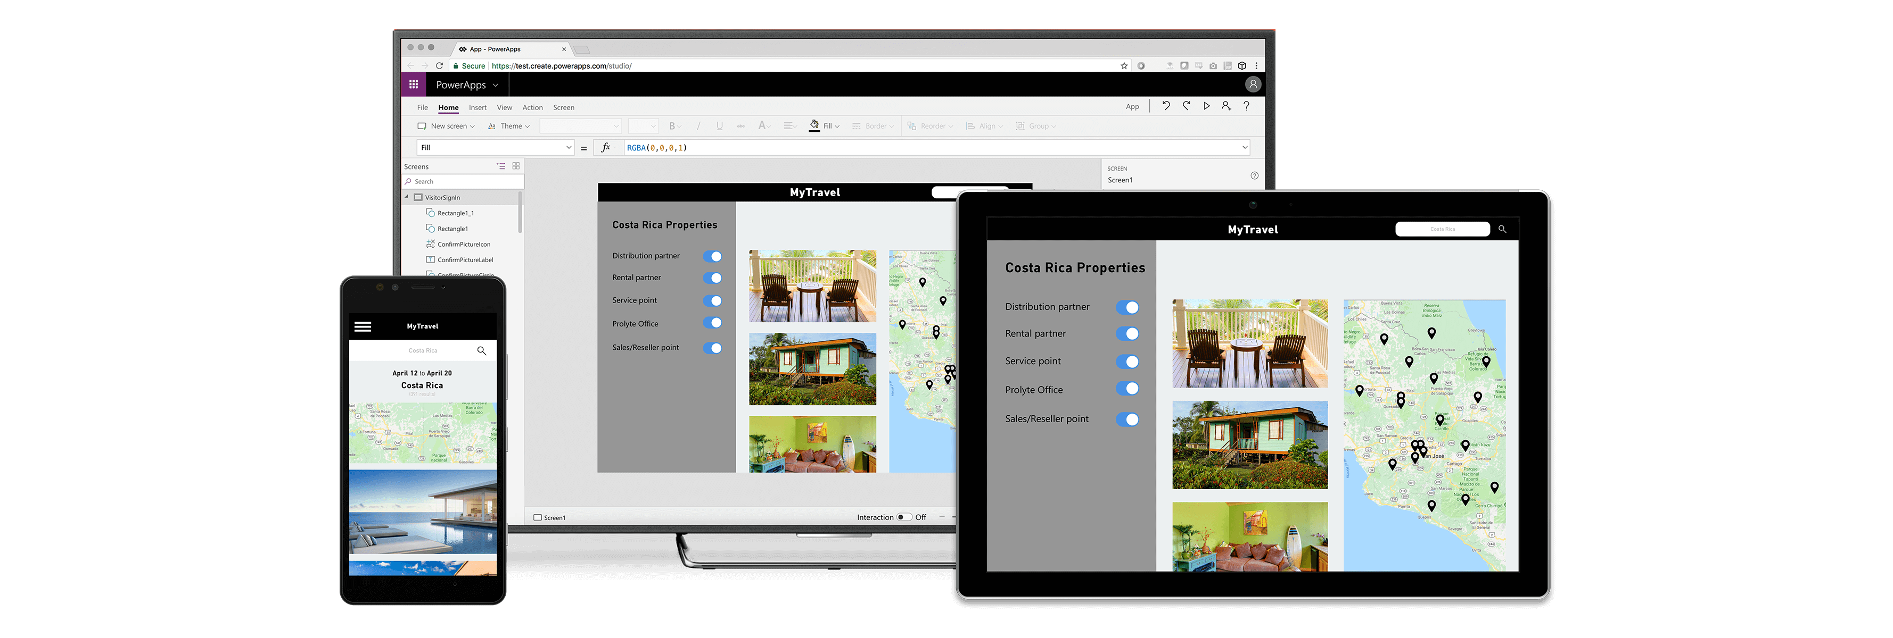

ภาพที่ 2 - 2 หน้าจอโปรแกรมและแอป

แอปที่สร้างขึ้นโดยใช้ Power Apps มอบตรรกะทางธุรกิจที่สมบูรณ์และความสามารถของเวิร์กโฟลว์เพื่อแปลงการดำเนินงานทางธุรกิจด้วยตัวเองเป็นกระบวนการดิจิทัลแบบอัตโนมัติ ที่เพิ่มเติมก็คือ แอปที่สร้างขึ้นโดยใช้ Power Apps มีการออกแบบแบบตอบสนองและสามารถเรียกใช้งานได้อย่างราบรื่นในเบราว์เซอร์และบนอุปกรณ์เคลื่อนที่ (โทรศัพท์ หรือแท็บเล็ต) Power Apps "ทำให้" ประสบการณ์การสร้างแอปทางธุรกิจเป็นประชาธิปไตย โดยเปิดให้ผู้ใช้สามารถสร้างแอปทางธุรกิจที่กำหนดเองซึ่งมีคุณสมบัติครบถ้วนโดยไม่ต้องเขียนโค้ด

นอกจากนี้ Power Apps ยังมีแพลตฟอร์มที่สามารถขยายได้ซึ่งจะช่วยให้นักพัฒนามืออาชีพโต้ตอบกับข้อมูลและเมตาดาต้าเชิงโปรแกรม ใช้ตรรกะเชิงธุรกิจ สร้างตัวเชื่อมต่อแบบกำหนดเอง และรวมกับข้อมูลภายนอก

## ไมโครซอฟต์เพาเวอร์แอปออโต้เมท ( Microsoft Power Automate )

Power Automate เป็นซอฟต์แวร์กลุ่ม Robotic Process Automation (RPA) เป็น Cloud-Native RPA ใช้สำหรับสร้างและพัฒนา BOT ด้วยเทคโนโลยี Low-Code Platform ทำงานได้ดีกับ Microsoft 365 พร้อม API และ AI Builder โดยปัจจุบัน Microsoft เน้นการทำให้ ผู้ใช้งาน สามารถใช้งานได้โดยมี low entry barrier สามารถเริ่มต้นได้โดยไม่มีค่าใช้จ่ายเพิ่มเติม และยังสามารถสร้างงาน Automation ได้เพียงไม่กี่นาที Power Automate อยู่ในกลุ่ม Microsoft Power Platform เช่นเดียวกับ Power Apps, Power BI และ Power Virtual Agents มีความสามารถในการงานเชื่อมโยงกับ Application, Service และ API ต่างๆ เพื่อควบคุม สั่งการ ตามกระบวนการที่กำหนด ตามช่วงเวลาที่ต้องการ ได้ Power Automate

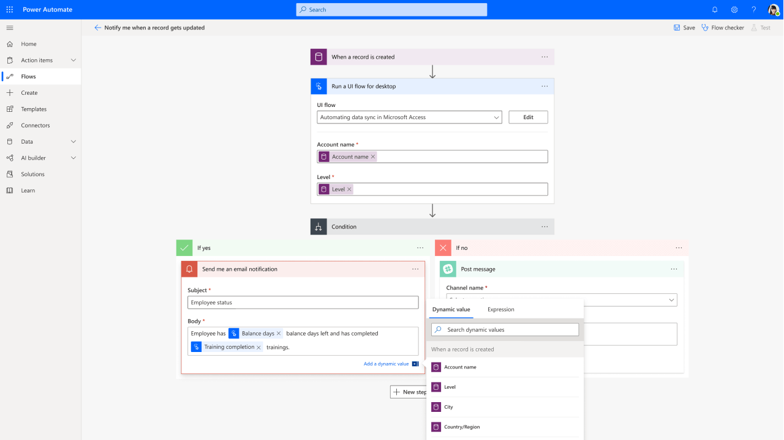

ภาพที่ 2 - 3 หน้าจอโปรแกรม Power Automate

Power Automate สามารถควบคุมสั่งการ Application ต่าง ๆ หรือ บริการ (Service) ต่าง ๆ ได้มากมาย โดย มี Template ให้เลือกมากมาย โดยที่ผู้สร้าง Workflow ไม่จำเป็นต้องมีความรู้ในการเขียนโปรแกรมมาก่อน ก็สามารถจะพัฒนา Workflow เพื่อการทำงานได้ จึงเหมาะมากสำหรับผู้ที่เข้าใจธุรกิจ และต้องการพัฒนาระบบงานให้ตอบโจทย์ ลดข้อผิดพลาดในการทำงานลงอันเนื่องจากงาน Manual หรือ Human Error

ประโยชน์ของ Power Automate

1. Power Automate สามารถเชื่อมโยงไปยัง Application, Software, Service และ API มากมาย.
2. Power Automate มี Template ให้เลือกใช้มากมาย.
3. ลดข้อผิดพลาดในการทำงานอันเนื่องมาจากมนุษย์ (Human Error)
4. ลดค่าใช้จ่าย ลดต้นทุน เพราะสามารถทำงานได้ตลอด 24 ชั่วโมง
5. เพิ่มประสิทธิภาพในการทำงาน เพราะเพิ่ม Output และ ลด Error
6. ช่วยให้งานซ้ำ ๆ เป็นเรื่องไม่น่าเบื่ออีกต่อไป
7. เรียนรู้ได้ไม่ยากในการสร้าง Robot หลาย Application เพราะไม่ต้องเขียนโปรแกรมใด ๆ
8. มีค่า ROI ต่ำกว่า 12 เดือน (อ้างอิงจาก Deloitte survey)

## แอปพลิเคชันโปรแกรมมิ่งอินเตอร์เฟส ( Application Programming Interface )

ความหมายของ API (Application Programming Interface) คือ "ส่วนต่อประสานโปรแกรมประยุกต์" (แปลจากวิกิพิเดีย) ถ้าอธิบายแบบภาษาคนทั่วไป มันก็คือ 'ตัวกลาง' ที่ให้เหล่า เว็บไซต์, ซอฟต์แวร์, แอปพลิเคชัน สามารถสื่อสาร และ ทำงานร่วมกันได้ โดยเชื่อมถึงข้อมูลกับฐานข้อมูล (Database) ของอีกฝ่าย ในรูปแบบของ "โค้ด" ที่เป็นคำสั่งเรียกใช้ API

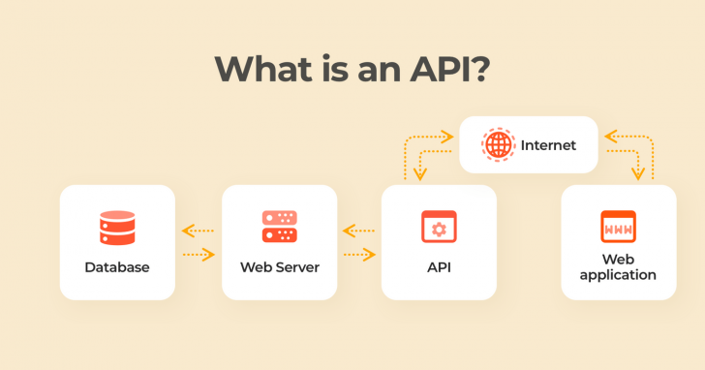

ภาพที่ 2 - 4 ภาพโครงสร้างการทำงานของ API

คนที่มีส่วนเกี่ยวข้องกับ API แบ่งเป็น 2 ฝั่งคือ ผู้พัฒนาที่สร้าง API จากบริการและฐานข้อมูลที่ตัวเองมี และ ผู้พัฒนาที่ขอใช้งาน API บนบริการของตัวเอง ยกตัวอย่างเช่น ระบบล็อกอินบนเว็บไซต์หนึ่งที่สามารถล็อกอินด้วยบัญชี Facebook ได้, ระบบ Google Maps บนแอปพลิเคชันติดตามการวิ่ง, การเชื่อมต่อบัญชี Google Account ผ่านบริการต่าง ๆ เป็นต้น

โดยคำว่า "ตัวกลาง" ก็หมายถึง API อยู่ตรงกลางระหว่างแอปพลิเคชันปลายทางกับเซิฟเวอร์ของผู้พัฒนา (ที่สร้าง API) ทำหน้าที่ดึงข้อมูลการกระทำของผู้ใช้บนแพลตฟอร์ม ไปประมวลผลบนเซิฟเวอร์ของผู้สร้าง API และตอบสนองข้อมูลกลับไปยังหน้าแพลตฟอร์มของผู้ใช้อีกที

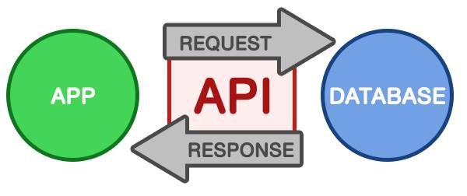

ภาพที่ 2 - 5 การทำงาน API

การที่ต้องมี API ไว้เป็นตัวกลาง ก็เพื่อป้องกันความปลอดภัยให้ Sever ฝั่งผู้สร้าง เพราะ API นอกจากจะช่วยส่งข้อมูลง่ายขึ้นแล้ว มันยังเหมือนช่องทาง (Gateway) ที่สามารถป้องกันการเข้าถึงข้อมูลโดยตรงของอีกฝ่าย และกำหนดสิทธิ์การเข้าถึงได้ อีกทั้งยังเป็นการป้องกันผู้ไม่หวังดีที่มาโจมตีล้วงข้อมูลผ่านเซิร์ฟเวอร์ของพัฒนาซอฟต์แวร์ และ เว็บไซต์ที่ใช้ API

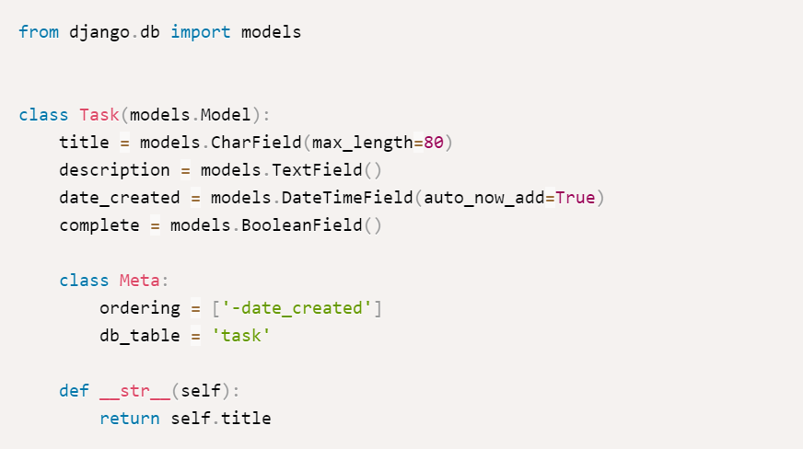

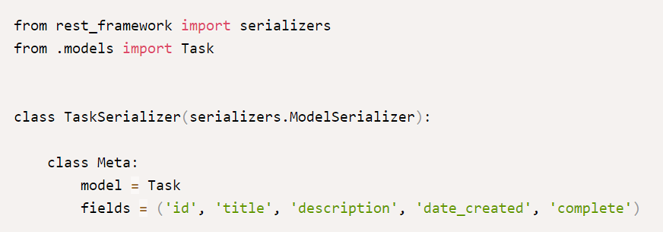

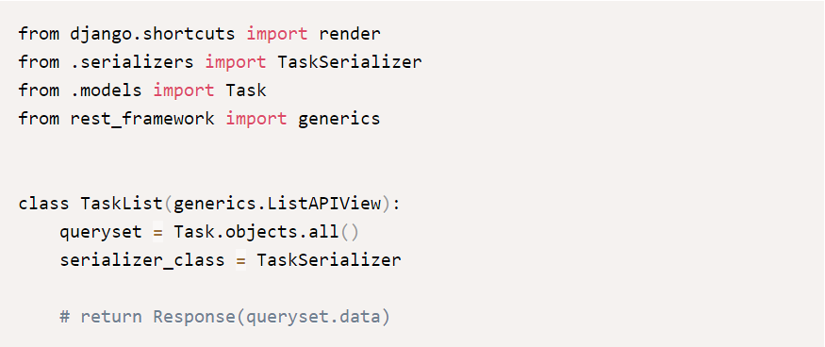

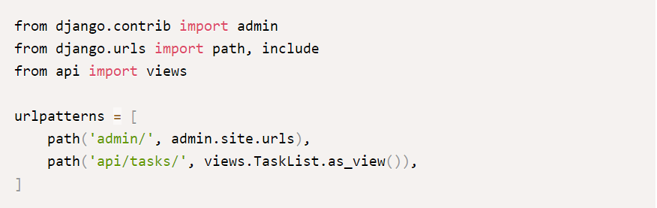

## **Python**

Python คือภาษาโปรแกรมคอมพิวเตอร์ระดับสูง โดยถูกออกแบบมาให้เป็นภาษาสคริปต์ที่อ่านง่าย โดยตัดความซับซ้อนของโครงสร้างและไวยกรณ์ของภาษาออกไป ในส่วนของการแปลงชุดคำสั่งที่เราเขียนให้เป็นภาษา เครื่อง Python มีการทำงานแบบ Interpreter คือเป็นการแปลชุดคำสั่งทีละบรรทัด เพื่อป้อนเข้าสู่หน่วยประมวลผลให้คอมพิวเตอร์ทำงานตามที่เราต้องการ นอกจากนั้นภาษาโปรแกรม Python ยังสามารถนำไปใช้ในการเขียนโปรแกรมได้หลากหลายประเภท โดยไม่ได้จำกัดอยู่ที่งานเฉพาะทางใดทางหนึ่ง (General-purpose language) จึงทำให้มีการนำไปใช้กันแพร่หลายในหลายองค์กรใหญ่ระดับโลก

## จังโก้ ( Django )

Django เป็นซอฟต์แวร์ที่สามารถใช้ในการพัฒนาโปรแกรมเว็บได้อย่างรวดเร็วและมีประสิทธิภาพ การใช้งานเว็บส่วนใหญ่มีฟังก์ชั่นที่พบบ่อยหลาย อย่างเช่นการตรวจสอบการดึงข้อมูลจากฐานข้อมูลและการจัดการคุกกี้ นักพัฒนาต้องเข้ารหัสฟังก์ชันการทำงานที่คล้ายกันลงในทุกเว็บที่แอปพวกเขาเขียน Django ทำให้งานของพวกเขาง่ายขึ้นโดยการจัดกลุ่มฟังก์ชั่นที่แตกต่างกันเป็นคอลเลกชันโมดูลนำมาใช้ใหม่ขนาดใหญ่เรียกว่ากรอบ แอปพลิเคชันบนเว็บ นักพัฒนาใช้กรอบเว็บ Django ในการจัดระเบียบและเขียนโค้ดอย่างมีประสิทธิภาพมากขึ้นและลดเวลาในการพัฒนาเว็บ

โดยใช้พัฒนา web application ซึ่งเขียนในภาษา Python โดย Django มีเป้าหมายหลักในการทำให้การสร้าง website ที่ทำงานร่วมกับ database และมีความซับซ้อน ให้ง่ายขึ้นโดยจะมีการพัฒนาด้วยภาษา python ตลอดทั้ง application ซึ่งรวมถึงการ setting, files ต่างๆ, และ Data model

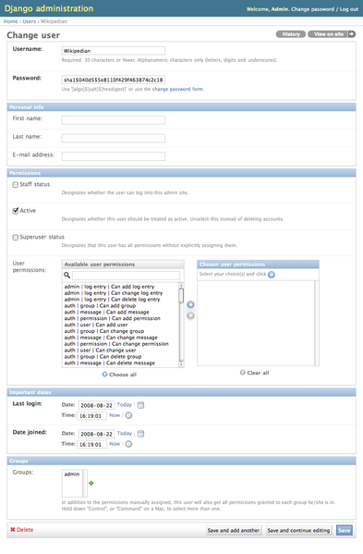

ภาพที่ 2 - 6 ตัวอย่างภาพหน้าจอ Django administration

REST: Representational State Transfer คือสถาปัตยกรรมอย่างหนึ่งของซอฟต์แวร์ที่อยู่บนพื้นฐานของ HTTP Protocol ถึงแม้เราจะมองไม่เห็นแต่ว่ามันมีอยู่จริง โดยจะมี 2 ตัวละครหลักคือ Client และ Server

Client ทำการร้องขอข้อมูล (request) ไปที่เซิร์ฟเวอร์พร้อมด้วย HTTP requests ที่บอกไปที่เซิร์ฟเวอร์ปลายทางว่า จะร้องขออะไร และ action ที่จะเกิดขึ้นเราจะสามารถรู้หรือคาดเดาได้ผ่าน HTTP requests (GET, POST, PUT, DELETE, etc.) เช่นถ้า GET ก็จะดึงข้อมูลจากเซิร์ฟเวอร์มาแสดงผลเท่านั้น ถ้าเป็น POST ก็แสดงว่ามีการสร้าง resource หรือข้อมูลเพิ่มขึ้นมาใหม่เป็นต้น

Server ทำการตอบกลับ (Response) กลับมาที่ client โดยที่ข้อมูล (payload) ที่แนบมากับ body นั้นก็จะเป็นรูปแบบต่าง ๆ ไม่ว่าจะเป็น JSON, XML, HTML, etc. ซึ่งรูปแบบที่นิยมมากที่สุดคือ JSON

HTTP Methods (GET, POST, PUT, DELETE)

1. GET เมธอดที่ใช้สำหรับดึงข้อมูลเท่านั้น ไม่ได้ทำให้ resource เกิดการเปลี่ยนแปลง
2. POST เมธอดที่ใช้สำหรับสร้างข้อมูลขึ้นมาใหม่ เรียกได้ว่าเป็นเมธอดที่ทำให้เกิดเอฟเฟคต่อเซิร์ฟเวอร์
3. PUT เมธอดที่ใช้สำหรับอัปเดตข้อมูลที่มีอยู่
4. DELETE เมธอดที่ใช้สำหรับลบข้อมูลออกจาก resource

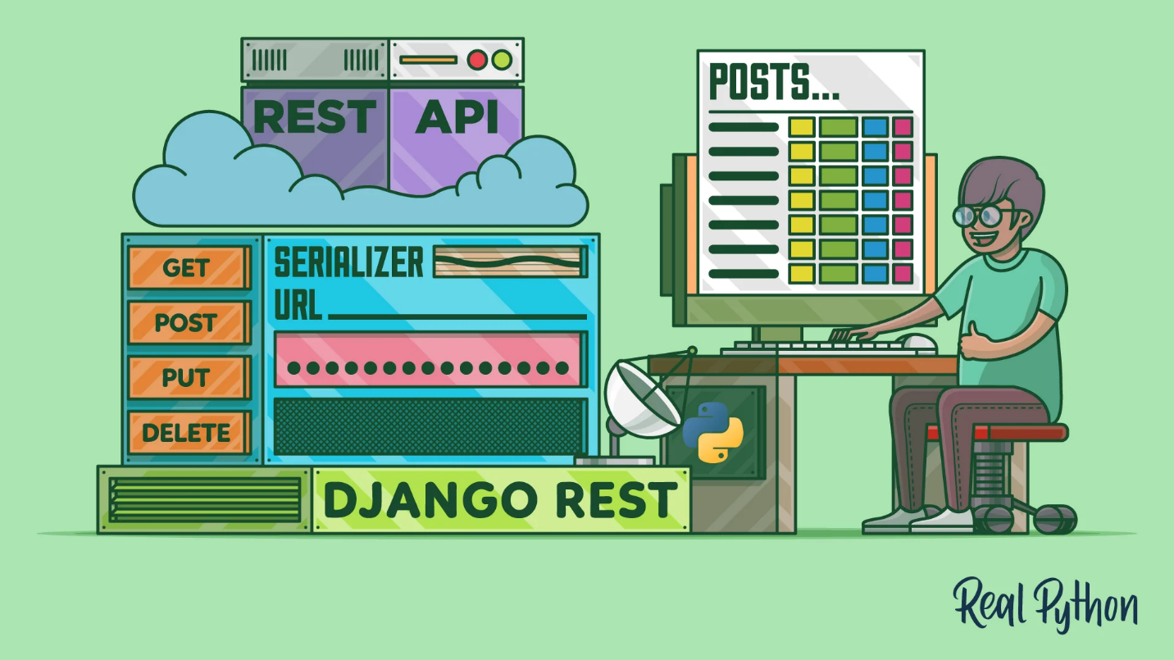

ภาพที่ 2 - 7 เมธอดการทำงาน Django REST Framework

Django REST Framework คือ toolkit หรือไลบรารีของ Python ในการสร้าง RESTful APIs การสร้าง Web API หรือ Web Service ให้เว็บหรือแอป อื่นๆ ใช้งาน เช่น Web App ที่ต้องสร้างเป็นเว็บแบบ SPA (Single Page Application) หรือไม่ว่าจะเป็น Mobile App ที่ต้องการสร้าง iOS หรือ Android app ก็สามารถใช้ DRF เป็น Back-end สำหรับสร้าง Web API เพื่อให้ Front-end หรือ Client side ดึงข้อมูล (consume/call) ผ่าน API โดยที่ฝั่ง client นั้นไม่จำเป็นที่จะต้องรู้ว่าฝั่ง backend หรือ server นั้นพัฒนาด้วยเทคโนโลยีอะไรบ้าง เช่นใช้ Django, Laravel, Spring, etc. ขอแค่ส่ง JSON มาให้ฝั่ง client และมาให้ถูกฟอร์แมตก็ถือว่าเพียงพอแล้ว เพราะว่าถือเป็นมาตรฐานเดียวกันหมด

## **SharePoint**

SharePoint เป็นแพลตฟอร์มในรูปแบบของเว็บไซต์ ที่ใช้สื่อสาร แลกเปลี่ยน ของคนทำงานร่วมกันในองค์กร โดยปัจจุบันเป็นส่วนหนึ่งใน Microsoft 365 โดย SharePoint เริ่มใช้งานครั้งแรกตั้งแต่ปี 2001 พัฒนาโดย Microsoft โดยปัจจุบันถือเป็นซอฟต์แวร์ที่มีความสำคัญตัวหนึ่ง ทำหน้าที่ทั้ง Content Management System, List ซึ่งทำหน้าที่เป็นเสมือน Database และยังมี Documents ที่บริหารจัดการไฟล์และโฟลเดอร์ต่าง ๆ และยังแชร์และกำหนดสิทธิ์ในการใช้งานได้อีกด้วย

## เอสคิวแอลไลท์ (SQLite)

SQLite เป็นฐานข้อมูลเชิงสัมพันธ์ที่เข้ากันได้กับ SQL ไม่เหมือนกับระบบที่ใช้ SQL อื่นๆ เช่น MySQL และ PostgreSQL SQLite ไม่ได้ใช้สถาปัตยกรรมไคลเอนต์-เซิร์ฟเวอร์ โปรแกรมทั้งหมดมีอยู่ในไลบรารี C ซึ่งฝังอยู่ในแอปพลิเคชัน ฐานข้อมูลจะกลายเป็นส่วนสำคัญของโปรแกรม ขจัดกระบวนการแบบสแตนด์อโลนที่ใช้ทรัพยากรมาก

SQLite เก็บข้อมูลไว้ในไฟล์ข้ามแพลตฟอร์มเดียว เนื่องจากไม่มีเซิร์ฟเวอร์เฉพาะหรือระบบไฟล์เฉพาะ การ “ปรับใช้” SQLite จึงง่ายพอๆ กับการเชื่อมโยงไลบรารี่และสร้างไฟล์ปกติใหม่

ความเรียบง่ายนี้ส่งผลให้มีการนำ SQLite มาใช้เป็นระบบฐานข้อมูลทางเลือกสำหรับแอปพลิเคชันและอุปกรณ์ฝังตัว คาดว่าจำนวนการใช้งาน SQLite ทั้งหมดจะมากกว่ากลไกฐานข้อมูลอื่น ๆ รวมกันเนื่องจากมันมาพร้อมกับระบบปฏิบัติการหลักทั้งหมด ภาษาโปรแกรมส่วนใหญ่ รายการฮาร์ดแวร์ในตัวที่กว้างขวาง และผลิตภัณฑ์ซอฟต์แวร์ที่สำคัญมากมาย

ประโยชน์ของ SQLite

SQLite มุ่งเน้นที่การจัดหาฐานข้อมูลที่สอดคล้องกับ SQL ที่มีประสิทธิภาพโดยไม่มีค่าใช้จ่ายหรือการขึ้นต่อกัน ตามชื่อของมัน มันเป็นโซลูชันน้ำหนักเบาที่สามารถทำงานเกือบทุกอย่างที่รองรับ C และการจัดเก็บไฟล์ถาวร Bindings พร้อมใช้งานสำหรับภาษาโปรแกรมระดับสูงยอดนิยมส่วนใหญ่

เนื่องจากฐานข้อมูล SQLite เป็นไฟล์ปกติ จึงพกพาได้สะดวกและสำรองข้อมูลได้ง่าย การขาดองค์ประกอบเซิร์ฟเวอร์ยังทำให้การตั้งค่า SQLite ง่ายขึ้นมาก แม้ว่าคุณจะไม่ได้อยู่ในสภาพแวดล้อมการพัฒนาที่เต็มเปี่ยม ไม่มีกระบวนการที่ใช้เวลานานในการตรวจสอบ รีบูต หรือตรวจสอบช่องโหว่ด้านความปลอดภัย

แอปพลิเคชันที่ใช้ SQLite ได้รับประโยชน์จากความยืดหยุ่นที่เพิ่มขึ้น และเวลาในการพัฒนาที่ลดลง การใช้ฐานข้อมูล SQLite แทนไฟล์ข้อความสำหรับการกำหนดค่าและการจัดเก็บจะรวมการเข้าถึงข้อมูลระหว่างอุปกรณ์ต่างๆ และช่วยรักษาประสิทธิภาพการทำงานที่สม่ำเสมอ

ฐานข้อมูลมาพร้อมกับการป้องกันความเสียหายที่คุณไม่ได้รับจากไฟล์ทั่วไป SQLite เป็นอะตอมมิกและทรานแซกชัน ดังนั้นคุณจึงสามารถหลีกเลี่ยงเหตุการณ์ความสำเร็จบางส่วนได้ หากการดำเนินการในทรานแซกชันล้มเหลว การดำเนินการที่สำเร็จทั้งหมดจะถูกยกเลิกด้วย โดยจะกู้คืนฐานข้อมูลกลับเป็นสถานะเดิม

SQLite ยังทนต่อข้อผิดพลาดในการบันทึกและสถานการณ์หน่วยความจำต่ำ ฐานข้อมูลสามารถกู้คืนจากการขัดข้องของระบบทั้งหมดและไฟฟ้าดับ ทำให้ข้อมูลปลอดภัย Codebase ครอบคลุมโดยชุดทดสอบที่แพร่หลายอย่างน่าทึ่งซึ่งครอบคลุม 100%

## **BPMN (Business Process Model and Notation)**

BPMN ย่อมาจาก Business Process Model and Notation เป็นมาตรฐานสัญลักษณ์และการวาดรูปแสดงแบบจำลองกระบวนการทางธุรกิจ (Business Process Model) เป็นแผนภาพที่ช่วยอธิบาย กระบวนการทำงาน เพื่อให้คนทั่วไปที่ไม่ใช่แค่นักคอมพิวเตอร์ หรือคนที่เรียนรู้ด้านไอทีมาโดยเฉพาะเข้าใจได้ง่าย ผู้อ่านเห็นแล้วเข้าใจได้ง่ายโดยไม่ต้องอธิบายเพิ่มเติม นักพัฒนาและออกแบบโปรแกรมต้องเคยประสบปัญหา การคุยกับ ลูกค้าหรือ User ให้ความเข้าใจตรงกัน เดิมมี Diagram ต่างๆ หลายแบบที่ช่วยในการอธิบายกระบวนการทำงาน เช่น Activity Diagram ,Class Diagram แต่ user ก็ยังไม่เข้าใจ เนื่องจากเป็นมุมมองที่ดูยาก ซึ่งไดอะแกรมเฉพาะเหมาะสำหรับการคุยกันเองในมุมมองของนักพัฒนามากกว่า ในมุมมองของโปรแกรมเมอร์ อาจเป็นเรื่องงายไม่ยุ่งยากอะไร แต่ในมุมมองของผู้ใช้ ไดอะแกรมพวกนี้เป็นเรื่องยาก สำหรับผู้ใช้ที่บางคนที่ไม่เชียวชาญเรี่องการใช้งานคอมพิวเตอร์ จากปัญหาการสื่อสารดังกล่าว นักพัฒนาก็ได้พยายามหาวิธีการแก้ปัญหา โดยใช้การ Present หรือ GUI อธิบายแทนว่าโปรแกรมทำงานยังไง มีอะไรบ้าง แต่ผู้ใช้ก็ยัง งง เพราะยังไม่ได้ใช้งานจริง ๆ จินตนาการตามไม่ทันปัญหาอยู่ตรงที่ การสื่อสารกันให้เข้าใจ ดังนั้น นักพัฒนาจึงต้องหาวิธีการที่จะสื่อสารกับ user ให้เข้าใจตรงกันได้ง่าย ๆ ไม่ยุ่งยาก ไม่ต้องยึดหลัก UML มากนัก การทำความเข้าใจให้ตรงกัน แน่นอนว่าจะช่วยทำให้กระบวนการเก็บความต้องการ ตรงตามความต้องการของผู้ใช้ ทำให้โปรแกรมไม่ผิดพลาด

BPMN จึงมาเพื่อการจัดการกระบวนการของงาน โดยสามารถเริ่มต้นจากการเขียนแผนภาพ แล้วแปลงแผนภาพเป็นภาษาที่ทำงานได้ด้วยระบบคอมพิวเตอร์ เฉพาะอย่างยิ่งการพัฒนา BPMN ให้ความสำคัญกับคนทั่วไปซึ่งไม่ใช่นักไอที แต่เป็นผู้ทำงาน ผู้รู้จักงานขององค์กร หรือผู้ที่เกี่ยวข้อง สามารถที่จะเข้าใจแผนภาพได้ เขียนแผนภาพได้ ซึ่งน่าสนใจอย่างยิ่ง เพราะความยุ่งยากในหลายขั้นตอนในการนำไอทีมาใช้งาน

สัญลักษณ์ต่างๆ ของ BPMN สามารถแบ่งได้เป็น 4 กลุ่ม ได้แก่

Flow objects

1. Events คือ เหตุการณ์ที่เกิดขึ้นซึ่งเมื่อมีเหตุการณ์แล้วจะ trigger ให้เกิดอะไรตามมาได้ เช่น Start event หรือ End event เป็นต้น และเราสามารถมี Intermediate event ได้ เช่น เมื่อระบบดำเนินมาถึงจุดนี้จะมีเหตุการณ์โยนข้อความ (Throw Message) ออกไปจาก Flow เดิม หรือ อาจจะเป็น Timer event ที่มีการรอเวลา (Delay) เป็นต้น
2. Activities คือ กิจกรรมที่กำหนดให้ระบบทำ ถ้ากิจกรรมใหญ่มากๆ เราสามารถสร้างให้เป็นกิจกรรมย่อย ๆ ลงไปอีกได้เช่นกัน กิจกรรมที่ว่านี้จะมองให้เป็น Task (single unit of work) หรือ Sub-process หรือ Transaction (ต้องทำให้ครบทั้งหมด) หรือทำการ Call ไปที่อื่นแล้วค่อยกลับมา
3. Gateways คือ เป็นสัญลักษณ์ที่กำกับจุดเชื่อมโยงของ Flow (เส้นลูกศร) หลายๆ เส้น เมื่อเส้น flow เหล่านี้มาบรรจบกัน ทำให้เกิดการตัดสินใจต่อว่าจะต้องทำแบบคู่ขนาน (Parallel) หรือ เลือกทำได้ทางเดียว (Exclusive) หรือ ทำแบบทุกทางเท่าที่จะทำได้ (Inclusive) เป็นต้น

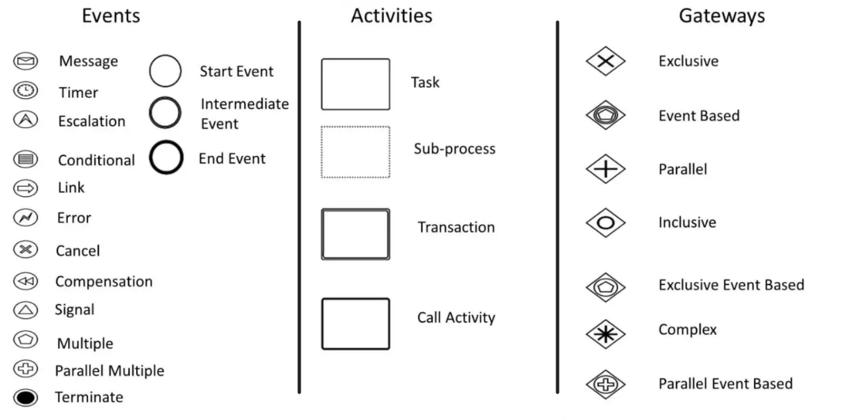

ภาพที่ 2 - 8 flow objects

Connecting objects

1. Sequence Flow ใช้สำหรับบอกถึงขั้นตอนถัดไปของกิจกรรมตามทิศทางที่หัวลูกศรชี้ไป
2. Message Flow ใช้สำหรับบอกถึงขั้นตอนถัดไปเช่นเดียวกับ Sequence Flow เพียงแต่จะใช้กับการเชื่อมระหว่าง Swim Lane
3. Association ใช้แสดงชุดเชื่อมไปยัง artifacts ภายในกระบวนงาน

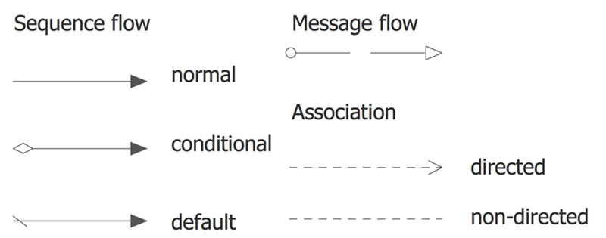

ภาพที่ 2 - 9 connecting objects

Swim Lanes

1. Pool หรือกลุ่ม “swim lane” ใช้สำหรับกำหนดบทบาทของการกระทำกิจกรรมหรือกระบวนการนั้น โดยปกติจะใช้เมื่อกระบวนการนั้นมีลักษณะเป็น B2B หรือระหว่างหน่วยงาน
2. Lane เป็นการแบ่ง Pool ออกเป็นแต่ละหน่วยงานหรือหมายถึงผู้ทำกิจกรรม หรือกระบวนการนั้นๆ ทำให้แผนภาพแสดงความสัมพันธ์ว่า ใคร (Who) ทำอะไร (What)

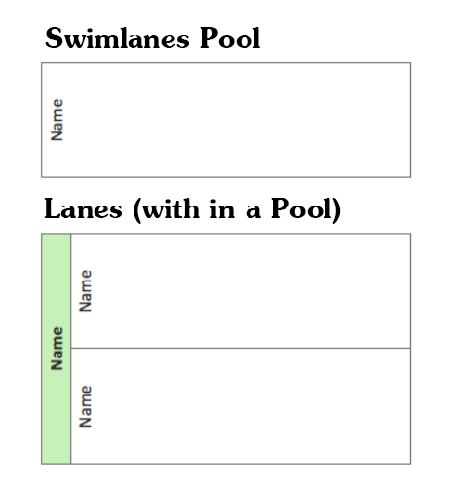

ภาพที่ 2 - 10 swim lanes

Artifacts

1. Data Object แสดงถึงเอกสาร หรือของอื่นๆ ที่ใช้เป็น Input / Output ในแต่ละ Activity
2. Annotation คำอธิบายคำจำกัดความเพิ่มเติมให้ชัดเจน
3. Group จัดกลุ่มของกิจกรรมให้เป็นสัดส่วน

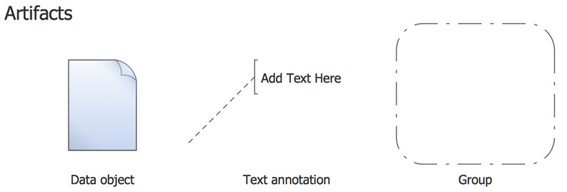

ภาพที่ 2 - 11 artifacts

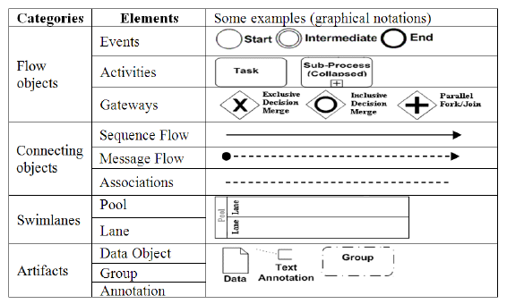

ภาพที่ 2 - 12 สัญลักษณ์ต่างๆของ BPMN แยกตามกลุ่ม

## วงจรชีวิตการพัฒนาซอฟต์แวร์ (SDLC)

Software development life cycle (SDLC) เป็นกระบวนการที่ใช้ในการพัฒนาซอฟต์แวร์ โดยได้มีการกำหนดขั้นตอนต่างๆ เพื่อสามารถพัฒนาและส่งมอบซอฟต์แวร์ ได้อย่างมีคุณภาพและสมบูรณ์ โดยทั่วไปแล้ว SDLC จะประกอบไปด้วย 6 ขั้นตอนได้แก่ การวางแผน การเก็บรวบรวม Requirement การออกแบบซอฟต์แวร์ การพัฒนาซอฟต์แวร์ การทดสอบซอฟต์แวร์ การบำรุงรักษาซอฟต์แวร์

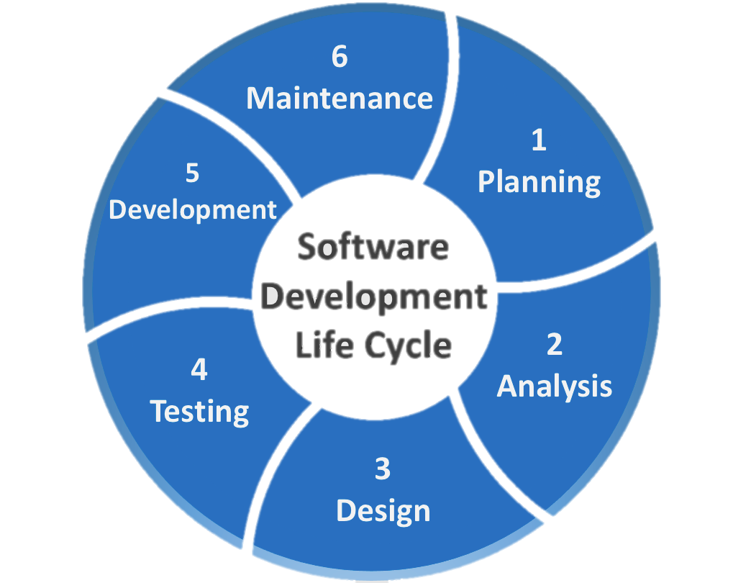

ภาพที่ 2 - 13 ภาพขั้นตอนการพัฒนาซอฟต์แวร์ SDLC ทั้ง 6 ขั้นตอน

ขั้นตอนกระบวนการพัฒนาซอฟต์แวร์ - Software Development Life Cycle

1. การวางแผน (Planning) เป็นการวางแผนในการพัฒนาซอฟต์แวร์ ใน Phase นี้ Program manager, Project Manage จะวางแผนใน Project ว่าจะใช้ระยะเวลาในการพัฒนาซอฟต์แวร์เท่าไหร่ (Time) มี Feature อะไรบ้างที่จะพัฒนา (Scope) มีจำนวนคนที่จะใช้พัฒนาซอฟต์แวร์กี่คน (Resource) วางแผนว่าใครหรือองค์​กรไหนที่จะมีส่วนเกี่ยวข้องกับการพัฒนาซอฟต์แวร์ได้บ้างเช่น หากทำ Application เกี่ยวกับการซื้อขายหุ้นก็ต้องอาศัยกฎ ข้อบังคับต่างๆของ กลต เข้ามาเป็นปัจจัยการออกแบบซอฟต์แวร์ด้วย วางแผนเพื่อเก็บ Requirement, Design Software และการทดสอบซอฟต์แวร์ การมีข้อมูลที่ละเอียดจะช่วยให้การวางแผนงานได้อย่างแม่นยำจะช่วยลดความเสี่ยงของการพัฒนาซอฟต์แวร์และสามารถพัฒนาสำเร็จตามวัตถุประสงค์
2. การเก็บรวบรวมและวิเคราะห์ Requirement (Requirement gathering and analysis) ในขั้นตอนนี้ Requirement นั้น Project Manage, Product owner หรือ Business analysis จะเป็นผู้เก็บเก็บรวบรวม Requirement จากลูกค้าหรือผู้มีส่วนเกี่ยวข้อง เพื่อเข้าใจความต้องการจากผู้ใช้งานและการทำงานของระบบ โดยอาจจัดทำอยู่ในรูปแบบ Prototyping เพื่อให้ผู้ใช้งานสามารถเข้าใจการทำงานของระบบได้ง่ายขึ้น หลังจากการรวบรวม Requirement เสร็จแล้วทีมพัฒนาเช่น Developer, QA สามารถช่วยตรวจสอบ Requirement นั้นได้เพื่อใช้ในการ Design Software และประเมินความเสี่ยงและข้อจำกัดของซอฟต์แวร์ที่อาจเกิดขึ้นได้
3. การออกแบบซอฟต์แวร์ (Design Software) ขั้นตอนนี้หลักๆแล้ว Developer จะนำ Requirement ที่ได้มาออกแบบ เช่น Design สถาปัตยกรรมที่จะใช้ (Architects) ส่วนต่อประสานผู้ใช้งาน (User Interface) ภาษาที่จะใช้ในการพัฒนาซอฟต์แวร์ Design ฐานข้อมูล Security และ Network เป็นต้น ผลลัพธ์ที่ได้จากขั้นตอนนี้จะได้ System Design Specification ซึ่งสามารถให้ผู้มีส่วนเกี่ยวข้องหรือผู้เชี่ยวชาญได้ Review และสามารถให้คำแนะนำได้
4. การพัฒนาซอฟต์แวร์ (Software development) ขั้นตอนนี้เป็นการพัฒนาซอฟต์แวร์โดยทีม Developer โดยจะเริ่มนำ Design และ Requirement ต่างๆที่ได้ออกแบบในขั้นตอนที่ 2 และ 3 มาเริ่มเขียนโปรแกรม การพัฒนาซอฟต์แวร์นั้นจะนำเครื่องมือต่างๆมาช่วยพัฒนาซอฟต์แวร์ได้ เครื่องมือที่จะนำมาใช้นั้นก็ขึ้นอยู่กับลักษณะของซอฟต์แวร์ เมื่อการพัฒนาซอฟต์แวร์เริ่มขึ้นจะเริ่มแต่ละ Feature ย่อยจากนั้นค่อยๆรวมแต่ละ Feature ย่อยเข้าด้วยกันให้เป็นระบบ ในการพัฒนาซอฟต์แวร์นั้นจะพัฒนาได้อย่างรวดเร็วหาก Phase ช่วงการ Design นั้นละเอียดและมีเอกสารที่เข้าใจได้ง่าย
5. การทดสอบซอฟต์แวร์ (Software Testing) การทดสอบซอฟต์แวร์เป็นการประกันคุณภาพของซอฟต์แวร์ ค้นหาข้อผิดพลาด ป้องกันการเกิดข้อผิดพลาดของซอฟต์แวร์ รวมไปถึงตรวจสอบว่าซอฟต์แวร์ที่พัฒนานั้นเป็นไปตาม Requirement หรือไม่ ในการทดสอบนั้นจะมีการสร้าง Test case หรือเป็นกรณีที่ผู้ใช้งานจะใช้งานระบบและ Expected results คือผลที่คาดหวังจากการทดสอบโดยผลที่คาดหวังนี้จะอิงตาม Requirement ที่ได้จาก Phase ที่ 2 หากซอฟต์แวร์ทำงานถูกต้องเป็นไปตามสิ่งที่คาดหวังผลการทดสอบก็จะผ่านแต่หากไม่เป็นไปตามผลที่คาดหวังผลการทดสอบก็จะไม่ผ่าน ต้องสิ่งให้ Developer ต่อไป ปัจจุบันนั้นมีการทำ Automated test เข้าใจช่วยในการ Run test เพื่อการทำงานที่รวดเร็วมากขึ้น
6. การบำรุงรักษาซอฟต์แวร์ (Operations and Maintenance) เมื่อซอฟต์แวร์ผ่านการทดสอบแล้วก็จะมีการ Deployed เพื่อให้ผู้ใช้งานได้ใช้งานระบบจริง ในระหว่างที่ผู้ใช้งานซอฟต์แวร์อยู่นั้นก็อาจจะเกิดปัญหาต่างๆได้เช่น ต้องการ Feature เพิ่มเติม ซอฟต์แวร์ทำงานไม่เป็นไปตามความคาดหวัง ซอฟต์แวร์มี Bug อยู่ หรือการ Deployed ครั้งแรกอาจมีข้อจำกัดอะไรบางอย่าง เมื่อเกิดปัญหาเหล่านี้เกิดขึ้นก็ต้องมีการแก้ไข บำรุงรักษาซอฟต์แวร์เพื่อให้ผู้ใช้งานพึ่งพอใจมากที่สุด ซึ่งในการแก้ไขก็อาจจะกลับไปเริ่มในขั้นตอนที่ 1 ถึง 6 ใหม่ (New Development Cycle)

## การออกแบบฐานข้อมูลด้วยแผนภาพ E-R(Entity-Relationship Diagrams)

แผนภาพ E-R (E-R Diagram) เป็นแบบจำลองที่ใช้อธิบายโครงสร้างของ ฐานข้อมูลซึ่งเขียนออกมาในลักษณะของรูปภาพ การอธิบายโครงสร้างและ ความสัมพันธ์ของข้อมูล ความสัมพันธ์ของเอนทิตี ที่ช่วยในการออกแบบฐานข้อมูล และได้รับความนิยมเป็นอย่างมาก แผนภาพ E-R เป็นแบบ จำลองเชิงแนวคิด (Conceptual Data Model) ที่แสดงออกมาในลักษณะของแผนภาพ โดยใช้หลักการจาก โมเดลฐานข้อมูลเชิงสัมพันธ์ในการแสดงลักษณะโดยรวมของข้อมูลในระบบ ช่วย สื่อสารให้เกิดความเข้าใจร่วมกันระหว่างผู้วิเคราะห์และผู้ใช้ได้เป็นอย่างดี แผนภาพที่ นิยมใช้ในการนำเสนอโครงสร้างฐานข้อมูลที่นิยม คือแผนภาพ E-R ซึ่งประกอบไป ด้วยเอนทิตี แอททริบิวท์ของแต่ละเอนทิตี ความสัมพันธ์ระหว่างเอนทิตีและดีกรีของ ความสัมพันธ์ (Degree Of A Relationship)

แผนภาพ E-R มีความสำคัญต่อการพัฒนาระบบงานฐานข้อมูล แอพลิเคชัน (Applications) ต่าง ๆ ที่ต้องการการเก็บข้อมูลอย่างมีระบบ แผนภาพ E-R จึงใช้เพื่อ เป็นเอกสารในการสื่อสารระหว่างนักออกแบบระบบ และนักพัฒนาระบบ เพื่อให้ สื่อสารอย่างตรงกัน และเป็นสากล

**สัญลักษณ์ที่ใช้ในการเขียนแบบ Crow’s Foot Model**

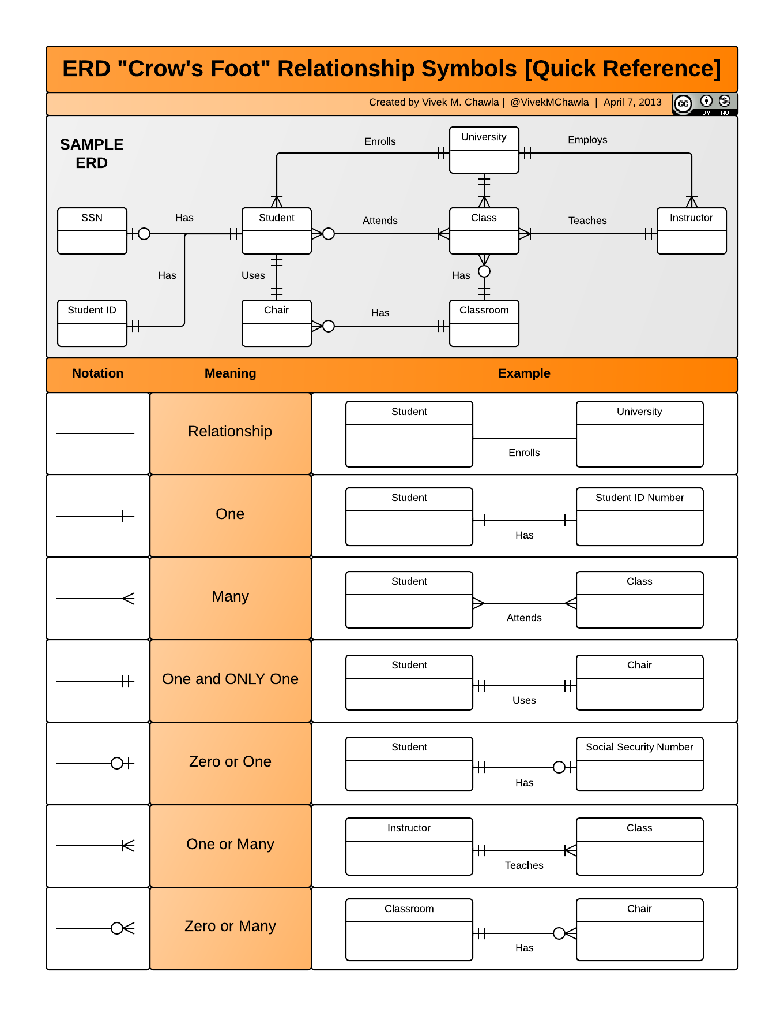

ภาพที่ 2 - 14 ภาพตัวอย่างและสัญลักษณ์การเขียน E-R แบบ Crow’s Foot Model

**องค์ประกอบของแผนภาพ E-R**

1. เอนทิตี (Entity) เอนทิตีหมายถึงสิ่งที่มีอยู่จริง จับต้องได้ หรืออาจจะเป็นจินตภาพที่แสดงความ เป็นหนึ่งเดียว ซึ่งเมื่อกล่าวถึงแล้วทุกคนเข้าใจตรงกัน แต่โดยทั่วไปแล้วเอนทิตี มักจะ อยู่ในรูปของนาม ซึ่งอาจเป็นสิ่งที่เป็นรูปธรรมคือสามารถมองเห็นได้ด้วยตา หรืออยู่ ในรูปของนามธรรมคือไม่สามารถมองเห็นได้ด้วยตาก็ได้ เช่น บุคคล (นิสิต อาจารย์ ลูกค้า พนักงาน คนไข้) สถานที่ (โรงเรียน ห้องเก็บสินค้า คลังสินค้า ร้านค้า) วัตถุ (หนังสือ เครื่องจักรกล เครื่องยนต์ สินค้า วัตถุดิบ) เหตุการณ์ (การยืม การคืน ลงทะเบียน การฝาก-การถอนเงิน) หรือ แนวคิด (วัน วิชา บัญชี หลักสูตร ความ ชำนาญ) ที่ทำให้เกิดกลุ่มของข้อมูลที่ต้องการจัดเก็บรวมทั้งสามารถบ่งชี้ถึงความเป็น เอกลักษณ์เฉพาะตัวได้ เอนทิตีมีคุณสมบัติได้หลายอย่าง และเอนทิตีเป็นสิ่งที่ผู้ใช้งาน ฐานข้อมูลจะต้องเกี่ยวข้องด้วยเมื่อมีการออกแบบระบบฐานข้อมูล
2. แอททริบิวท์ (Attribute) หรือ พรอพเพอตี (Property) เอนทิตีหนึ่งๆ จะประกอบไปด้วยคุณสมบัติ หรือ ลักษณะที่แตกต่างกัน ออกไป ข้อมูลที่แสดงถึงคุณลักษณะของเอนทิตีเรียกว่าแอททริบิวท์ ดังนั้นความหมาย ของแอททริบิวท์ก็คือ คุณสมบัติของเอนทิตีหรือข้อมูลของเอนทิตีที่เราสนใจจะเก็บ หรืออาจจะหมายถึงกลุ่มของค่าความจริงใด ๆ ที่เป็นรายละเอียดของเอนทิตีซึ่งแสดง ลักษณะและคุณสมบัติของเอนทิตี แต่ละเอนทิตีสามารถมีคุณสมบัติต่าง ๆ ได้ มากมาย ขึ้นอยู่กับว่าต้องการจัดเก็บข้อมูลอะไรบ้าง เช่น คุณสมบัติหรือข้อมูลของ นิสิต ประกอบไปด้วย ชื่อ,ที่อยู่, หมายเลขโทรศัพท์ รหัสนิสิต, คณะวิชา, สาขาวิชา, วัน เดือนปีเกิด, เพศ, ส่วนสูง, น้ำหนัก ฯลฯ
3. ความสัมพันธ์ระหว่างเอนทิตี (Entity Relationship) ในปี ค.ศ. 1976 Chen ได้เสนอโมเดลข้อมูลเชิงสัมพันธ์ (Entity Relationship Model) หรือ E-R Model และได้รับการพัฒนาจนสมบูรณ์ในปี ค.ศ. 1979 เพื่อใช้ในการ อธิบายฐานข้อมูลในรูปแบบของแผนภาพ เรียกว่า “E-R diagram” ซึ่งจะใช้พื้นฐานของ โมเดลข้อมูลเชิงตรรกะที่ Fleming ที่ได้เสนอไว้ในปี ค.ศ. 1989 เป็นการสร้างโครงร่าง วิวของผู้ใช้ จะแสดงข้อมูลในขอบเขตที่ผู้ออกแบบสนใจโดยมีสิ่งที่ต้องกำหนดเป็น พื้นฐานได้แก่ ความสัมพันธ์ระหว่างเอนทิตีและแอททริบิวท์ ในฐานข้อมูลนั้น ความสัมพันธ์ หรือ Relationship จะหมายถึงความสัมพันธ์ระหว่างเอนทิตี หรือความสัมพันธ์ระหว่างข้อมูล เป็นลักษณะของความสัมพันธ์ระหว่างเอนทิตีหนึ่งกับ ตัวของมันเองหรือกับเอนทิตีอื่น (มากกว่า 2 เอนทิตีก็ได้) ว่ามีความสัมพันธ์ของข้อมูล เป็นแบบใด ความสัมพันธ์ระหว่างเอนทิตีในแผนภาพ E-R จะแทนด้วยรูปสี่เหลี่ยมข้าว หลามตัดที่มีชื่อของความสัมพันธ์อยู่ภายในและมีเส้นเชื่อมระหว่างเอนทิตีและ ความสัมพันธ์ระหว่างเอนทิตี

## เอกสารและงานวิจัยที่เกี่ยวข้อง

* 1. **การพัฒนาระบบลางานออนไลน์บุคลากรคณะบริหารศาสตร์ มหาวิทยาลัยกาฬสินธุ์ Development of personnel an online leave system Faculty of Administrative science Kalasin University**

(นุนาดี, คำทอง, และ ศรีมนตรี, 2565) คณะบริหารศาสตร์ มหาวิทยาลัยกาฬสินธุ์ เป็นหน่วยงานที่มุ่งเน้นจัดการเรียนการสอนเพื่อผลิตบัณฑิตที่มีทักษะทางด้านบริหารธุรกิจป้อนเข้าสู่ตลาดแรงงาน โดยกระบวนการจัดการในคณะบริหารศาสตร์มหาวิทยาลัยกาฬสินธุ์นอกจากจะมีการจัดการด้านการเรียนการสอนที่มีคุณภาพแล้ว ยังมีการบริหารทรัพยากรต่างๆในคณะโดยเฉพาะทรัพยากรทางด้านบุคคล มีการส่งพนักงานและคณาจารย์เข้าร่วมพัฒนาทักษะรวมไปถึงเพิ่มเติมองค์ความรู้ต่างๆ ซึ่งถือเป็นกระบวนการการจัดการภายในซึ่งคณะบริหารศาสตร์ มหาวิทยาลัยกาฬสินธุ์สามารถปฏิบัติได้เป็นอย่างดีตลอดมา ทั้งนี้กระบวนการที่มีความสำคัญกระบวนการหนึ่งและเป็นกระบวนการที่เกี่ยวข้องกับพนักงานและบุคลากรในสังกัดโดยตรงคือกระบวนการในการจัดเอกสารที่เกี่ยวข้องกับการลาประเภทต่างๆของบุคลากร ซึ่งแต่เดิมนั้นกระบวนการการลาจะมีการจัดเก็บเอกสารและมีการอนุมัติการลาเป็นขั้นตอนที่ถูกต้อง ซึ่งกระบวนการดังกล่าวส่งผลให้ต้องมีการเดินเอกสารเป็นจำนวนมากเนื่องจากต้องมีการอนุมัติการลาที่ถูกต้องตามระเบียบของราชการ ซึ่งก่อให้เกิดเอกสารการลาในลักษณะต่างเกิดขึ้นเป็นจำนวนมาก จากเหตุปัจจัยดังกล่าวส่งผลให้เกิดปัญหาในการทำงานและมีการดำเนินงานที่ล่าช้า สืบค้นข้อมูลได้ยาก เกิดเอกสารสูญหาย โดยรวมทำให้เกิดความล่าช้าในการทำงาน ด้วยสาเหตุปัจจัยดังกล่าวผู้พัฒนาระบบจึงได้ทำการพัฒนาระบบการลาแบบออนไลน์โดยอาศัยวงจรพัฒนาระบบ ทั้งนี้เพื่อสนับสนุนกระบวนการทำงานโดยเฉพาะอย่างยิ่งการลาของบุคลากรให้มีความสะดวกมากยิ่งขึ้น มีการจัดเก็บเอกสารที่ถูกต้อง สามารถสืบค้นข้อมูลที่เกี่ยวข้องได้ง่าย และสามารถรองรับกระบวนการและระเบียบของทางราชการได้อย่างครบถ้วน โดยการพัฒนาระบบงานดังกล่าวจะถูกพัฒนาอยู่ในรูปแบบเว็บแอปพลิเคชัน ร่วมกับเทคโนโลยีฐานข้อมูลแบบแม่ข่ายและลูกข่าย ทั้งนี้จากการสำรวจและการใช้เงินระบบที่พัฒนาขึ้นพบว่าสามารถตอบสนองความต้องการของบุคลากรคณะบริหารศาสตร์ได้เป็นอย่างดี มีความรวดเร็วในการทำงานและผู้ใช้งานมีความพึงพอใจในการใช้ระบบงานดังกล่าวในระดับดีมาก รวมถึงมีประสิทธิภาพในการทำงานช่วยให้กระบวนการบริหารจัดการภายในคณะบริหารศาสตร์ มหาวิทยาลัยกาฬสินธุ์มีความคล่องตัวมากยิ่งขึ้น

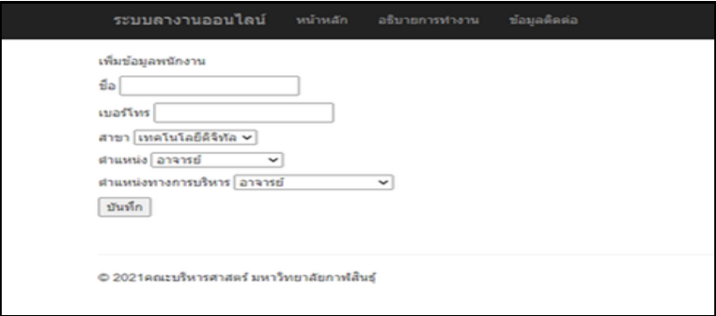

ภาพที่ 2 - 15 ภาพหน้าจอเพิ่มข้อมูลบุคลากร

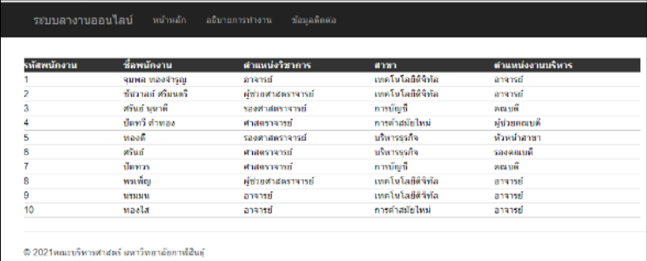

ภาพที่ 2 - 16 ภาพหน้าจอรายชื่อบุคลากร

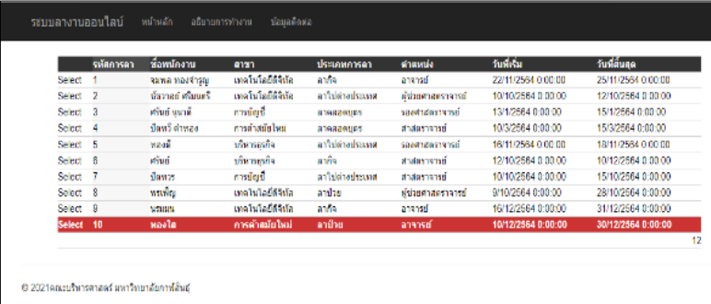

ภาพที่ 2 - 17 ภาพหน้าจอข้อมูลการลา

* 1. **การพัฒนาระบบลางานออนไลน์ Development of Online Leave System**

(สร้อยดอกสน, สวัสดิ์นาวิน, และ ขันติศุข, 2557) การวิจัยในครั้งนี้มีวัตถุประสงค์ เพื่อพัฒนาระบบลางานออนไลน์ให้กับองค์กรที่ต้องการระบบบริหาร จัดการด้านทรัพยากรมนุษย์ได้อย่างมีประสิทธิภาพ และศึกษาความพึงพอใจของผู้ใช้ที่มีต่อระบบลางานออนไลน์ ซึ่งเป็นระบบที่สนับสนุนฝ่ายทรัพยากรบุคคลสำหรับองค์กร สามารถจัดการข้อมูลพนักงาน ตำแหน่ง แผนก ประเภท การลา สิทธิ์การลางาน และปฏิทินกิจกรรม พนักงานสามารถลางาน ตรวจสอบสถานะการลา และประวัติการลา หัวหน้างานสามารถอนุมัติการลาและตรวจสอบประวัติการลาของพนักงาน สามารถดูปฏิทินกิจกรรมเพื่อใช้พิจารณาอนุมัติการลา และดูรายงานสรุปการลาของพนักงานในรูปแบบต่าง ๆ ระบบลางานออนไลน์ช่วยเพิ่มประสิทธิภาพการ ทำงานด้านการบริหารจัดการ การตัดสินใจ และความสะดวก ให้กับฝ่ายทรัพยากรบุคคล หัวหน้างาน และพนักงาน และยังช่วยลดปริมาณกระดาษเพื่อช่วยรักษาสิ่งแวดล้อม ระบบลางานออนไลน์ถูกพัฒนาด้วยโปรแกรมภาษา PHP จัดการฐานข้อมูลด้วยโปรแกรม MySQL และออกแบบหน้าจอด้วยโปรแกรม Adobe Dreamweaver และ Adobe Photoshop ระบบลางานออนไลน์ได้มีการทดสอบจากกลุ่มตัวอย่างทดลองใช้งานระบบและทำแบบประเมินความ พึงพอใจจากผู้ใช้ทั้งหมด 30 คน พบว่า ระดับความพึงพอใจของผู้ใช้ที่มีต่อการใช้งานระบบลางานออนไลน์อยู่ในระดับ

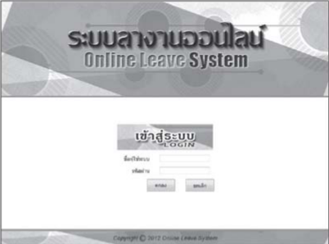

ภาพที่ 2 - 18 หน้าจอเข้าสู่ระบบลางานออนไลน์

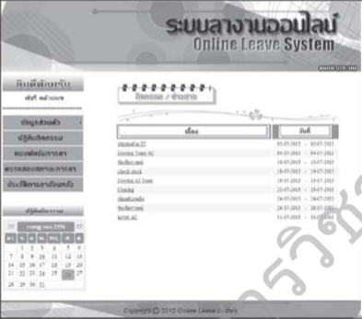

ภาพที่ 2 - 19 หน้าจอหลักของพนักงาน

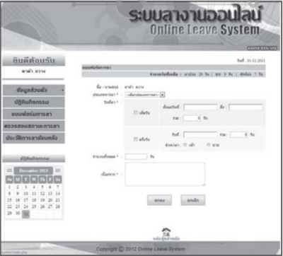

ภาพที่ 2 - 20 หน้าจอแบบฟอร์มการลาของพนักงาน

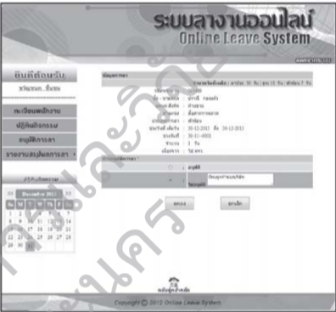

ภาพที่ 2 - 21 หน้าจออนุมัติการลาของหัวหน้าพนักงาน

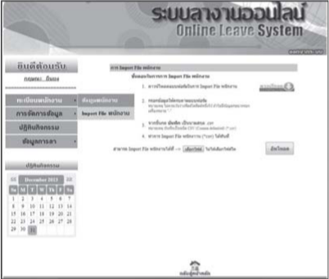

ภาพที่ 2 - 22 หน้าจอนำไฟล์ข้อมูลเดิมเข้าสู่ระบบ

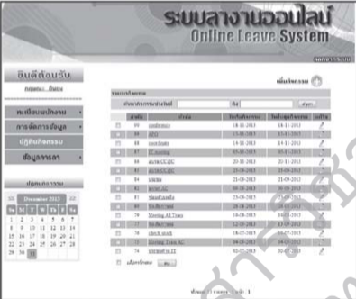

ภาพที่ 2 - 23 หน้าจอเพิ่มปฏิทินกิจกรรม

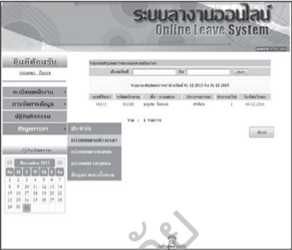

ภาพที่ 2 - 24 หน้าจอจัดทำรายงานสรุปรูปแบบต่างๆ

# บทที่ 3 วิธีการดำเนินงาน

## การออกแบบระบบ

กระบวนการทำงานของระบบลา ซึ่งมีการพัฒนาเพื่อให้นิสิตได้รับความสะดวก ประหยัดเวลา ลดการใช้กระดาษ และอาจารย์สะดวกในการบริหารจัดการการลาของนิสิต

### ส่วนของนิสิต

1. สามารถล็อกอินเข้าสู่ระบบโดย KU Live Account
2. สามารถดูรายการใบลาได้
3. สามารถเพิ่ม/ลบ/แก้ไขใบลาได้

* สาเหตุการลา
* ประเภทการลา
* เพิ่มไฟล์หลักฐานการลา
* วันที่เริ่มการลา – วันที่สิ้นสุดการลา
* เลือกวิชาที่ต้องลา

1. สามารถดูประวัติการลาได้
2. สามารถดูรายวิชาที่เรียนได้
3. สามารถดู/กรอกข้อมูลเพิ่มเติม/แก้ไขข้อมูลส่วนตัวได้บางส่วน

* ชื่อ-นามสกุล (ภาษาไทย)
* ชื่อ-นามสกุล (ภาษาอังกฤษ)
* เลขประจำตัว
* อีเมล
* เบอร์โทรศัพท์
* ชั้นปี
* คณะ
* สาขา
* ชื่อ-นามสกุล อาจารย์ที่ปรึกษา (ภาษาไทย)
* ชื่อ-นามสกุล อาจารย์ที่ปรึกษา (ภาษาอังกฤษ)
* อีเมลอาจารย์ที่ปรึกษา

### ส่วนของอาจารย์ที่ปรึกษาและอาจารย์ประจำวิชา

1. สามารถล็อกอินเข้าสู่ระบบโดย KU Live Account
2. สามารถดูรายการใบลาในที่ปรึกษาได้
3. สามารถดูรายละเอียดใบลาในที่ปรึกษาของตนได้
4. สามารถกดอนุมัติใบลาในที่ปรึกษาของตนได้
5. สามารถดูรายการใบลานิสิตในรายวิชาได้
6. สามารถดูรายละเอียดใบลานิสิตในรายวิชาได้
7. สามารถกดรับทราบใบลานิสิตในรายวิชาได้
8. สามารถดู/กรอกข้อมูลเพิ่ม/แก้ข้อมูลส่วนตัวได้บางส่วน

* ชื่อ-นามสกุล (ภาษาไทย)
* ชื่อ-นามสกุล (ภาษาอังกฤษ)
* อีเมลอาจารย์

### ส่วนของผู้ดูแล

1. สามารถล็อกอินเข้าสู่ระบบโดย KU Live Account
2. สามารถเพิ่ม/ลบ/แก้ไขข้อมูลนิสิตได้ ได้แก่

* ชื่อ-นามสกุล (ภาษาไทย)
* ชื่อ-นามสกุล (ภาษาอังกฤษ)
* เลขประจำตัว
* อีเมล
* เบอร์โทรศัพท์
* ชั้นปี
* คณะ
* สาขา

1. สามารถลบ/แก้ไขข้อมูลใบลาได้ ได้แก่

* สาเหตุการลา
* ประเภทการลา
* เพิ่มไฟล์หลักฐานการลา
* วันที่เริ่มการลา – วันที่สิ้นสุดการลา

1. สามารถเพิ่ม/ลบ/แก้ไขข้อมูลอาจารย์ได้ ได้แก่

* ชื่อ-นามสกุล (ภาษาไทย)
* ชื่อ-นามสกุล (ภาษาอังกฤษ)
* อีเมลอาจารย์

## แผนผังการออกแบบระบบ

BPMN ย่อมาจาก Business Process and Notation เป็นแผนภาพที่ช่วยอธิบายกระบวนการทำงานเชิงธุรกิจเพื่อให้ผู้ใช้ทั่วไปเข้าใจในการทำงานได้ จึงได้นำแผนภาพ BPMN มาใช้อธิบายแผนภาพของระบบเพื่อให้ง่ายต่อความเข้าใจการทำงานของระบบ โดยในแผนภาพจะอธิบายการทำงาน 3 ส่วนของระบบคือ 1) ส่วนของนิสิต 2) ส่วนของอาจารย์ 3) ส่วนของผู้ดูแล

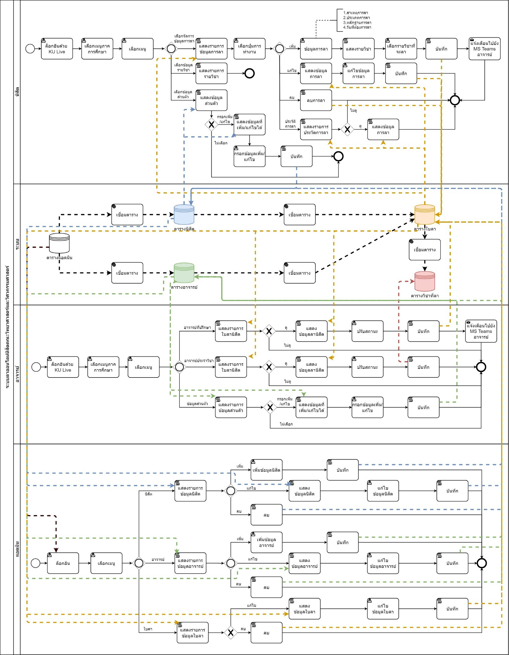

ภาพที่ 3 - 1 แผนภาพ BPMN

### ส่วนของนิสิต

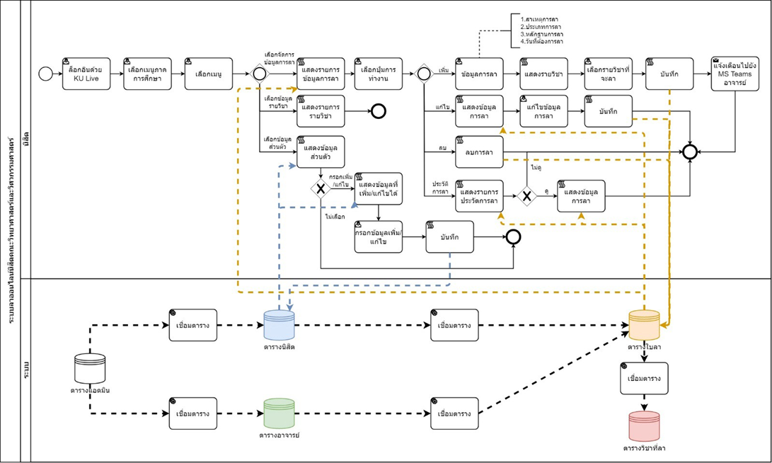

ภาพที่ 3 - 2 แผนภาพ BPMN การทำงานของนิสิต

**ตารางที่ 3 - 1** ตารางอธิบายแผนภาพ BPMN ส่วนของนิสิต

|  |  |
| --- | --- |
| ส่วนของนิสิต | |
| กระบวนการ | คำอธิบาย |
| ล็อกอินด้วย KU Live Account | ล็อกอินเข้าสู่ระบบด้วยอีเมลรหัสผ่าน KU Live Account |
| เลือกเมนูภาคการศึกษา | เลือกเมนูภาคการศึกษา |
| เลือกเมนู | เลือกเมนูจัดการข้อมูล |
| แสดงรายการข้อมูลการลา | แสดงรายการข้อมูลการลาที่นิสิตเพิ่มการลา |
| เลือกปุ่มการทำงาน | เลือกปุ่มการทำงาน |
| เพิ่มข้อมูลการลา | เพิ่มข้อมูลการลา รายละเอียดการลา |
| แสดงรายวิชา | เลือกรายวิชาที่ลงทะเบียนไว้ |
| เลือกรายวิชา | เลือกรายวิชาที่ต้องการลา |
| บันทึกการลา | บันทึกเพิ่มการลาลงในฐานข้อมูล |
| แจ้งเตือนไปยัง MS Teams | แจ้งเตือนไปยัง MS Teams ของอาจารย์ |
| แสดงข้อมูลการลา | แสดงข้อมูลรายการลา |
| แก้ไขข้อมูลการลา | แก้ไขข้อมูลการลา |
| บันทึกการลา | บันทึกข้อมูลที่ผู้ใช้แก้ไขลงฐานข้อมูล |
| ลบการลา | ลบการลาที่เลือกลบออกจากฐานข้อมูล |
| แสดงประวัติการลา | แสดงประวัติการลาที่ได้รับอนุมัติจากอาจารย์ที่ปรึกษา |
| แสดงข้อมูลการลา | แสดงรายละเอียดข้อมูลการลา |
| แสดงรายการรายวิชา | แสดงรายวิชาที่ลงทะเบียนไว้ |
| แสดงข้อมูลส่วนตัว | แสดงข้อมูลส่วนตัวของนิสิต |
| แสดงข้อมูลที่สามารถเพิ่ม/แก้ไขได้ | แสดงข้อมูลที่สามารถเพิ่ม/แก้ไขได้ |
| กรอกข้อมูลเพิ่ม/แก้ไข | กรอกข้อมูลเพิ่ม/แก้ไข |
| บันทึกข้อมูล | บันทึกข้อมูลส่วนตัวลงฐานข้อมูล |

### ส่วนของอาจารย์

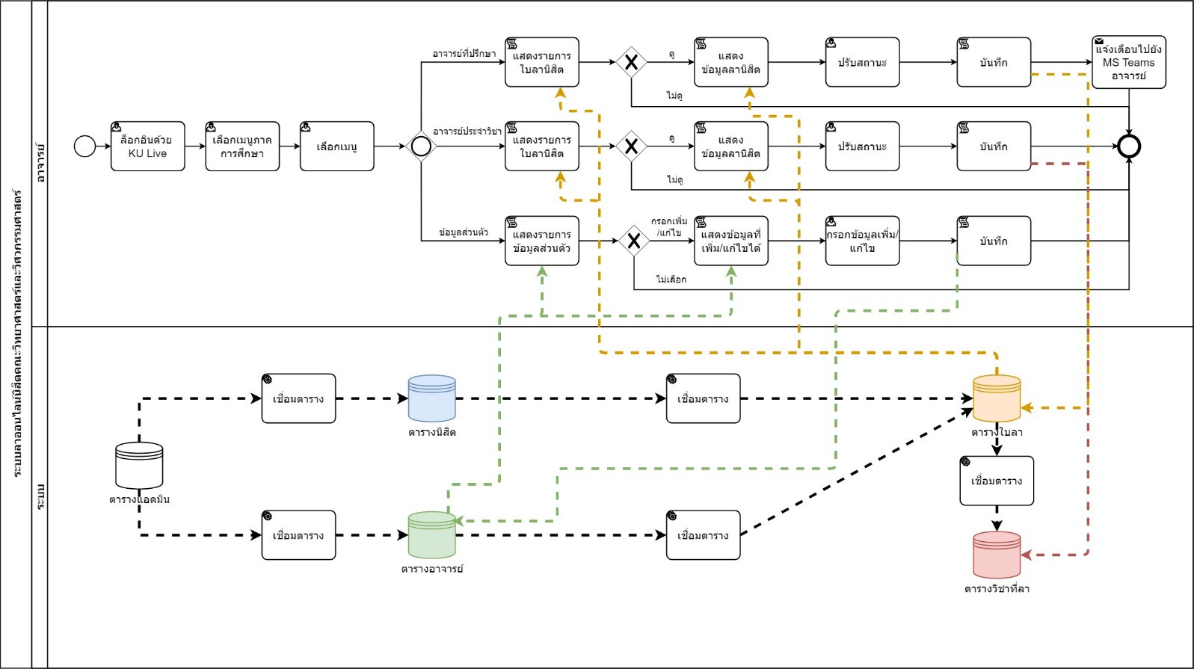

ภาพที่ 3 - 3 แผนภาพ BPMN การทำงานของอาจารย์

**ตารางที่ 3 - 2** ตารางอธิบายแผนภาพ BPMN ส่วนของอาจารย์

|  |  |
| --- | --- |
| ส่วนของอาจารย์ | |
| กระบวนการ | คำอธิบาย |
| ล็อกอินด้วย KU Live Account | ล็อกอินเข้าสู่ระบบด้วยอีเมลรหัสผ่าน KU Live Account |
| เลือกเมนูภาคการศึกษา | เลือกเมนูภาคการศึกษา |
| เลือกเมนู | เลือกเมนูจัดการข้อมูล |
| แสดงรายการการลาของนิสิตตนเอง | แสดงรายการการลาของนิสิตในที่ปรึกษาตนเอง |
| แสดงข้อมูลการลาของนิสิต | แสดงข้อมูลการลาของนิสิต |
| เลือกดูรายละเอียด/ปรับสถานะอนุมัติหรือไม่อนุมัติ | ดูรายละเอียดและปรับสถานะใบลาของนิสิตว่าอนุมัติหรือไม่อนุมัติ |
| บันทึก | บันทึกข้อมูลลงฐานข้อมูล |
| แจ้งเตือนไปยัง MS Teams | แจ้งเตือนไปยัง MS Teams ของอาจารย์ประจำวิชา |
| แสดงรายการลาของนิสิตในรายวิชาตามการลาล่าสุดจนถึงเก่าสุด | แสดงรายการลาของนิสิตในรายวิชา ตามการลาล่าสุดจนถึงเก่าสุด |
| แสดงข้อมูลการลาของนิสิต | แสดงข้อมูลการลาของนิสิต |
| เลือกดูรายละเอียด/ปรับสถานะรับทราบ | ดูรายละเอียดและปรับสถานะใบลาของนิสิตว่ารับทราบแล้ว |
| บันทึก | บันทึกข้อมูลลงฐานข้อมูล |

### A diagram of a computer flowchartส่วนของผู้ดูแลระบบ

ภาพที่ 3 - 4 แผนภาพ BPMN การทำงานของผู้ดูแลระบบ

**ตารางที่ 3 - 3** ตารางอธิบายแผนภาพ BPMN ส่วนของผู้ดูแลระบบ

|  |  |
| --- | --- |
| ส่วนของผู้ดูแลระบบ | |
| กระบวนการ | คำอธิบาย |
| ล็อกอินด้วย KU Live Account | ล็อกอินเข้าสู่ระบบด้วยอีเมลรหัสผ่าน KU Live Account |
| เลือกเมนูข้อมูลที่จัดการ | เลือกเมนูข้อมูลที่จะจัดการ |
| แสดงรายการข้อมูลนิสิต | แสดงรายการข้อมูลนิสิตในระบบ |
| เพิ่มข้อมูลนิสิต | แอดมินเพิ่มข้อมูลนิสิต |
| บันทึก | บันทึกข้อมูลที่แอดมินกรอกเพิ่มข้อมูลนิสิตลงฐานข้อมูล |
| แสดงข้อมูลนิสิต | แสดงข้อมูลนิสิต |
| แก้ไขข้อมูลนิสิต | แอดมินแก้ไขข้อมูลนิสิต |
| บันทึก | บันทึกข้อมูลที่แอดมินแก้ไขข้อมูลลงฐานข้อมูล |
| ลบข้อมูล | ลบข้อมูลนิสิตออกจากฐานข้อมูล |
| แสดงรายการใบลา | แสดงรายการใบลาในระบบ |
| แสดงข้อมูลใบลา | แสดงข้อมูลใบลา |
| แก้ไขข้อมูลใบลา | แอดมินแก้ไชข้อมูลใบลา |
| บันทึก | บันทึกข้อมูลที่แอดมินแก้ไขข้อมูลใบลาลงฐานข้อมูล |
| ลบข้อมูล | ลบช้อมูลใบลาออกจากฐานข้อมูล |

## การออกแบบระบบฐานข้อมูล

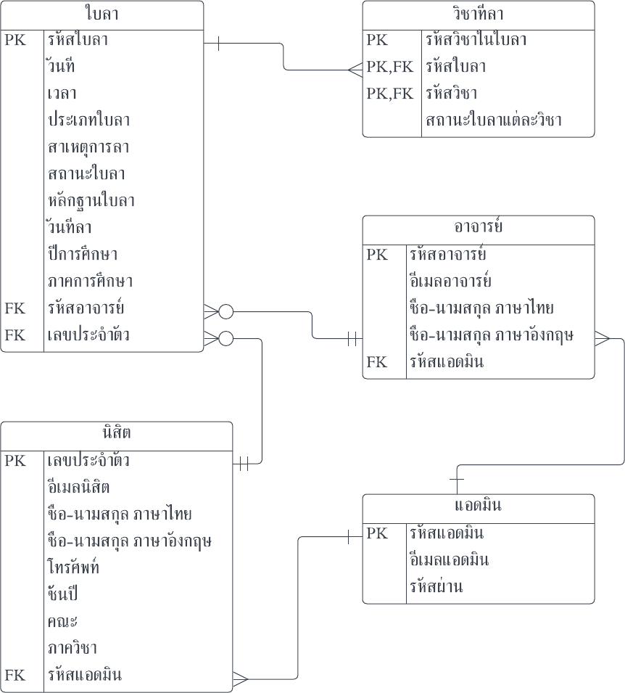

ภาพที่ 3 - 5 ER-Diagram ฐานข้อมูลของระบบ

**ตารางที่ 3 - 4** อธิบายความสัมพันธ์ (Relationship) ระหว่างเอนทิตี้

|  |  |
| --- | --- |
| ลำดับที่ | อธิบายความสัมพันธ์ (Relationship) ระหว่างเอนทิตี้ |
| 1 | แอดมิน มีความสัมพันธ์กับ นิสิต อย่างน้อย 1 อย่างมาก N  นิสิต มีความสัมพันธ์ แอดมิน อย่างน้อย 1 อย่างมาก 1 |
| 2 | แอดมิน มีความสัมพันธ์กับ อาจารย์ อย่างน้อย 1 อย่างมาก N  อาจารย์ มีความสัมพันธ์ แอดมิน อย่างน้อย 1 อย่างมาก 1 |
| 3 | นิสิต มีความสัมพันธ์กับ ใบลา อย่างน้อย 0 อย่างมาก N  ใบลา มีความสัมพันธ์กับ นิสิต อย่างน้อย 1 อย่างมาก 1 |
| 4 | อาจารย์ที่ปรึกษา มีความสัมพันธ์กับ ใบลา อย่างน้อย 0 อย่างมาก N  ใบลา มีความสัมพันธ์กับ อาจารย์ที่ปรึกษา อย่างน้อย 1 อย่างมาก 1 |
| 5 | ใบลา มีความสัมพันธ์กับ วิชาที่ลา อย่างน้อย 1 อย่างมาก N  วิชาที่ลา มีความสัมพันธ์กับ ใบลา อย่างน้อย 1 อย่างมาก 1 |

## พจนานุกรมข้อมูล (Data Dictionary)

ตารางข้อมูลทั้งหมดของระบบลาออนไลน์คณะวิทยาศาสตร์และวิศวกรรมศาสตร์

**ตารางที่ 3 - 5** ตารางข้อมูล ข้อมูลทั้งหมดของระบบ

|  |  |  |
| --- | --- | --- |
| ลำดับที่ | ตาราง | คำอธิบาย |
| 1 | Admin | ตารางแอดมิน |
| 2 | Student | ตารางนิสิต |
| 3 | Advisor | ตารางอาจารย์ |
| 4 | Leave | ตารางใบลา |
| 5 | Leaving | ตารางวิชาที่ลา |

**ตารางที่ 3 - 6** ตารางข้อมูล-ตารางแอดมิน

|  |  |  |  |  |  |
| --- | --- | --- | --- | --- | --- |
| System Name: ระบบลาป่วยและลากิจคณะวิทยาศาสตร์และวิศวกรรมศาสตร์ | | | | | |
| Table No:1 | | | | | |
| Table Name: Admin | | | Description: สำหรับเก็บข้อมูล | | |
| ชื่อ Attribute | ชนิดข้อมูล(ความยาว) | PK/FK | Null/Not Null | คำอธิบาย | ตารางอ้างอิง |
| IDAdmin | Varchar (10) | PK | Not Null | รหัสแอดมิน | - |
| AMEmail | Varchar (100) | - | Not Null | อีเมล | - |
| Password | Varchar (50) | - | Not Null | รหัสผ่าน | - |

**ตารางที่ 3 - 7** ตารางข้อมูล-ตารางนิสิต

|  |  |  |  |  |  |
| --- | --- | --- | --- | --- | --- |
| System Name: ระบบลาป่วยและลากิจคณะวิทยาศาสตร์และวิศวกรรมศาสตร์ | | | | | |
| Table No:2 | | | | | |
| Table Name: Student | | | Description: สำหรับเก็บข้อมูล | | |
| ชื่อ Attribute | ชนิดข้อมูล(ความยาว) | PK/FK | Null/Not Null | คำอธิบาย | ตารางอ้างอิง |
| IDNumber | Number (10) | PK | Not Null | เลขประจำตัว | - |
| SEmail | Varchar (100) | - | Not Null | อีเมลนิสิต | - |
| NSth | Varchar (100) | - | Not Null | ชื่อ-นามสกุล (ไทย) | - |
| NSeng | Varchar (100) | - | Not Null | ชื่อ-นามสกุล (อังกฤษ) | - |
| Phone | Number (10) | - | Not Null | เบอร์โทรศัพท์ | - |
| YearC | Number (1) | - | Not Null | ชั้นปี | - |
| Faculty | Varchar (255) | - | Not Null | คณะ | - |
| Department | Varchar (255) | - | Not Null | ภาควิชา | - |
| IDAdmin | Varchar (10) | FK | Not Null | รหัสแอดมิน | Admin |

**ตารางที่ 3 - 8** ตารางข้อมูล-ตารางอาจารย์

|  |  |  |  |  |  |
| --- | --- | --- | --- | --- | --- |
| System Name: ระบบลาป่วยและลากิจคณะวิทยาศาสตร์และวิศวกรรมศาสตร์ | | | | | |
| Table No:3 | | | | | |
| Table Name: Avisor | | | Description: สำหรับเก็บข้อมูล | | |
| ชื่อ Attribute | ชนิดข้อมูล(ความยาว) | PK/FK | Null/Not Null | คำอธิบาย | ตารางอ้างอิง |
| IDTeachar | Varchar (100) | PK | Not Null | รหัสอาจารย์ | - |
| TEmail | Varchar (100) | - | Not Null | อีเมลอาจารย์ | - |
| NSTth | Varchar (100) | - | Not Null | ชื่อ-นามสกุล (ไทย) | - |
| NSTsng | Varchar (100) | - | Not Null | ชื่อ-นามสกุล (อังกฤษ) | - |
| IDAdmin | Varchar (100) | FK | Not Null | รหัสแอดมิน | Admin |

**ตารางที่ 3 - 9** ตารางข้อมูล-ตารางใบลา

|  |  |  |  |  |  |
| --- | --- | --- | --- | --- | --- |
| System Name: ระบบลาป่วยและลากิจคณะวิทยาศาสตร์และวิศวกรรมศาสตร์ | | | | | |
| Table No:4 | | | | | |
| Table Name: Leave | | | Description: สำหรับเก็บข้อมูล | | |
| ชื่อ Attribute | ชนิดข้อมูล(ความยาว) | PK/FK | Null/Not Null | คำอธิบาย | ตารางอ้างอิง |
| LeaveID | Number (10) | PK | Not Null | รหัสใบลา | - |
| Date | Date | - | Not Null | วันที่ | - |
| Time | Time | - | Not Null | เวลา | - |
| LeaveType | Varchar (50) | - | Not Null | ประเภทใบลา | - |
| LeaveCause | Varchar (200) | - | Not Null | สาเหตุการลา | - |
| LeaveStatus | Varchar (50) | - | Not Null | สถานะใบลา | - |
| Eofl | Flie | - | Not Null | หลักฐานการลา | - |
| LeaveDate | Date | - | Not Null | วันที่ลา | - |
| Year | Number (4) | - | Not Null | ปีการศึกษา | - |
| Semester | Varchar (50) | - | Not Null | ภาคการศึกษา | - |
| IDTeacher | Varchar (100) | FK | Not Null | รหัสอาจารย์ | Advisor |
| SEmail | Varchar (100) | FK | Not Null | อีเมลนิสิต | Student |

**ตารางที่ 3 - 10** ตารางข้อมูล-ตารางวิชาที่ลา

|  |  |  |  |  |  |
| --- | --- | --- | --- | --- | --- |
| System Name: ระบบลาป่วยและลากิจคณะวิทยาศาสตร์และวิศวกรรมศาสตร์ | | | | | |
| Table No:5 | | | | | |
| Table Name: LeavingSub | | | Description: สำหรับเก็บข้อมูล | | |
| ชื่อ Attribute | ชนิดข้อมูล(ความยาว) | PK/FK | Null/Not Null | คำอธิบาย | ตารางอ้างอิง |
| IDcl | Number (10) | PK | Not Null | รหัสวิชาที่ลา | - |
| LeaveID | Number (10) | PK, FK | Not Null | รหัสใบลา | Leave |
| CourseCode | Number (8) | PK, FK | Not Null | รหัสวิชา | API |
| LeaveStatusS | Varchar (50) | - | Not Null | สถานะใบลาในแต่ละวิชา | - |

## **วิธีการเชื่อมต่อ API กับโปรแกรม**

1. เข้าไปหน้าจอ PowerApps และเลือกเมนู Custom connectors

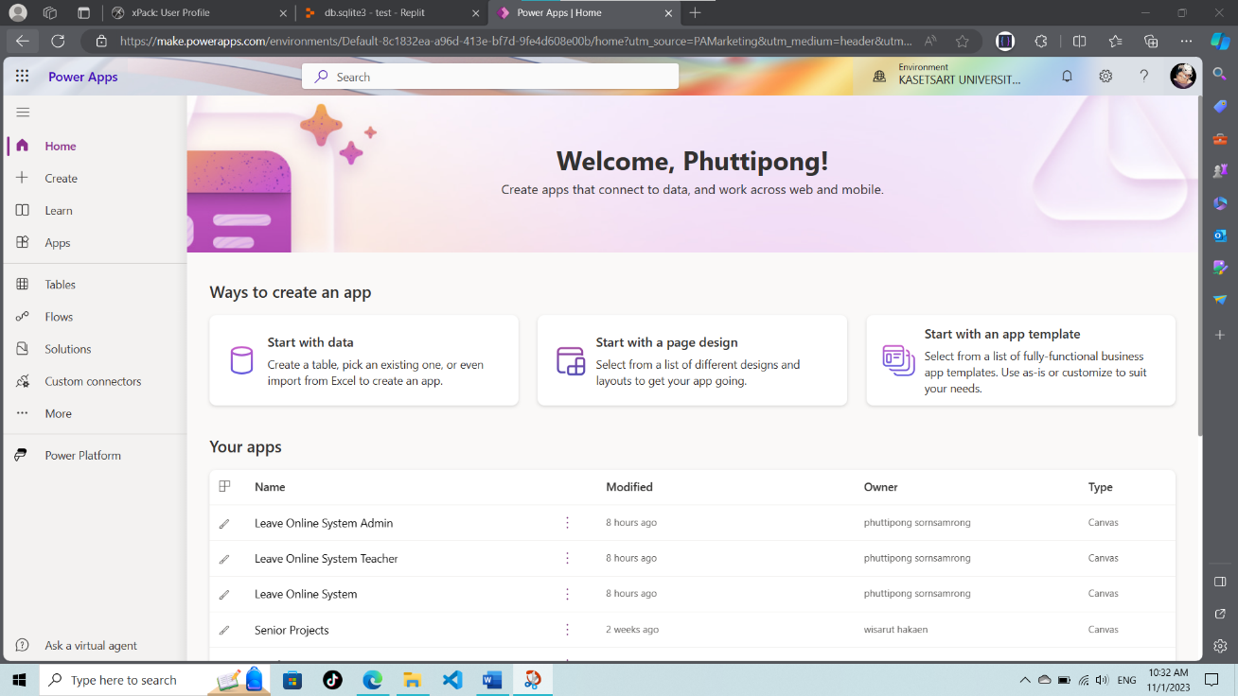

ภาพที่ 3 - 6 หน้าแรกของ PowerApps

1. เลือก New custom connectors เพื่อสร้างการเชื่อมต่อ

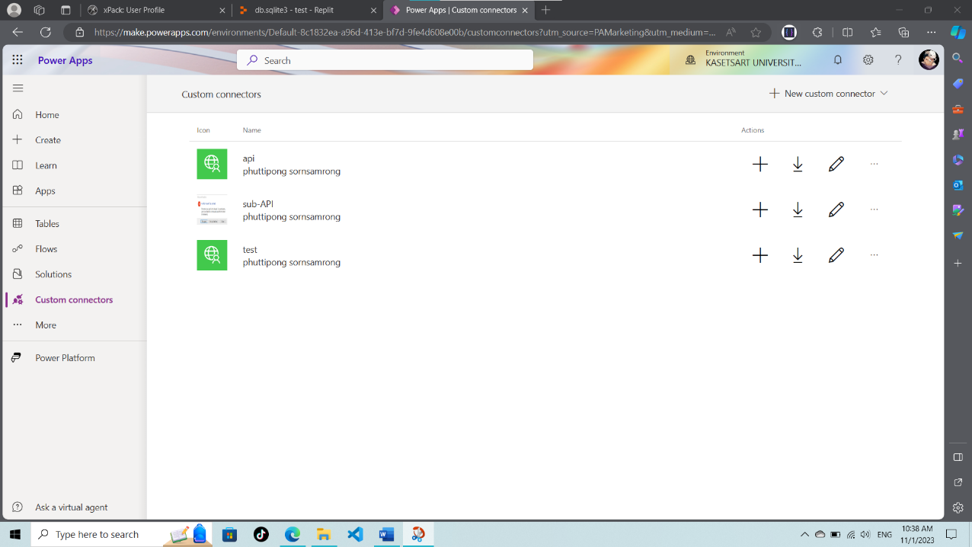

ภาพที่ 3 - 7 หน้าจอรายการการเชื่อมต่อ

1. ข้อมูลทั่วไป เพิ่มไอคอนและคำอธิบาย เพิ่ม Host ไปยังตัวเชื่อมต่อที่กำหนด

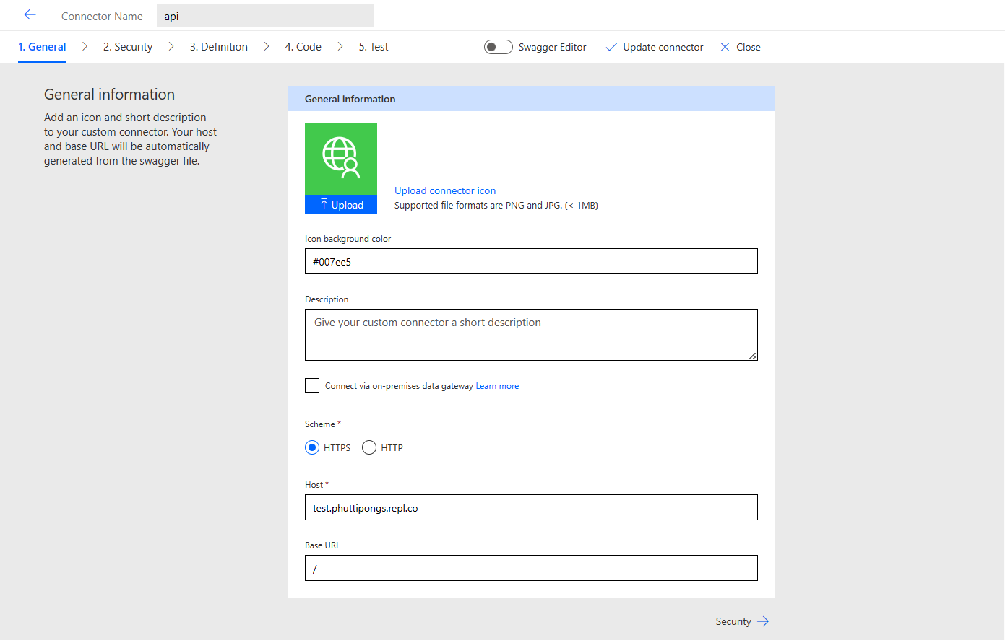

ภาพที่ 3 - 8 หน้าจอข้อมูลทั่วไป

1. ความปลอดภัย เลือกประเภทการรับรองความถูกต้องและกรอกข้อมูล ในช่องที่ต้องกรอกเพื่อตั้งค่าความปลอดภัยสำหรับตัวเชื่อมต่อ

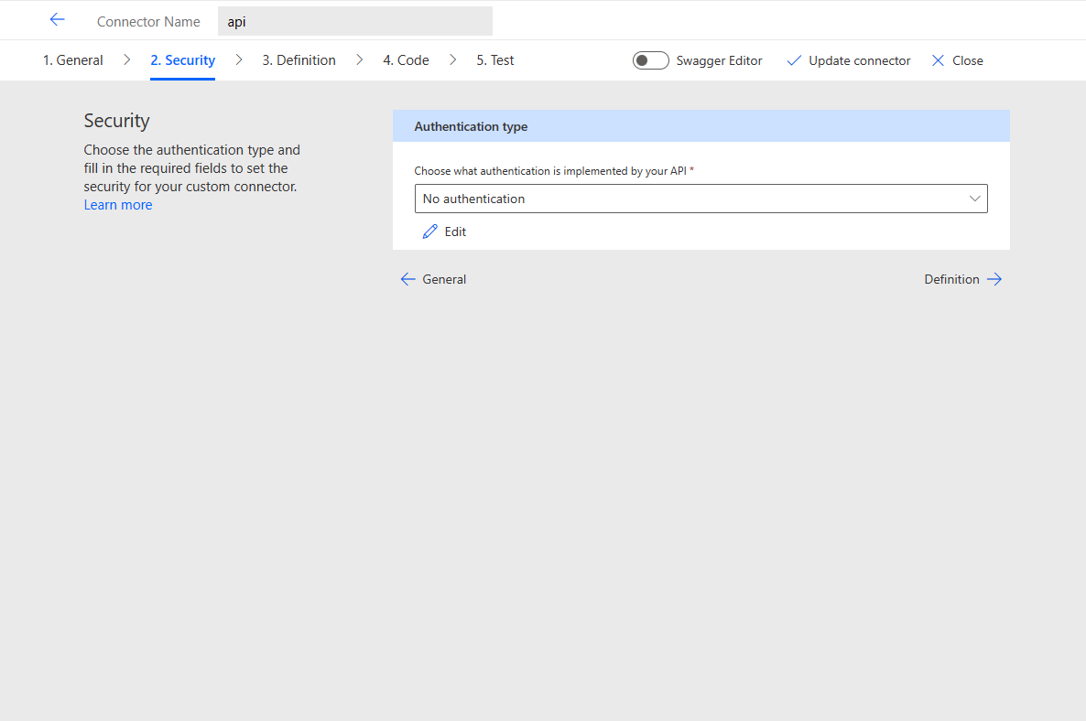

ภาพที่ 3 - 9 หน้าจอตั้งค่าเลือกประเภทความปลอดภัย และกรอก Key

1. สร้างฟังก์ชันเรียกใช้งาน กรอกชื่อ คำอธิบาย และรหัสดำเนินการ

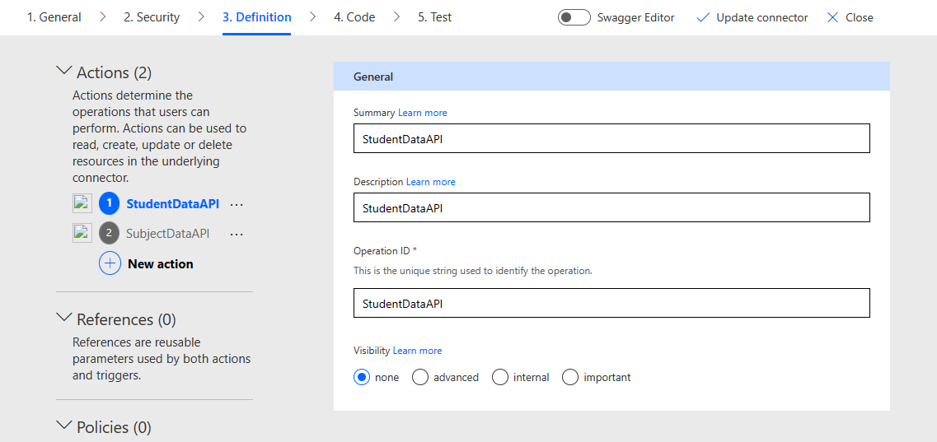

ภาพที่ 3 - 10 หน้าจอสร้างฟังก์ชันเรียกใช้งาน

1. เลือก Import from sample ของ Request และกรอก URL ตัวอย่างที่จะเข้าถึงใน Page นั้น

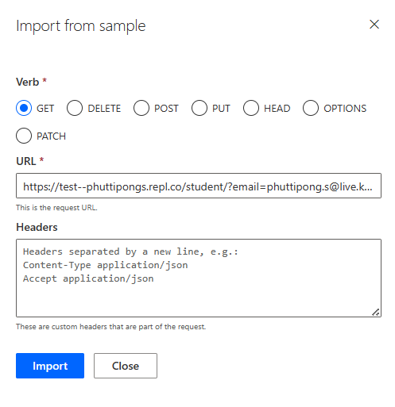

ภาพที่ 3 - 11 หน้าจอ Import from simple

1. **จะขึ้นหน้าจอ รายละเอียดการ** Request

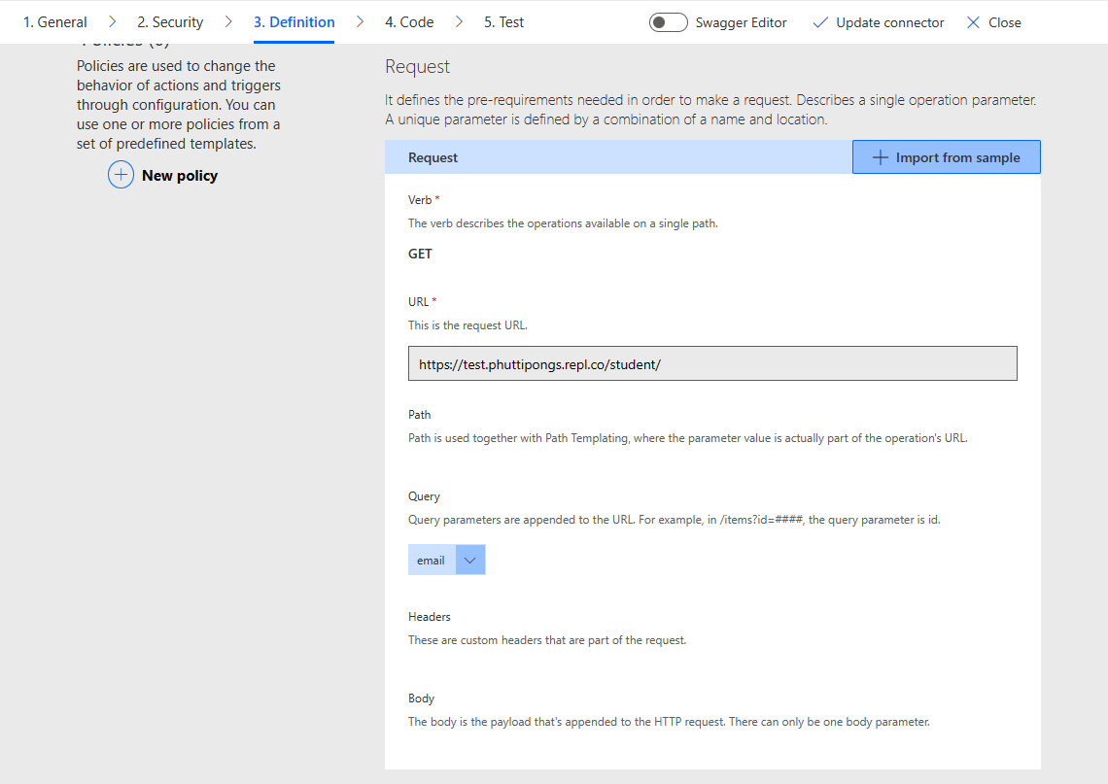

ภาพที่ 3 - 12 หน้าจอรายละเอียดการ Request

1. ทดสอบการเชื่อมต่อ เลือกการเชื่อมต่อ กรอก Query

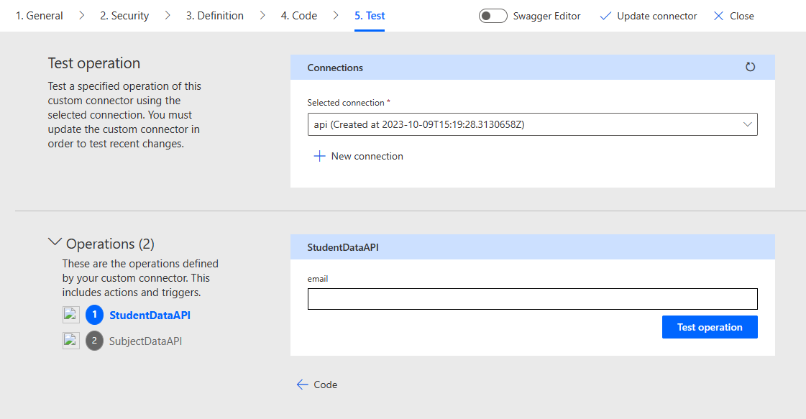

ภาพที่ 3 - 13 หน้าจอการทดสอบการเชื่อมต่อ

1. ข้อมูลที่ Response ออกมา

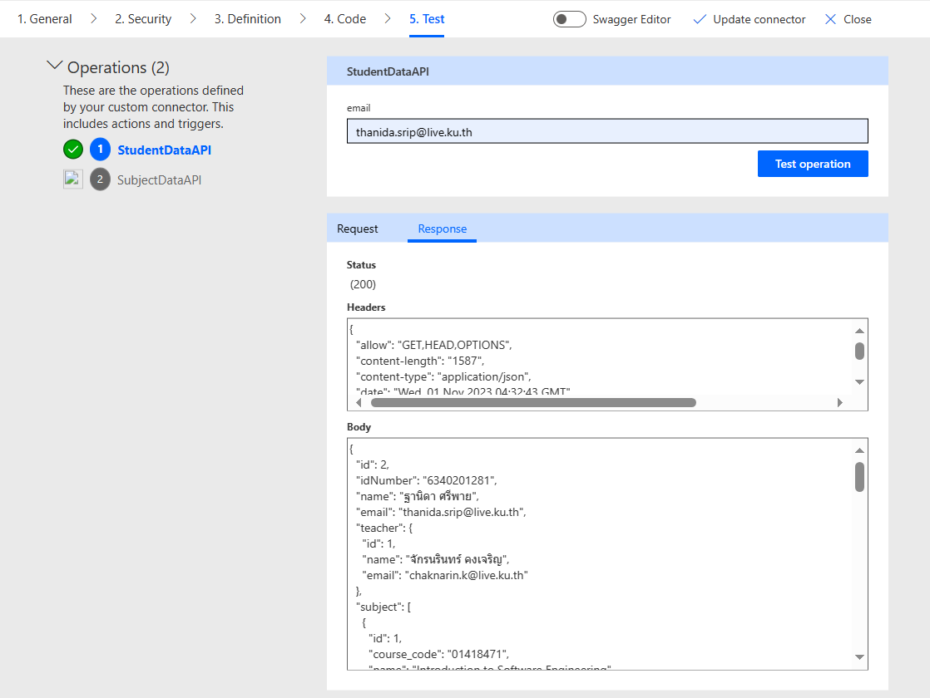

ภาพที่ 3 - 14 ข้อมูลที่ได้

1. เรียกใช้งานการเชื่อมต่อ เพิ่มการเชื่อมต่อลงในระบบ

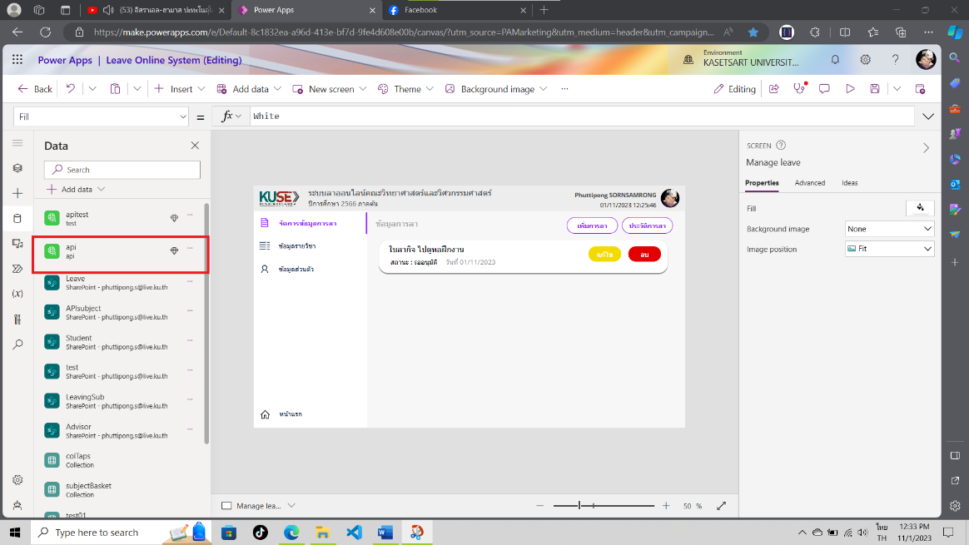

ภาพที่ 3 - 15 เพิ่มการเชื่อมต่อให้ระบบ

1. เรียกใช้งานการงานฟังก์ชัน ชื่อการเชื่อมต่อ.ชื่อฟังก์ชัน({ชื่อตัว Query : ค่าที่ Query}) ถ้าจะเรียกใช้ ข้อมูลเฉพาะ Attribute นั้น ค่ำสั่ง ชื่อการเชื่อมต่อ.ชื่อฟังก์ชัน({ชื่อตัว Query : ค่าที่ Query}).ชื่อ Attribute

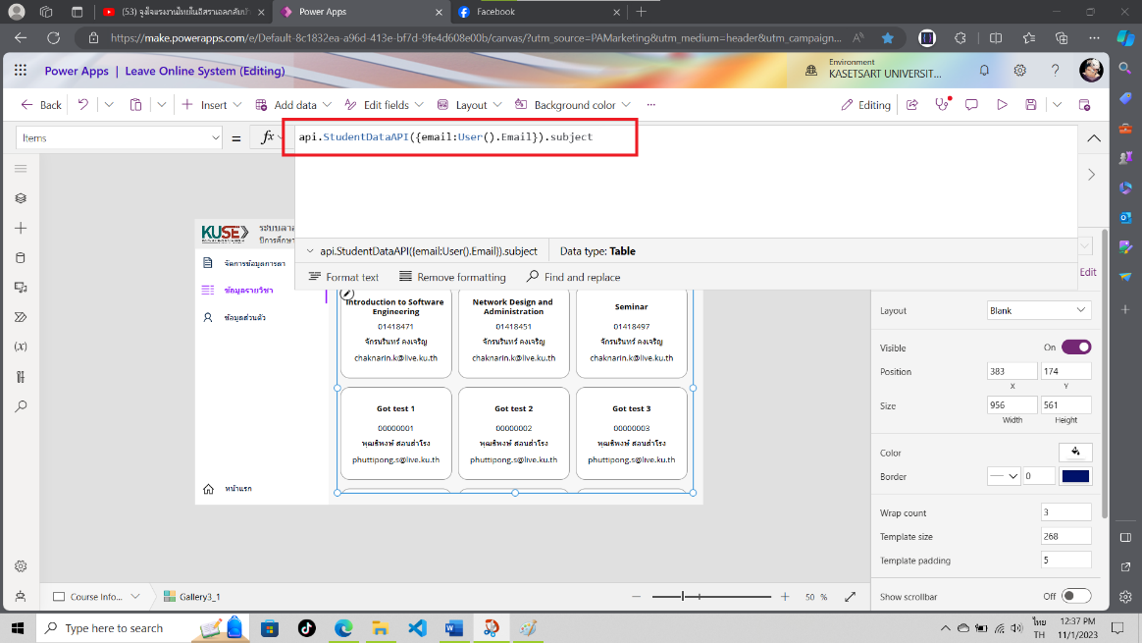

ภาพที่ 3 - 16 หน้าจอการเรียกใช้คำสั่ง

## ภาพรวมการออกแบบการใช้งาน

1. ส่วนของนิสิต

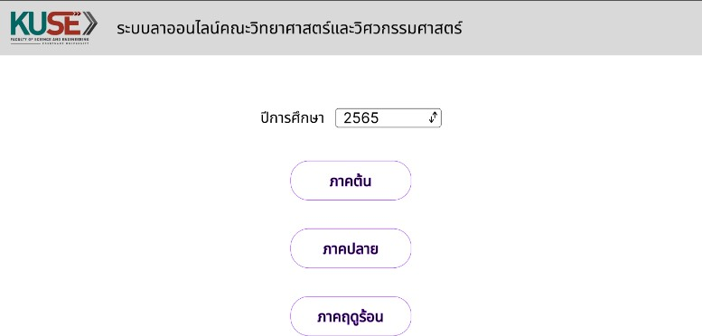

ภาพที่ 3 - 17 หน้าแรกของนิสิต เลือกปีการศึกษาและภาคการศึกษา

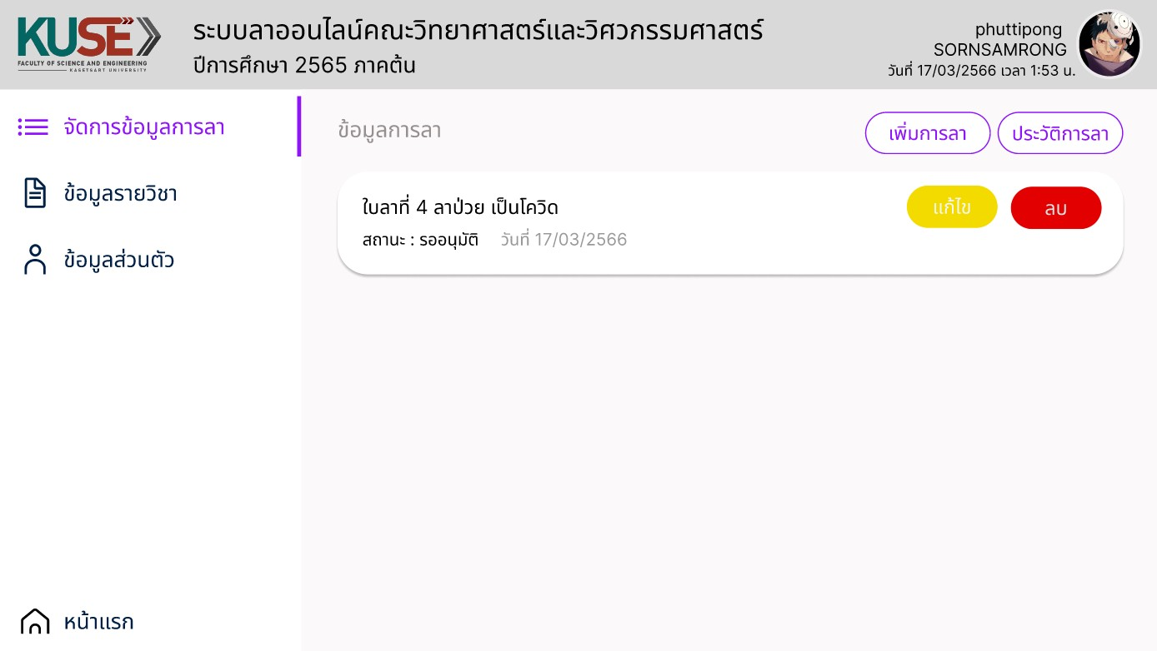

ภาพที่ 3 - 18 หน้าจัดการข้อมูลการลา

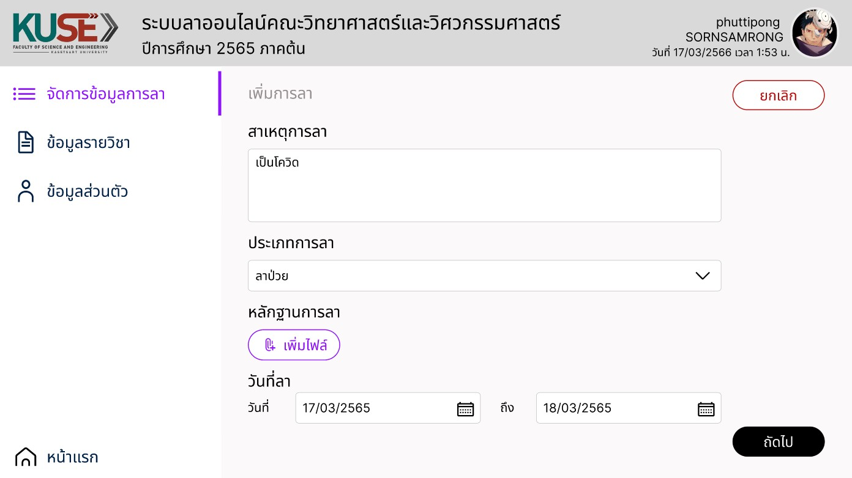

ภาพที่ 3 - 19 หน้าเพิ่มการลา

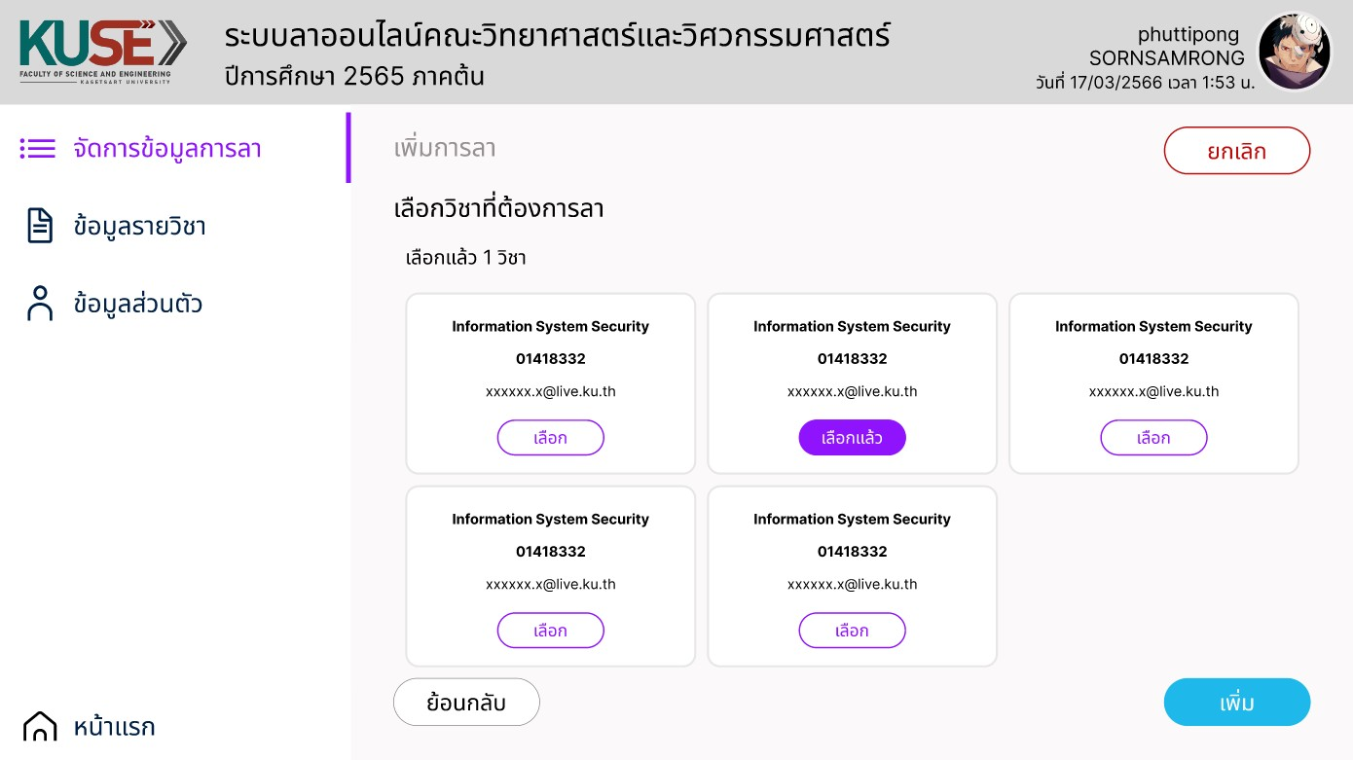

ภาพที่ 3 - 20 หน้าเลือกวิชาในใบลา

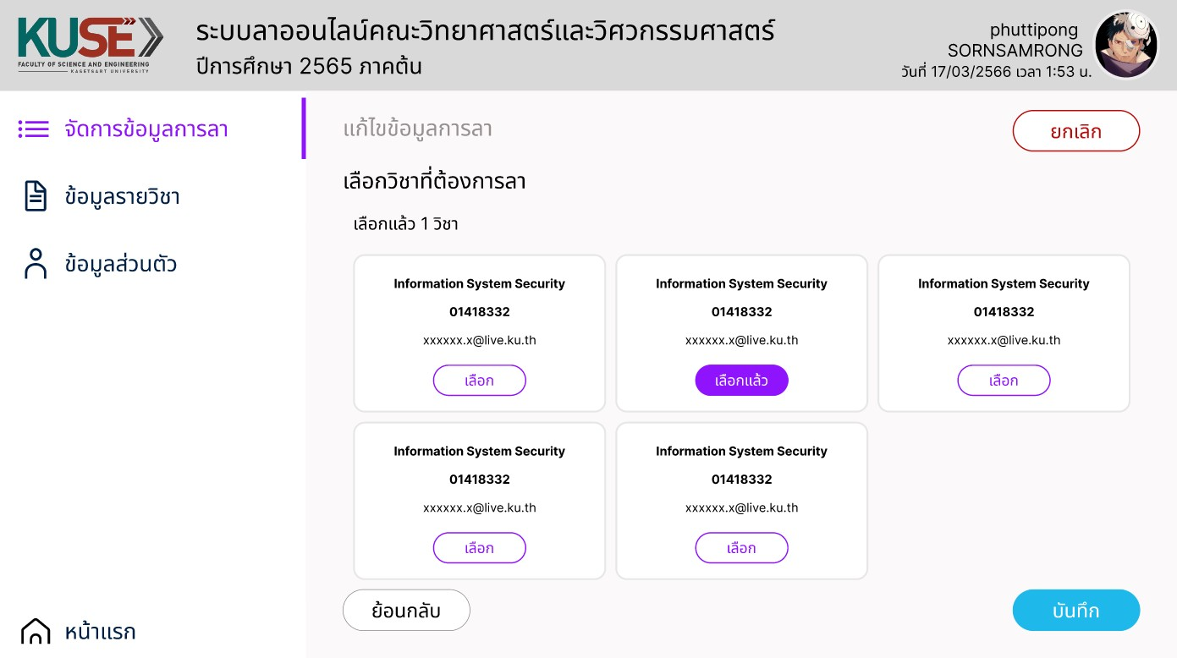

ภาพที่ 3 - 21 หน้าแก้ไขวิชาในใบลา

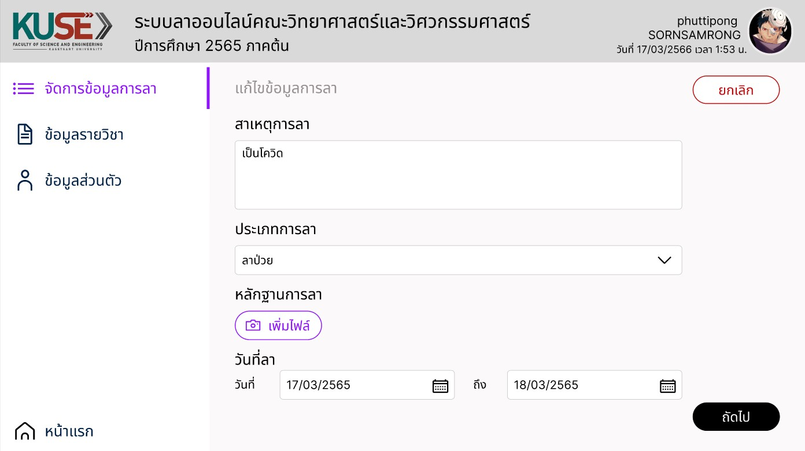

ภาพที่ 3 - 22 หน้าแก้ไขใบลา

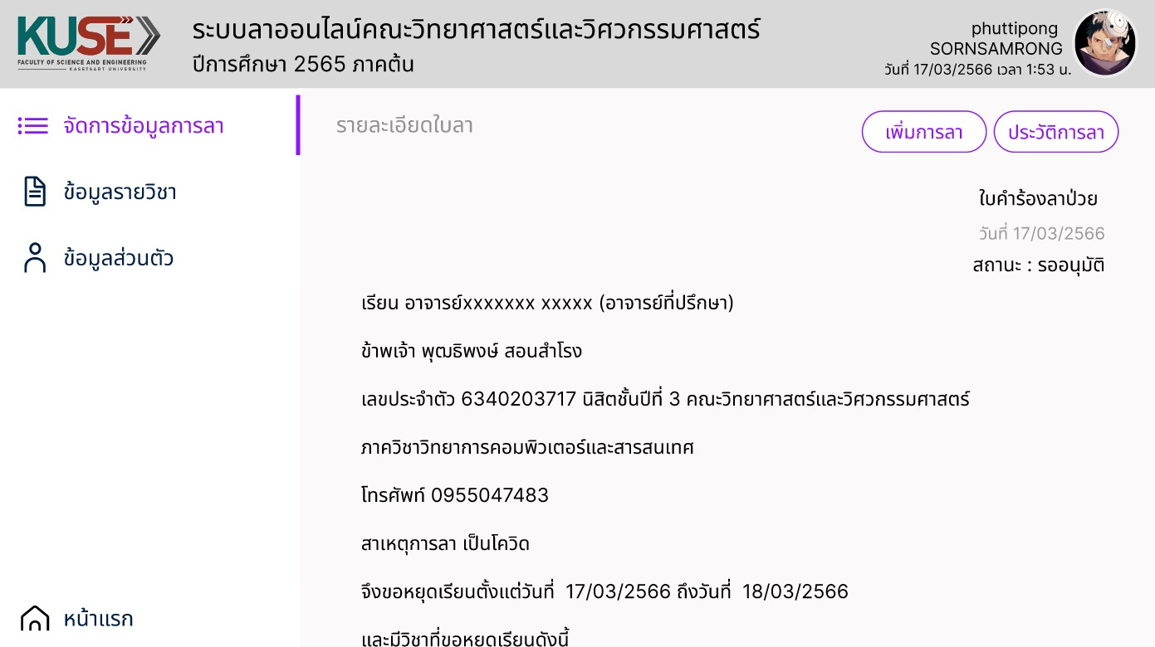

ภาพที่ 3 - 23 หน้าดูรายละเอียดใบลา

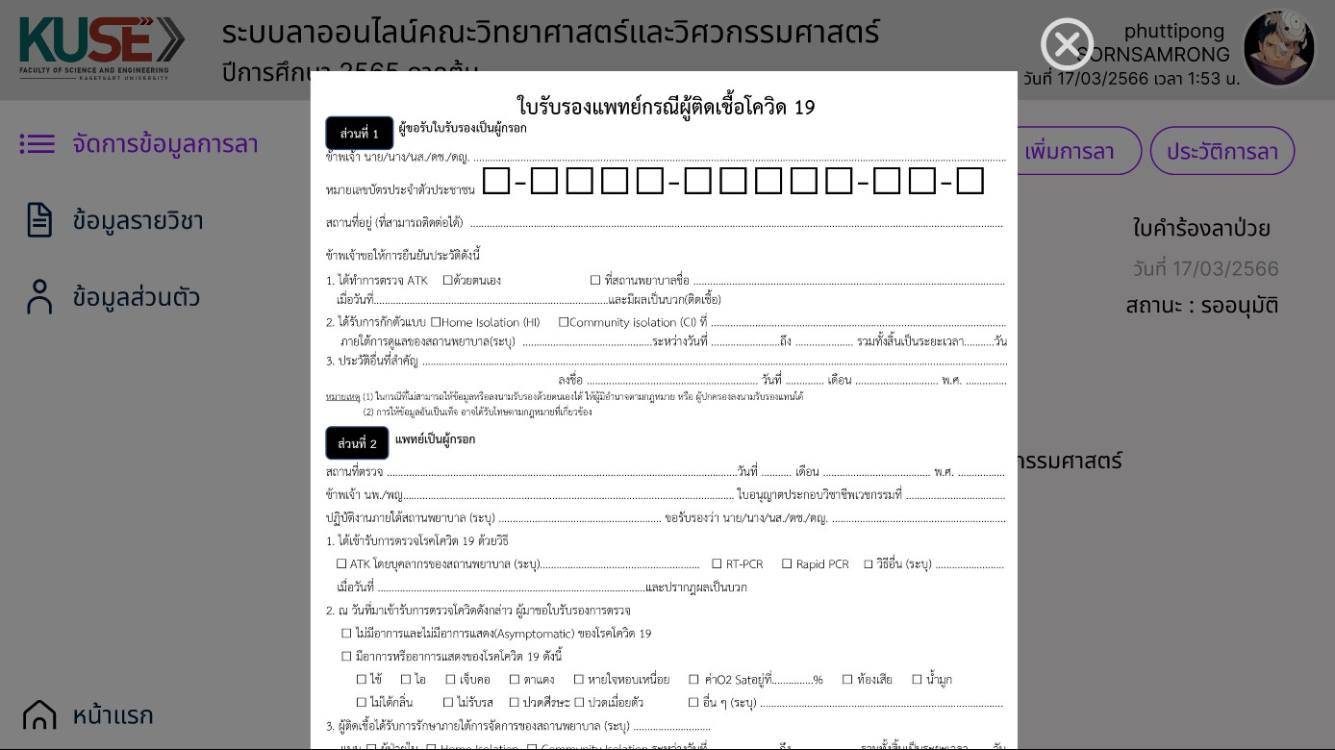

ภาพที่ 3 - 24 หน้าดูหลักฐานการลา

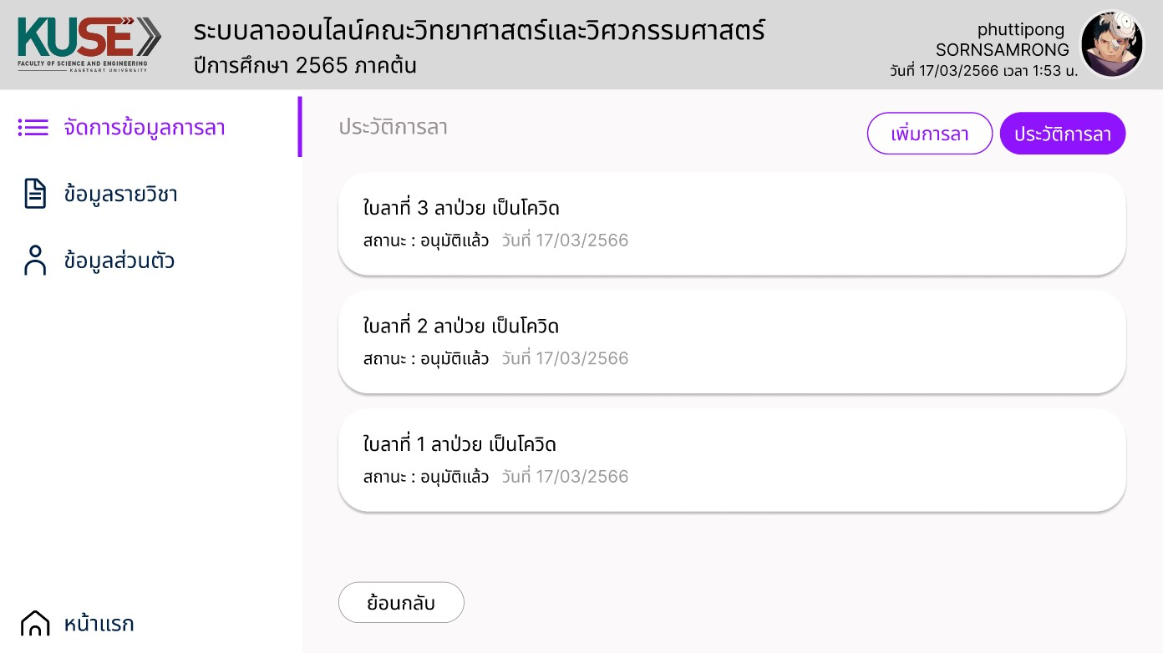

ภาพที่ 3 - 25 หน้าดูประวัติการลา

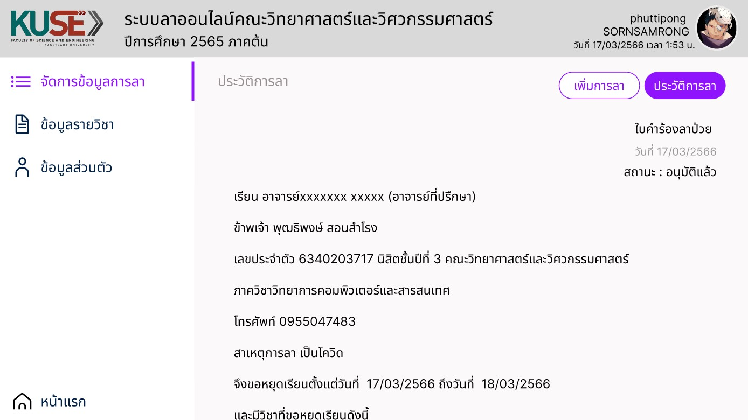

ภาพที่ 3 - 26 หน้าดูรายละเอียดประวัติการลา

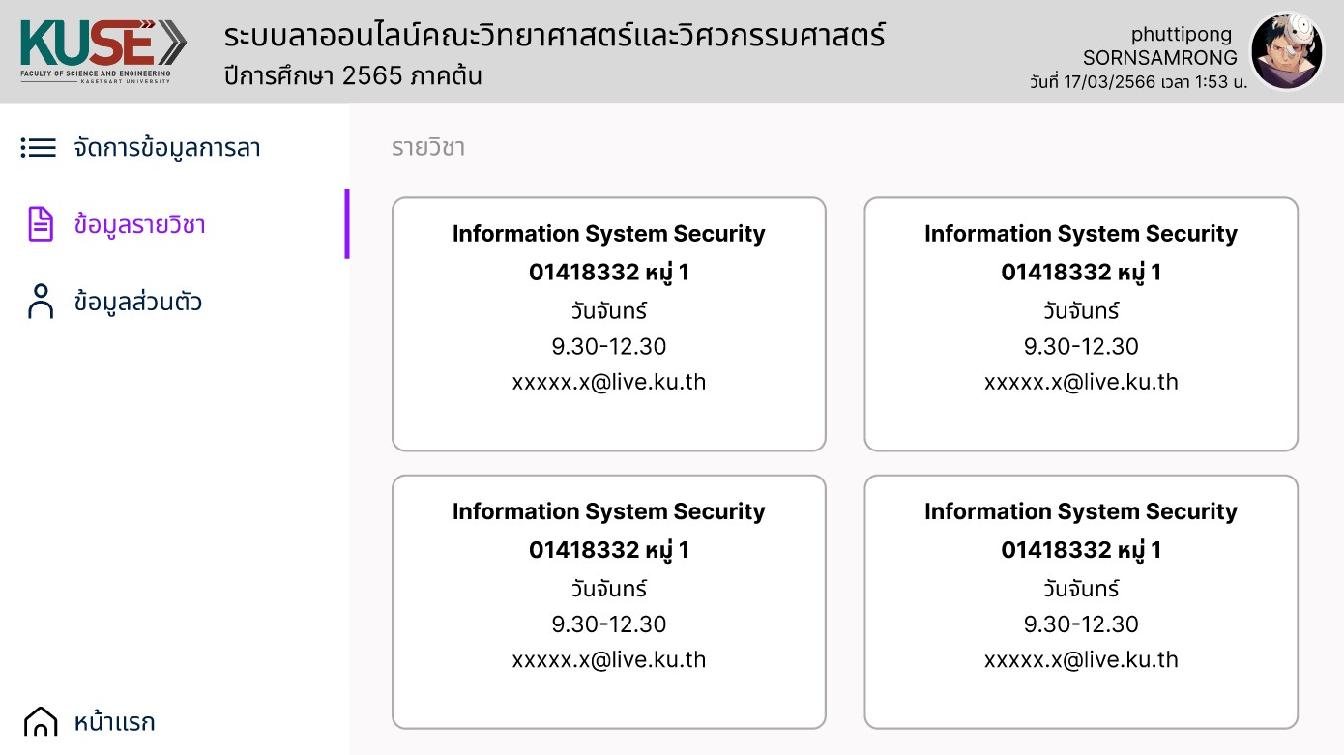

ภาพที่ 3 - 27 หน้าดูรายวิชา

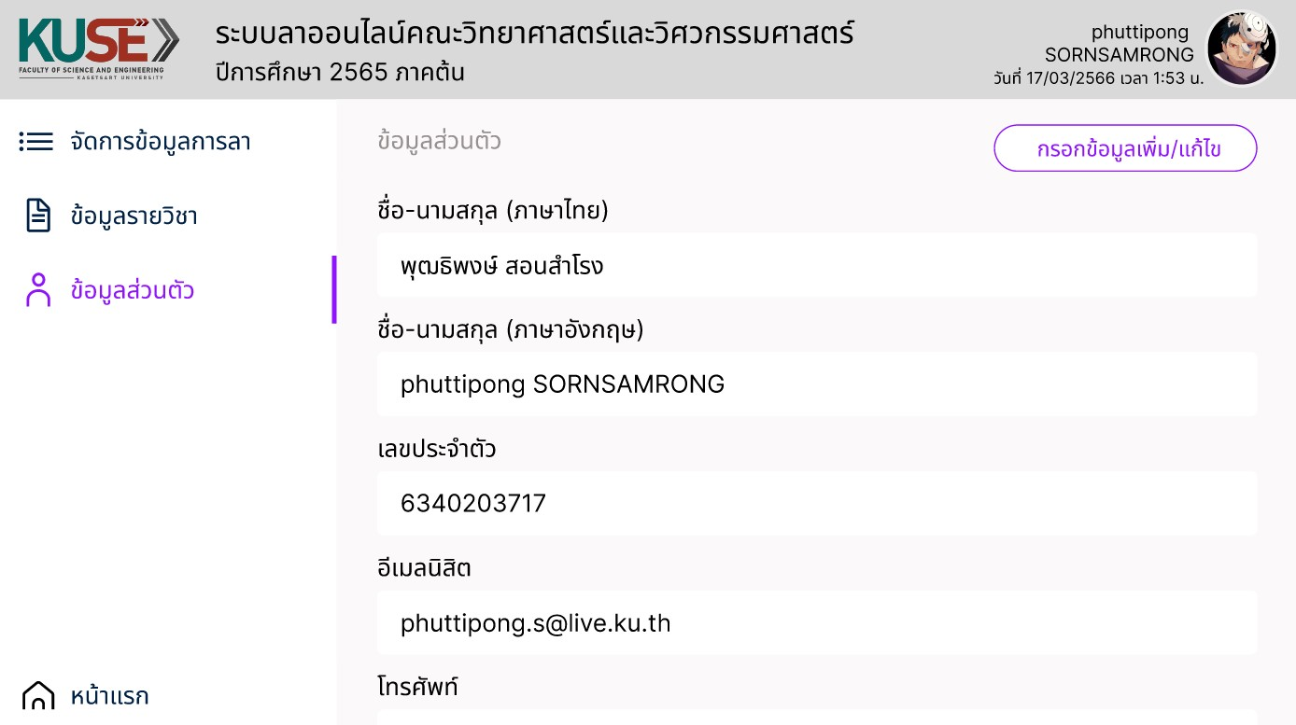

ภาพที่ 3 - 28 หน้าดูข้อมูลส่วนตัว

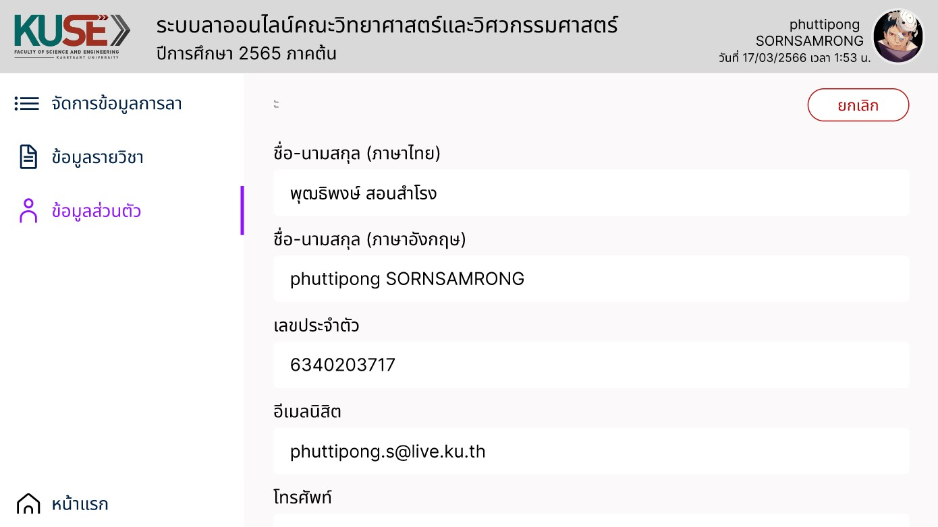

ภาพที่ 3 - 29 หน้ากรอกข้อมูลเพิ่ม/แก้ไขข้อมูลส่วนตัว

**ตารางที่ 3 - 11** คำอธิบายสำหรับหน้าจอนิสิต

|  |  |
| --- | --- |
| คำอธิบายสำหรับหน้าจอนิสิต | |
| ลำดับภาพ | คำอธิบาย |
| ภาพที่ 3 - 6 | หน้าแรกของนิสิต เลือกปีการศึกษาและภาคการศึกษา |
| ภาพที่ 3 - 7 | หน้าจัดการข้อมูลการลา |
| ภาพที่ 3 - 8 | หน้าเพิ่มการลา |
| ภาพที่ 3 - 9 | หน้าเลือกวิชาในใบลา |
| ภาพที่ 3 - 10 | หน้าแก้ไขใบลา |
| ภาพที่ 3 - 11 | หน้าแก้ไขวิชาในใบลา |
| ภาพที่ 3 - 12 | หน้าดูรายละเอียดใบลา |
| ภาพที่ 3 - 13 | หน้าดูหน้าฐานการลา |
| ภาพที่ 3 - 14 | หน้าดูประวัติการลา |
| ภาพที่ 3 - 15 | หน้าดูรายละเอียดประวัติการลา |
| ภาพที่ 3 - 16 | หน้าดูรายวิชา |
| ภาพที่ 3 - 17 | หน้าดูข้อมูลส่วนตัว |
| ภาพที่ 3 - 18 | หน้ากรอกข้อมูลเพิ่ม/แก้ไขข้อมูล |

1. ส่วนของอาจารย์ที่ปรึกษาและอาจารย์ประจำวิชา

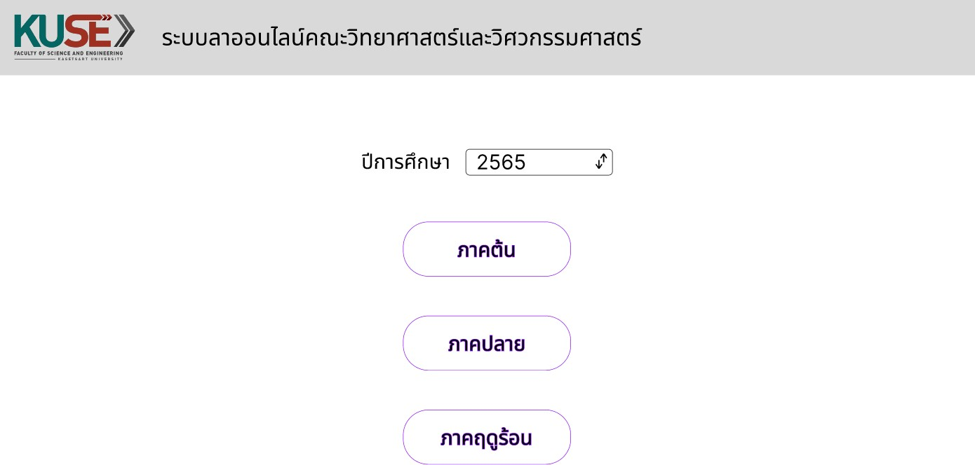

ภาพที่ 3 - 30 หน้าแรกอาจารย์ เลือกปีการศึกษาและภาคการศึกษา

ภาพที่ 3 - 31 หน้าใบลานิสิตในที่ปรึกษา

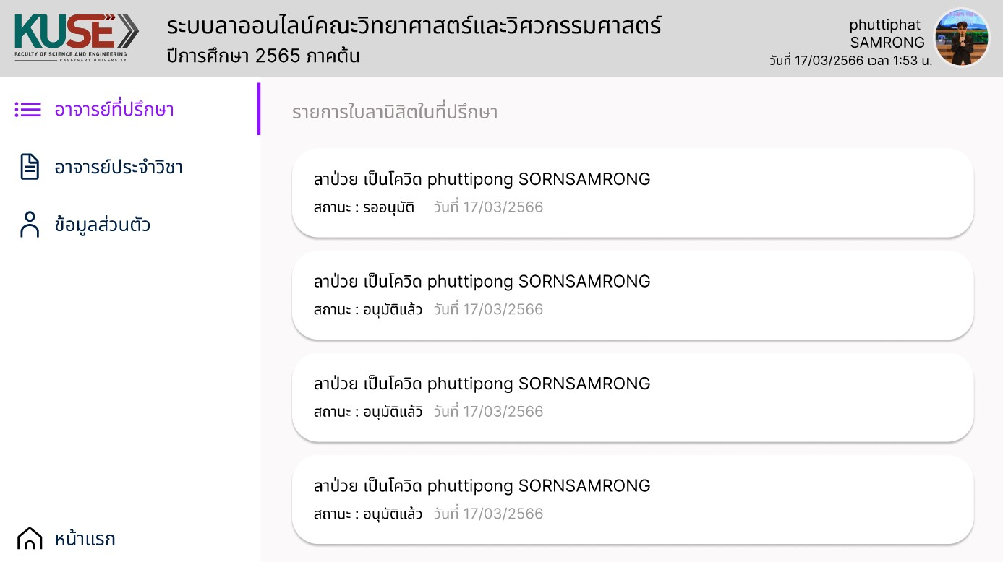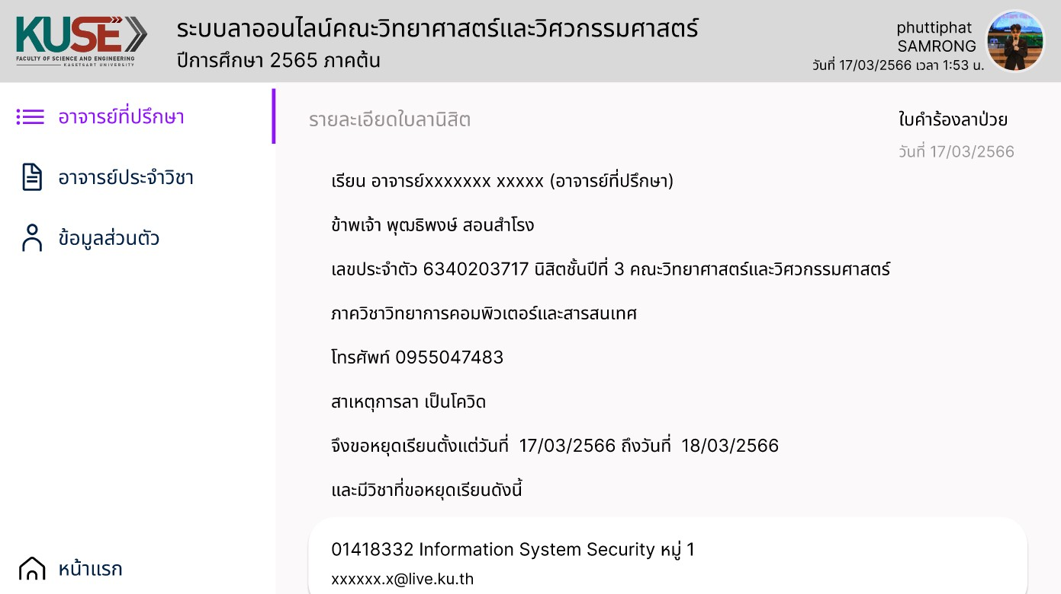

ภาพที่ 3 - 32 หน้ารายละเอียดใบลาและอนุมัติ

ภาพที่ 3 - 33 หน้ารายการใบลานิสิตในอาจารย์ประจำวิชา

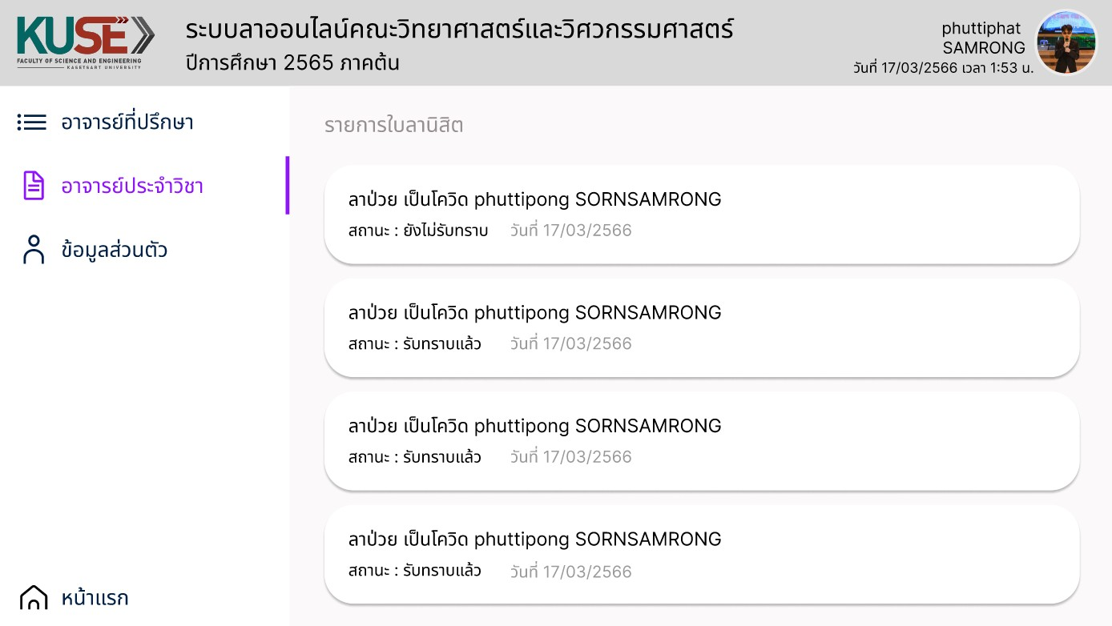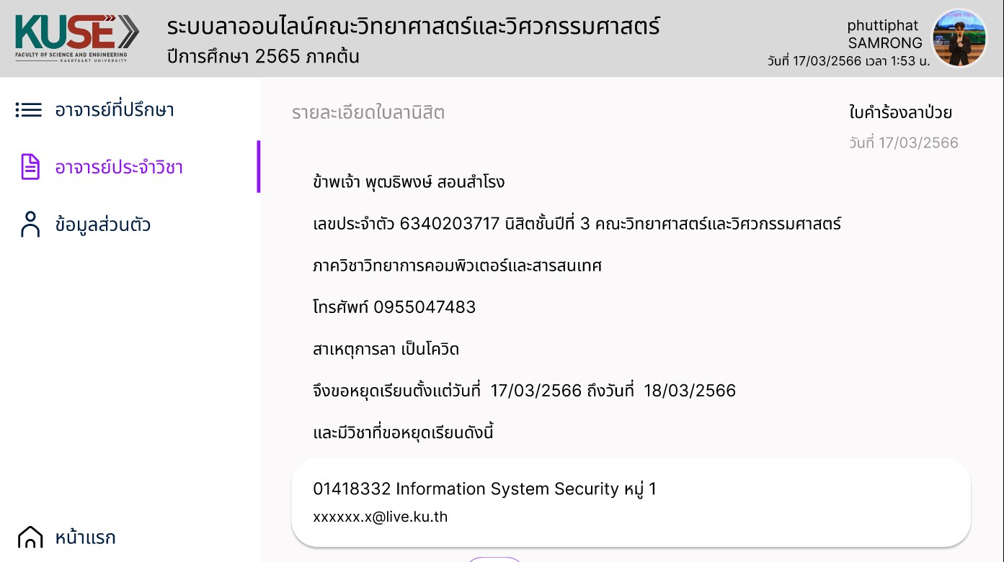

ภาพที่ 3 - 34 หน้ารายละเอียดใบลาและรับทราบ

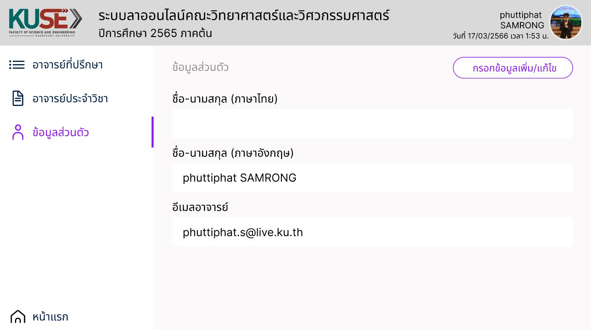

ภาพที่ 3 - 35 หน้าดูข้อมูลส่วนตัว

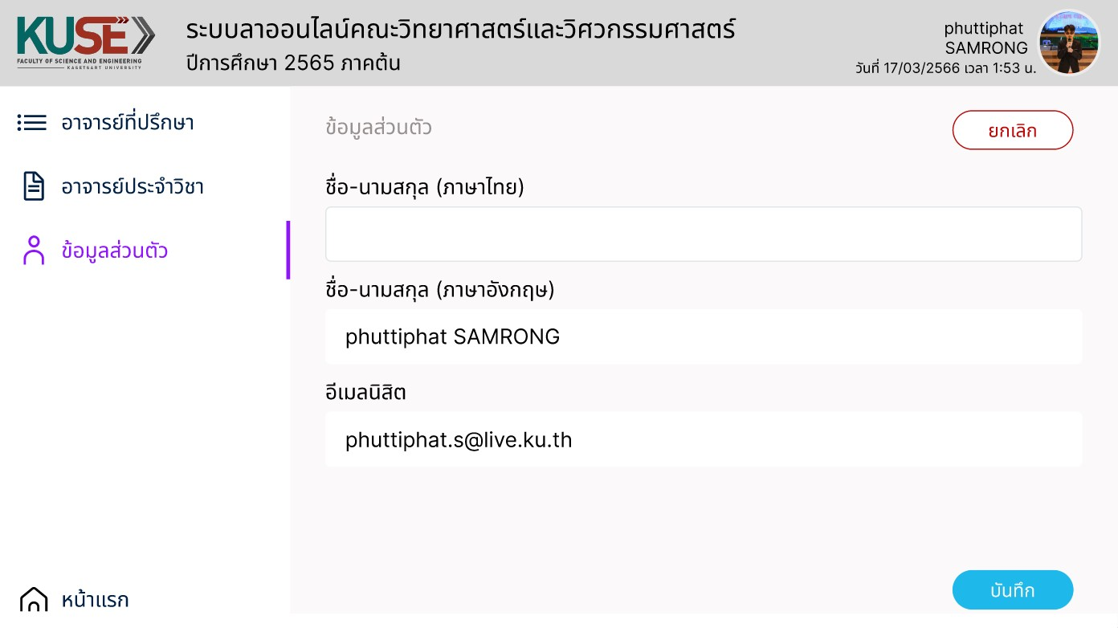

ภาพที่ 3 - 36 หน้ากรอกข้อมูลเพิ่มเติม/แก้ไขข้อมูลส่วนตัว

**ตารางที่ 3 - 12** คำอธิบายสำหรับหน้าจออาจารย์

|  |  |
| --- | --- |
| คำอธิบายสำหรับหน้าจออาจารย์ | |
| ลำดับภาพ | คำอธิบาย |
| ภาพที่ 3 - 19 | หน้าแรกของอาจารย์ เลือกปีการศึกษาและภาคการศึกษา |
| ภาพที่ 3 - 20 | หน้าใบลานิสิตในที่ปรึกษา |
| ภาพที่ 3 - 21 | หน้ารายละเอียดใบลาและอนุมัติ |
| ภาพที่ 3 - 22 | หน้ารายการใบลานิสิตในอาจารย์ประจำวิชา |
| ภาพที่ 3 - 23 | หน้ารายละเอียดใบลาและรับทราบ |
| ภาพที่ 3 - 24 | หน้าดูข้อมูลส่วนตัว |
| ภาพที่ 3 - 25 | หน้ากรอกข้อมูลเพิ่ม/แก้ไขข้อมูลส่วนตัว |

1. ส่วนของผู้ดูแล

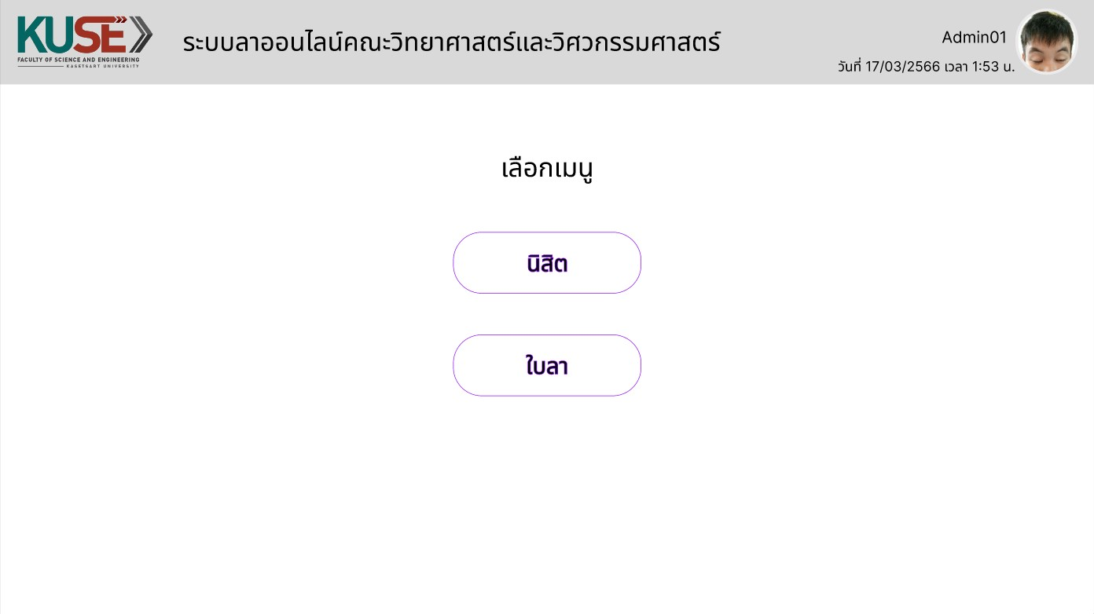

ภาพที่ 3 - 37 หน้าแสดงรายการข้อมูลนิสิต

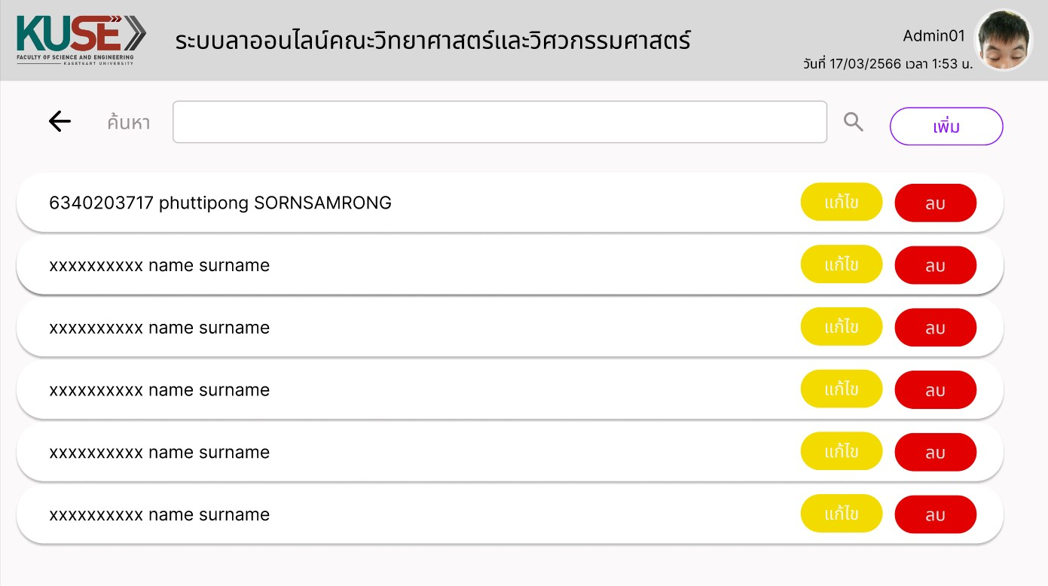

ภาพที่ 3 - 38 หน้าเลือกเมนูจัดการข้อมูล

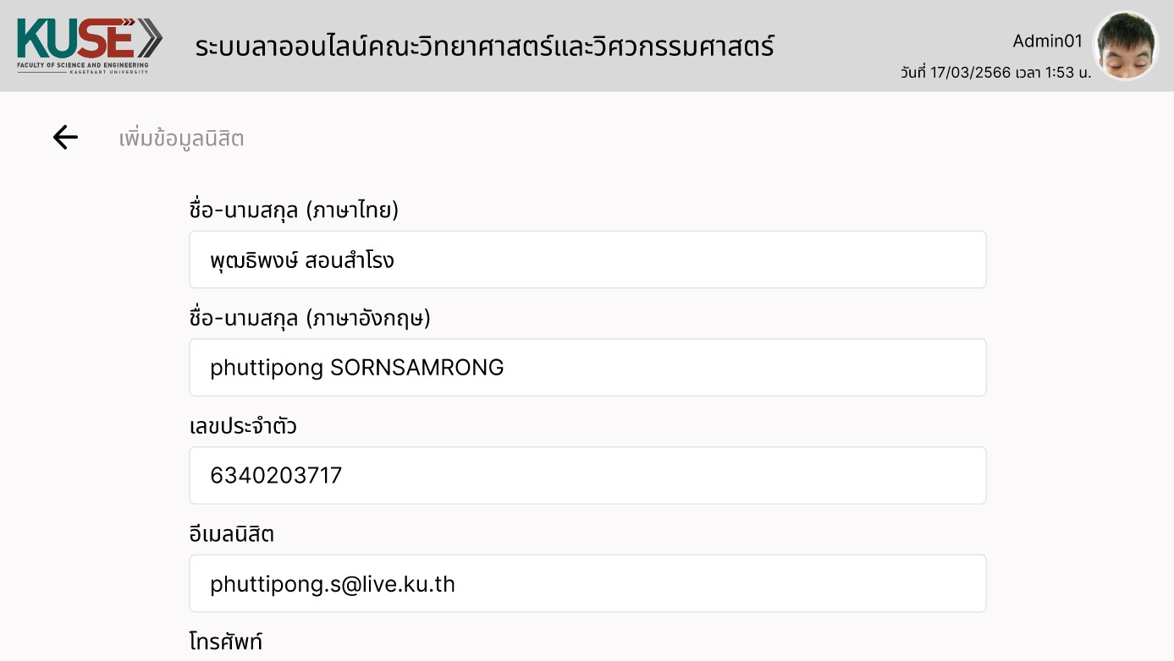

ภาพที่ 3 - 39 หน้าเพิ่มข้อมูลนิสิต

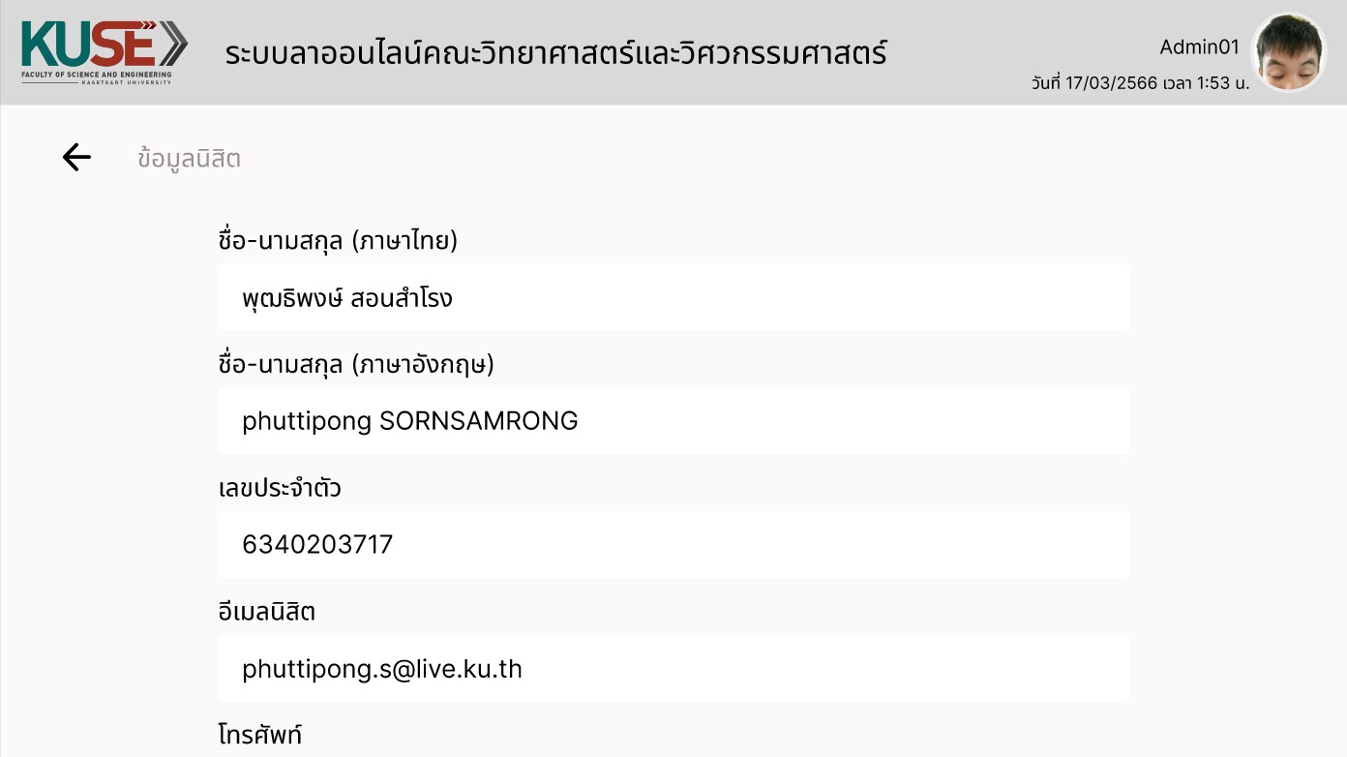

ภาพที่ 3 - 40 หน้าแสดงข้อมูลนิสิต

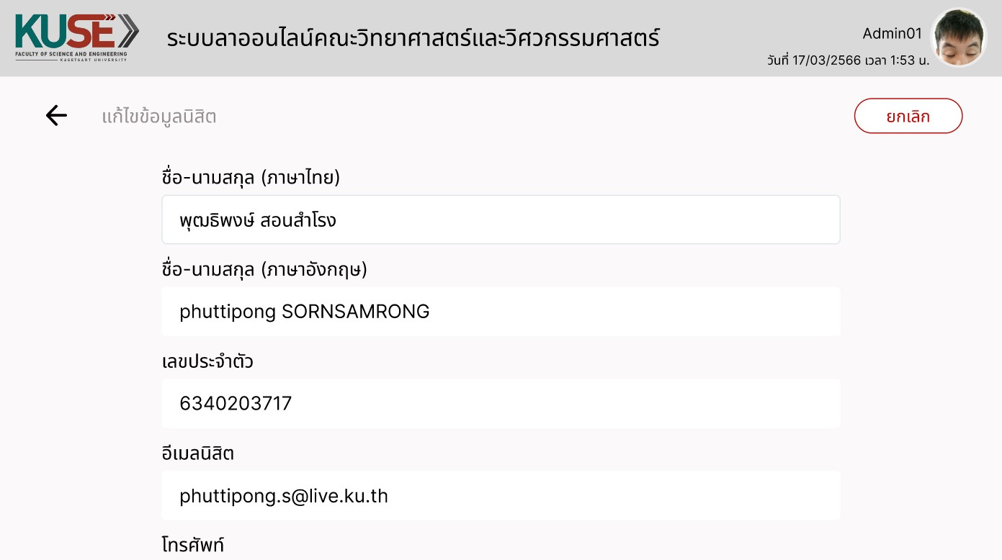

ภาพที่ 3 - 41 หน้าแก้ไขข้อมูลนิสิต

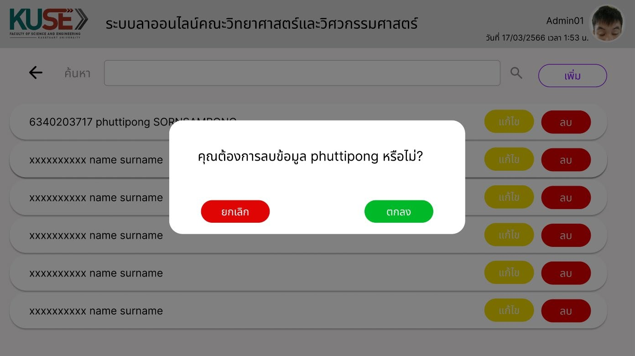

ภาพที่ 3 - 42 หน้าลบข้อมูลนิสิต

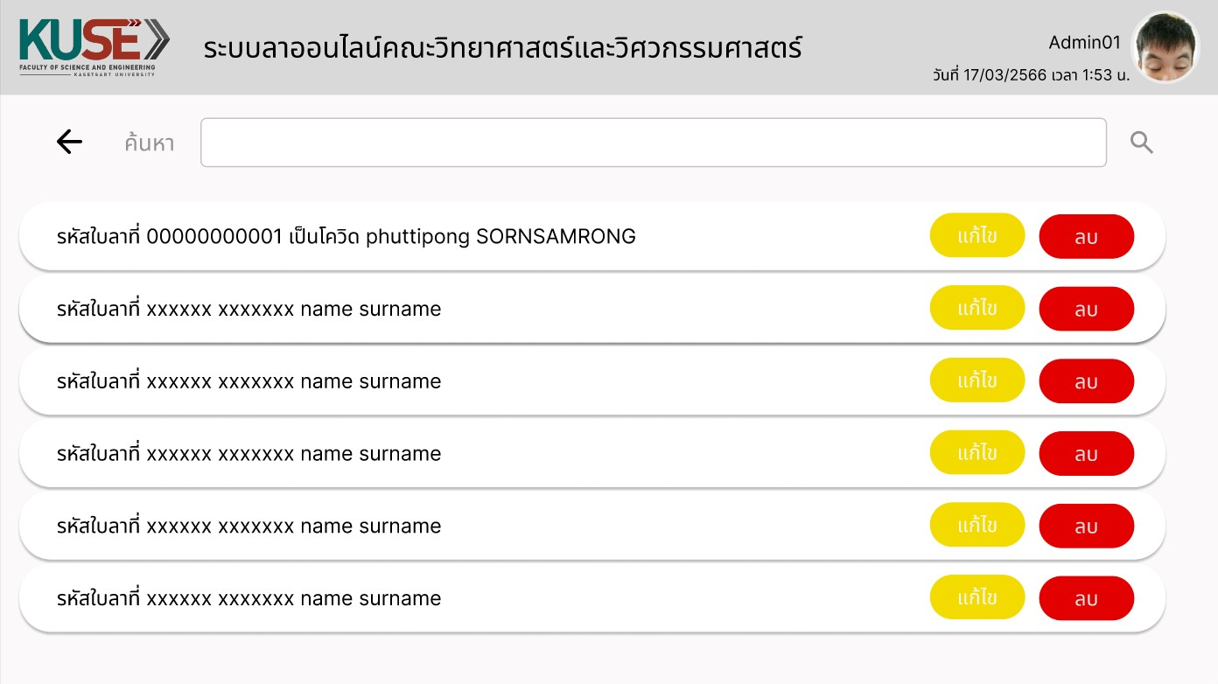

ภาพที่ 3 - 43 หน้าแสดงรายการข้อมูลใบลา

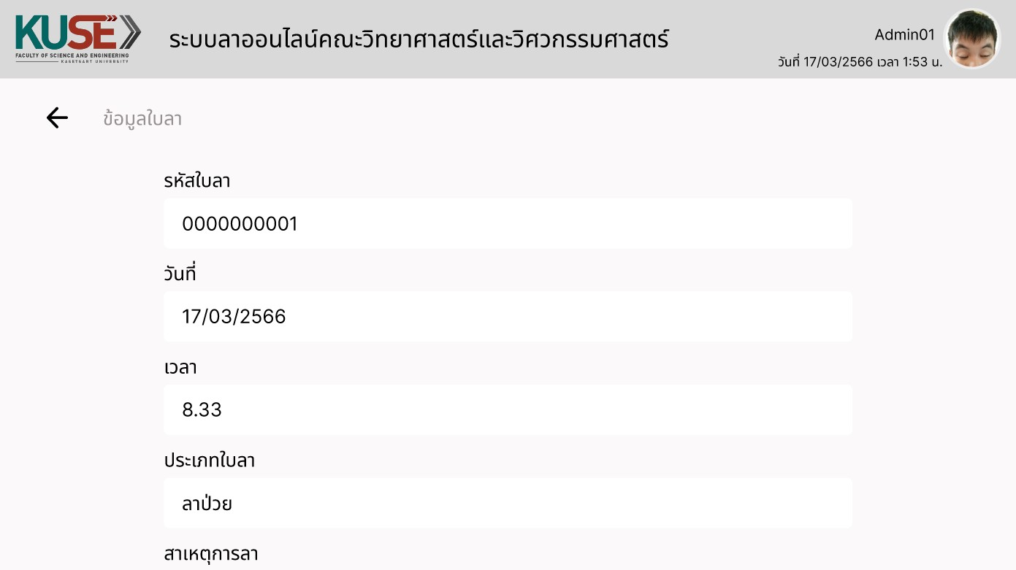

ภาพที่ 3 - 44 หน้าแสดงข้อมูลใบลา

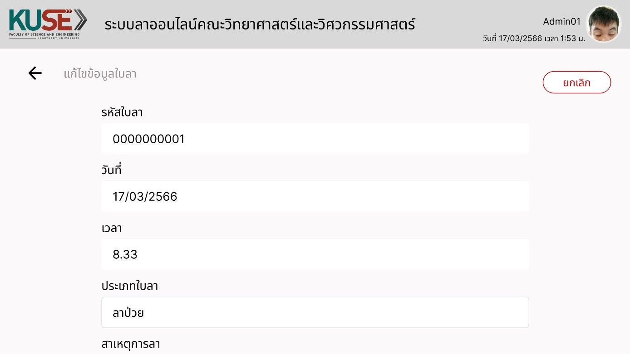

ภาพที่ 3 - 45 หน้าแก้ไขข้อมูลใบลา

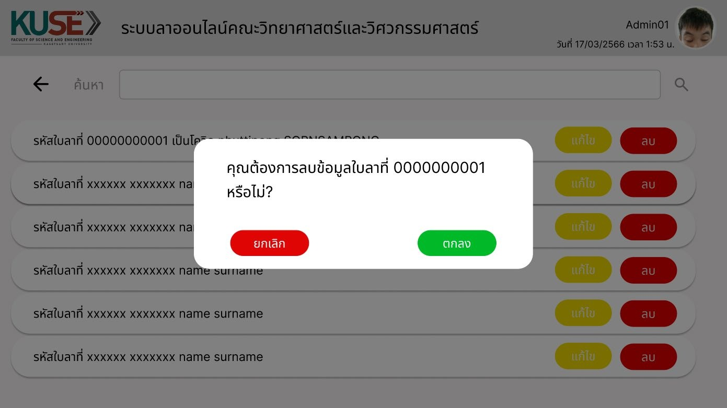

ภาพที่ 3 - 46 หน้าลบข้อมูลใบลา

**ตารางที่ 3 - 13** คำอธิบายสำหรับหน้าจอผู้ดูแลระบบ

|  |  |
| --- | --- |
| คำอธิบายสำหรับหน้าจอผู้ดูแลระบบ | |
| ลำดับภาพ | คำอธิบาย |
| ภาพที่ 3 - 26 | หน้าเลือกเมนูจัดการข้อมูล |
| ภาพที่ 3 - 27 | หน้าแสดงรายการข้อมูลนิสิต |
| ภาพที่ 3 - 28 | หน้าเพิ่มข้อมูลนิสิต |
| ภาพที่ 3 - 29 | หน้าแสดงข้อมูลนิสิต |
| ภาพที่ 3 - 30 | หน้าแก้ไขข้อมูลนิสิต |
| ภาพที่ 3 - 31 | หน้าลบข้อมูลนิสิต |
| ภาพที่ 3 - 32 | หน้าแสดงรายการข้อมูลใบลา |
| ภาพที่ 3 - 33 | หน้าแสดงข้อมูลใบลา |
| ภาพที่ 3 - 34 | หน้าแก้ไขข้อมูลใบลา |
| ภาพที่ 3 - 35 | หน้าลบข้อมูล |

# บทที่ **4** ผลการดำเนินการ

## ผลการดำเนินการ

ในบทความนี้จะกล่าวถึงผลการดำเนินงานของการพัฒนาระบบลาป่วยและลากิจคณะวิทยาศาสตร์และวิศวกรรม ได้ผลการดำเนินการดังนี้

1. ส่วนของนิสิต
2. สามารถล็อกอินเข้าสู่ระบบโดย KU Live Account

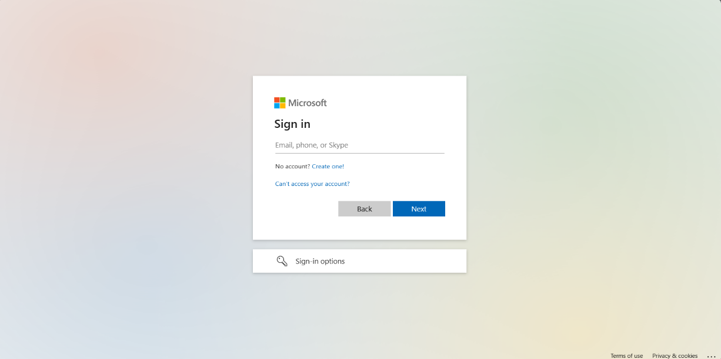

ภาพที่ 4 - 1 ล็อกอินเข้าสู่ระบบโดย KU Live Account

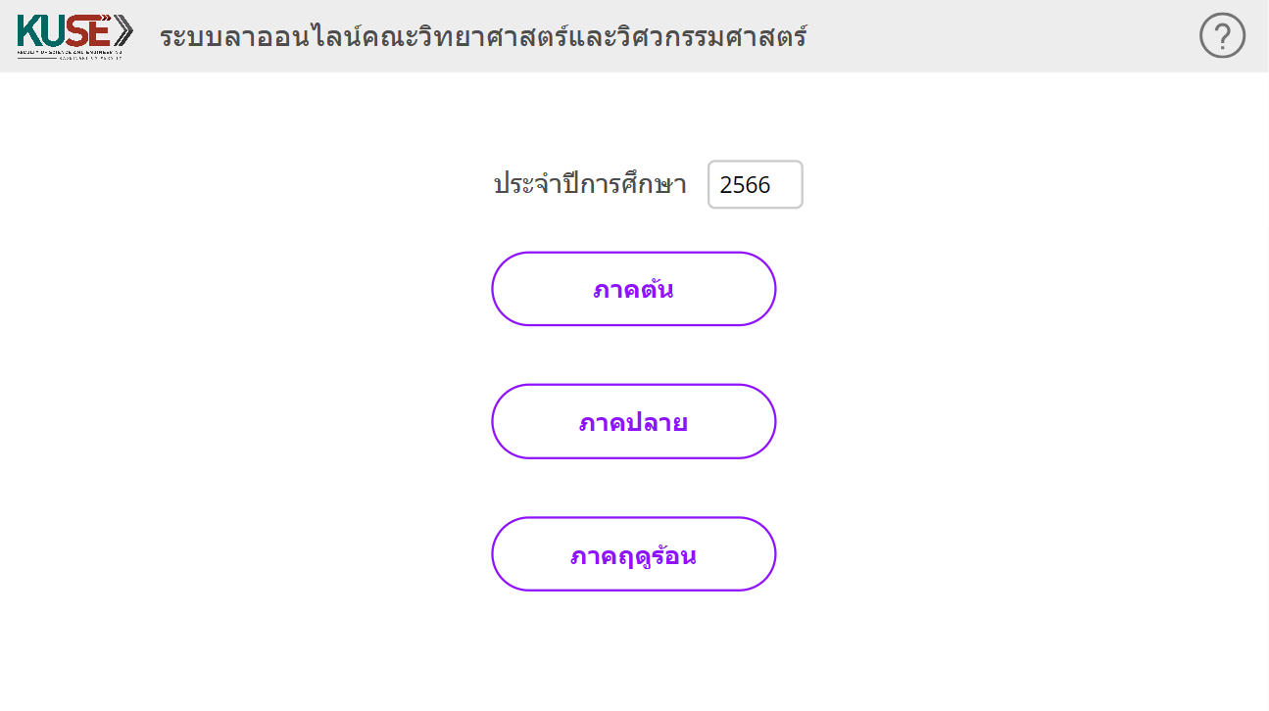

ภาพที่ 4 - 2 หน้าจอเริ่มต้อนใช้งาน แสดงปีการศึกษาและภาคการศึกษา

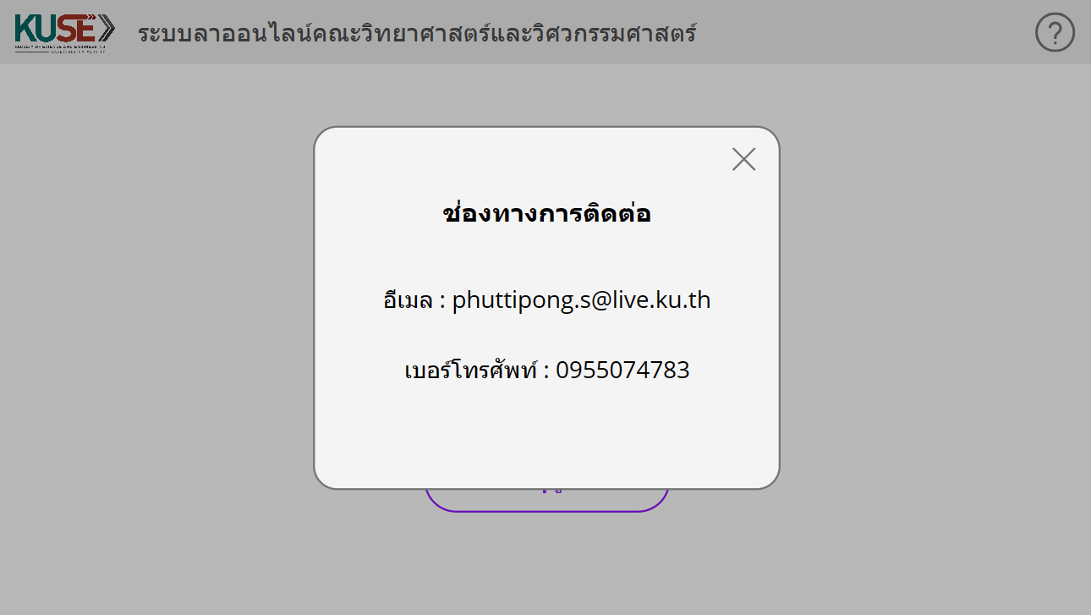

ภาพที่ 4 - 3 ช่องทางติดต่อผู้ดูแล

1. สามารถดูรายการใบลาได้

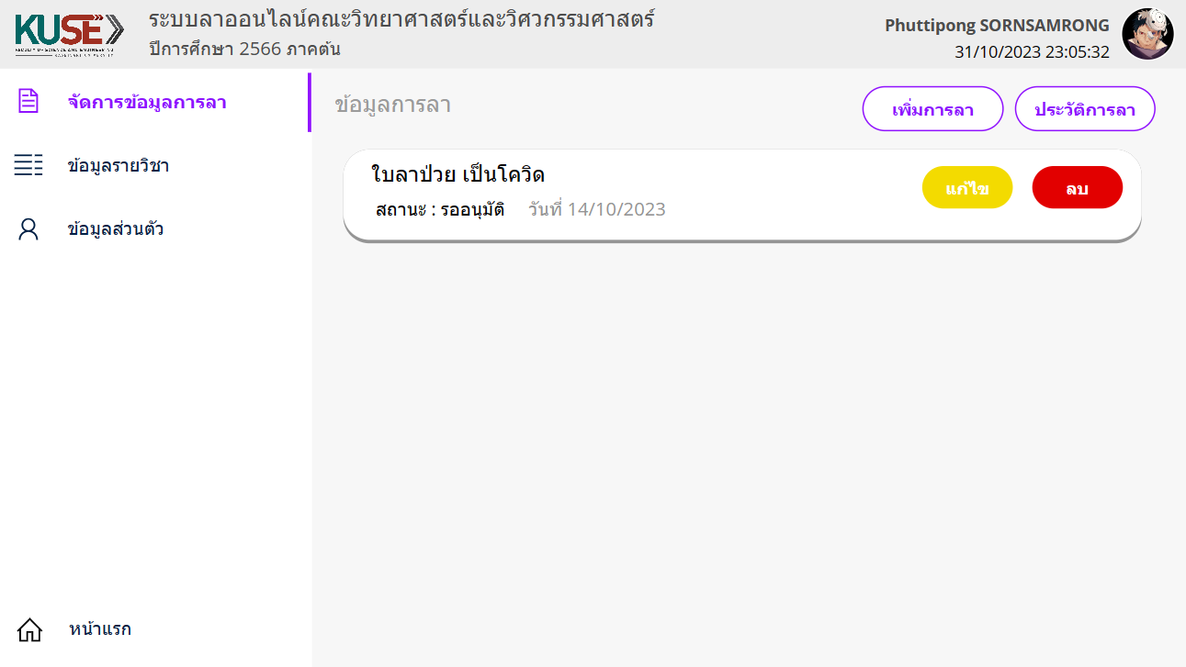

ภาพที่ 4 - 4 รายการใบลานิสิต

1. สามารถเพิ่ม/ลบ/แก้ไขใบลาได้

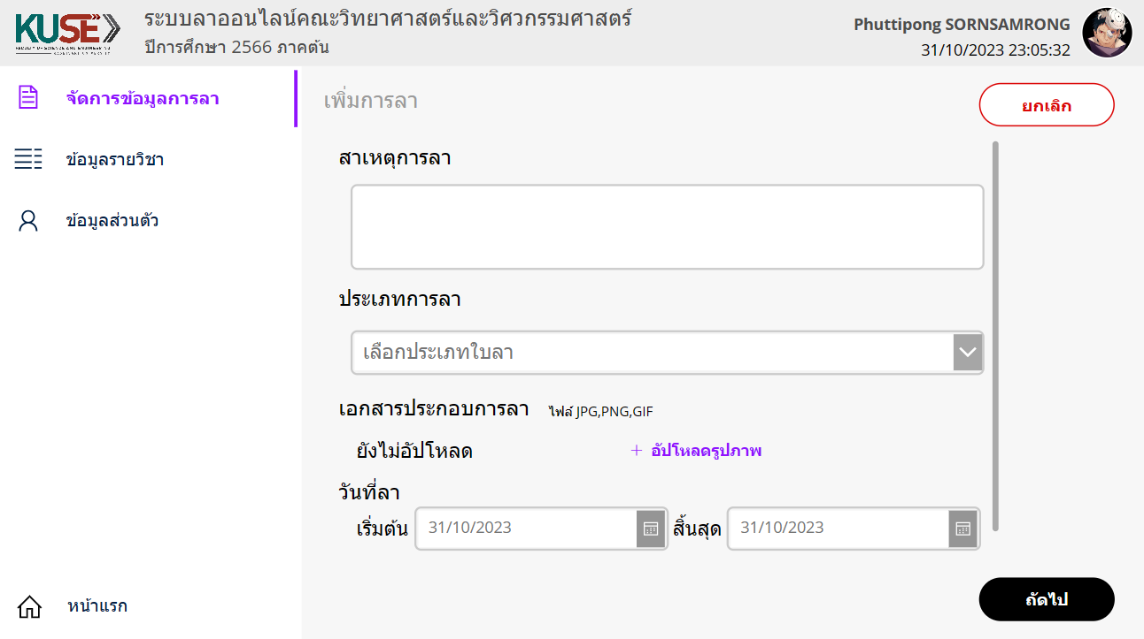

ภาพที่ 4 - 5 หน้าจอเพิ่มการลา

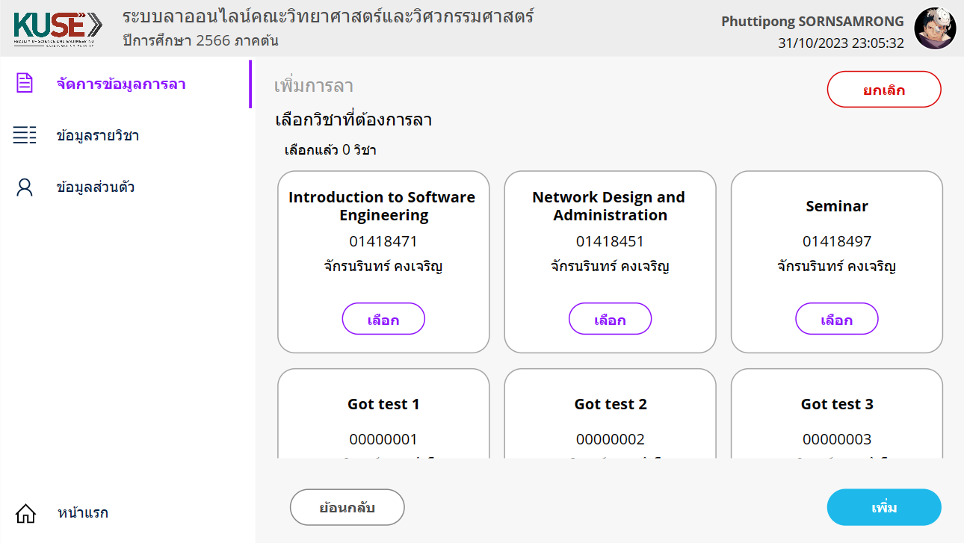

ภาพที่ 4 - 6 หน้าจอเลือกวิชาในใบลา

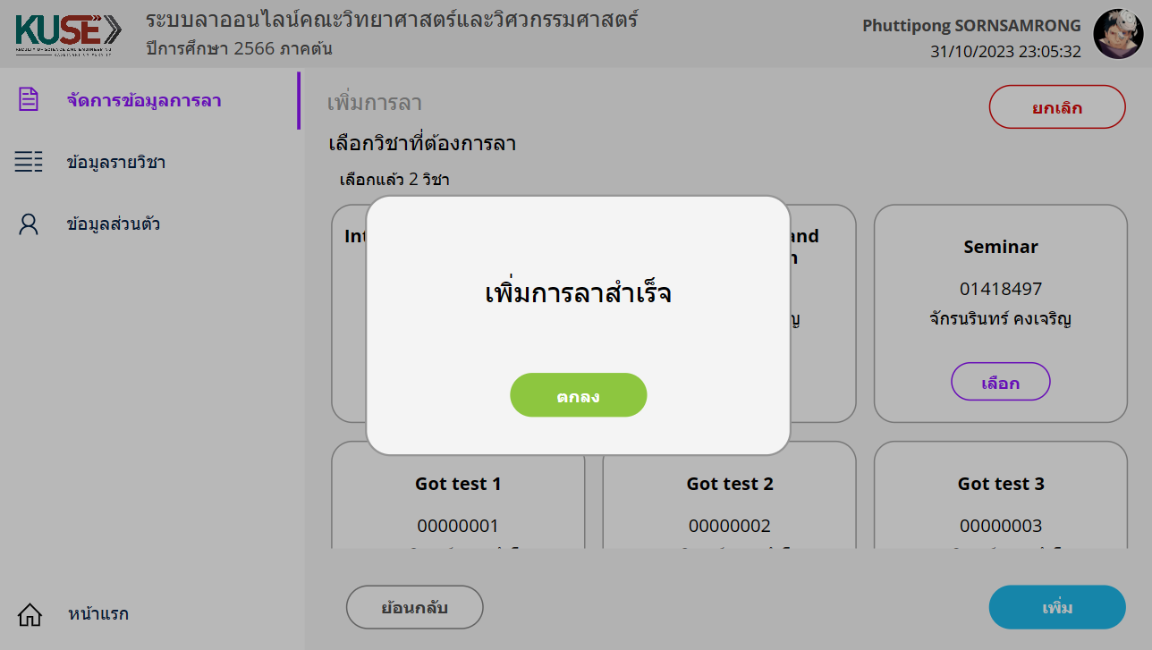

ภาพที่ 4 - 7 เพิ่มการลาสำเร็จ

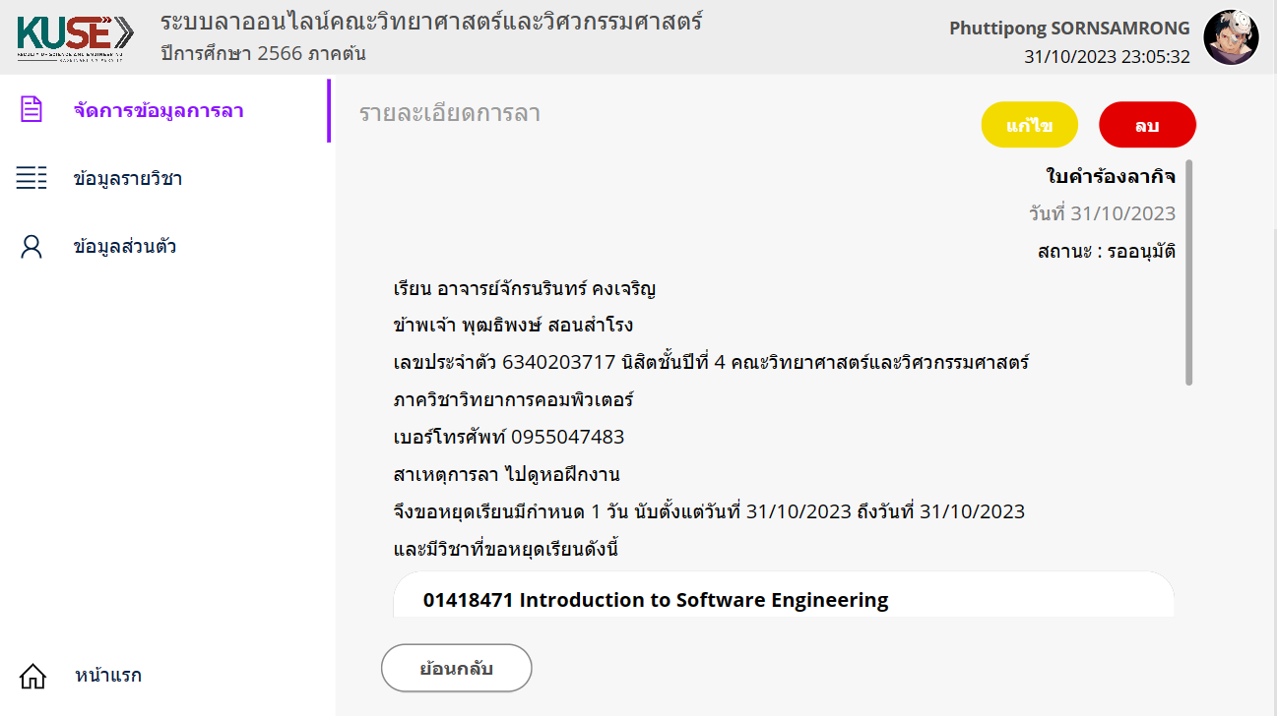

ภาพที่ 4 - 8 รายละเอียดใบลา

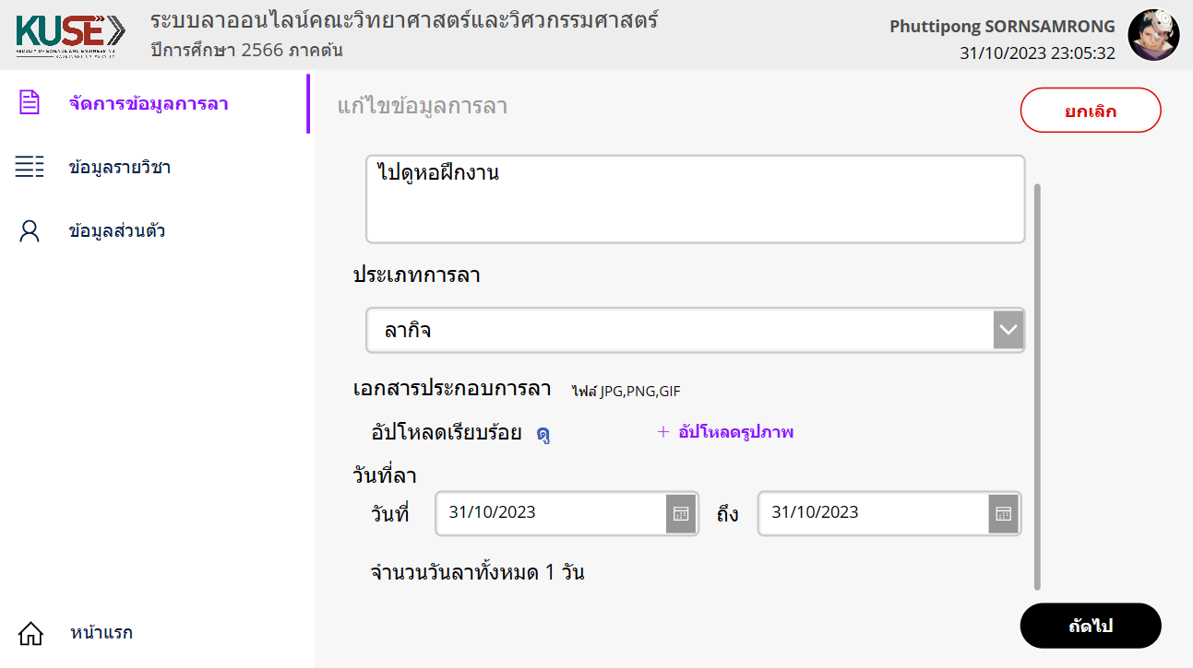

ภาพที่ 4 - 9 หน้าจอแก้ไขข้อมูลการลา

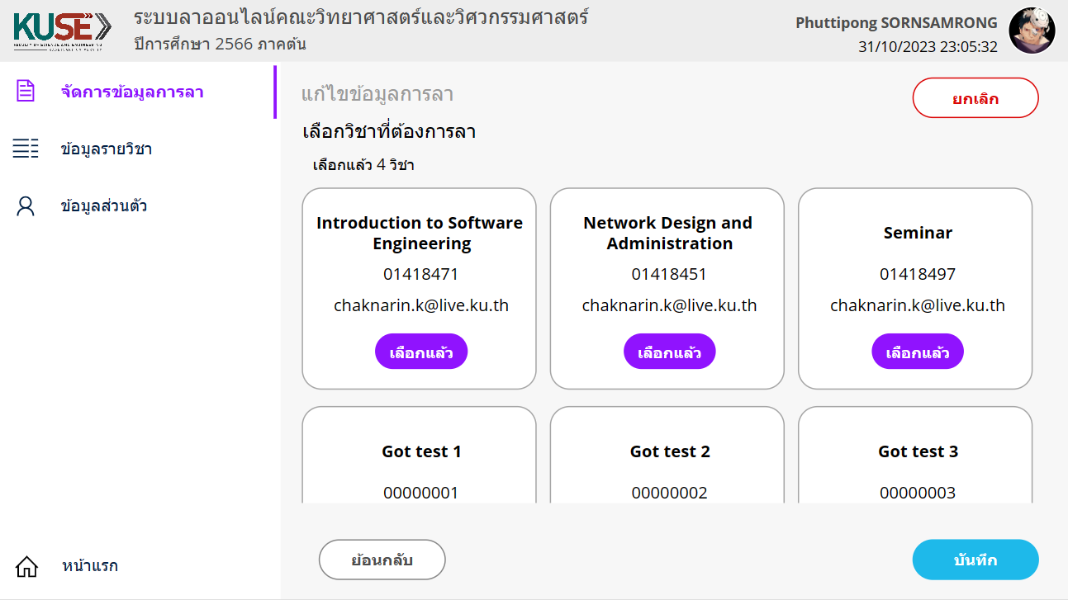

ภาพที่ 4 - 10 แก้ไขข้อมูลวิชาในใบลา

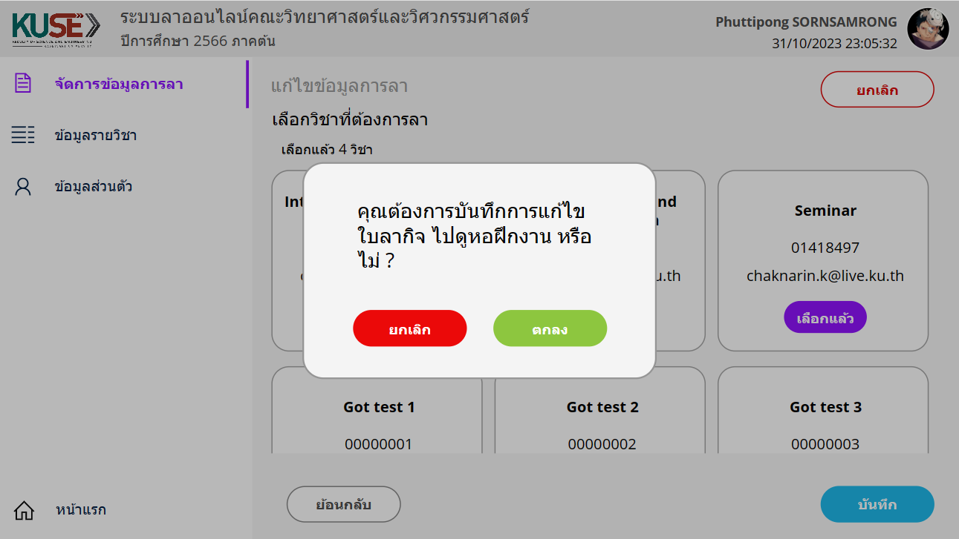

ภาพที่ 4 - 11 ยืนยันการแก้ไขข้อมูล

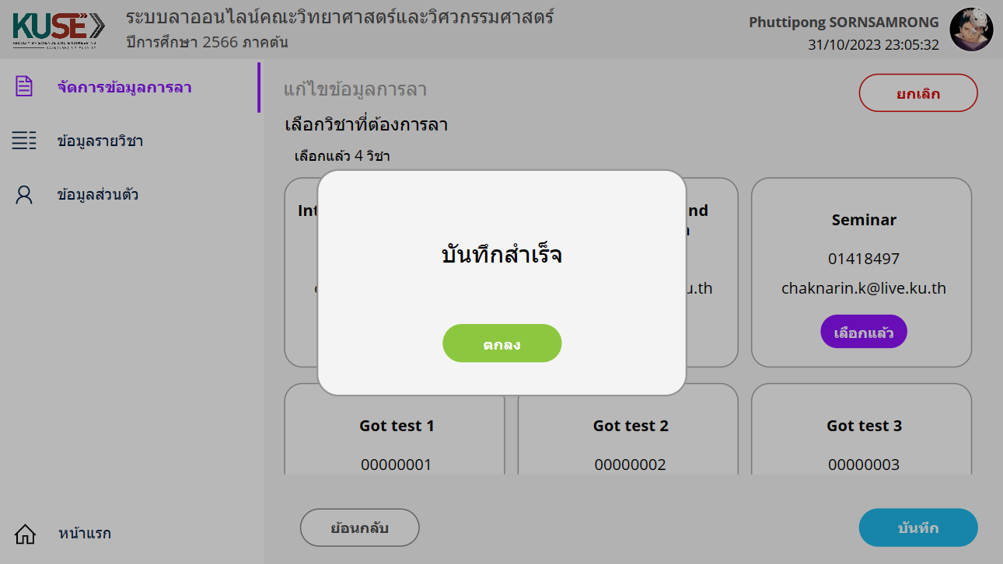

ภาพที่ 4 - 12 บันทึกการแก้ไขข้อมูลใบลาสำเร็จ

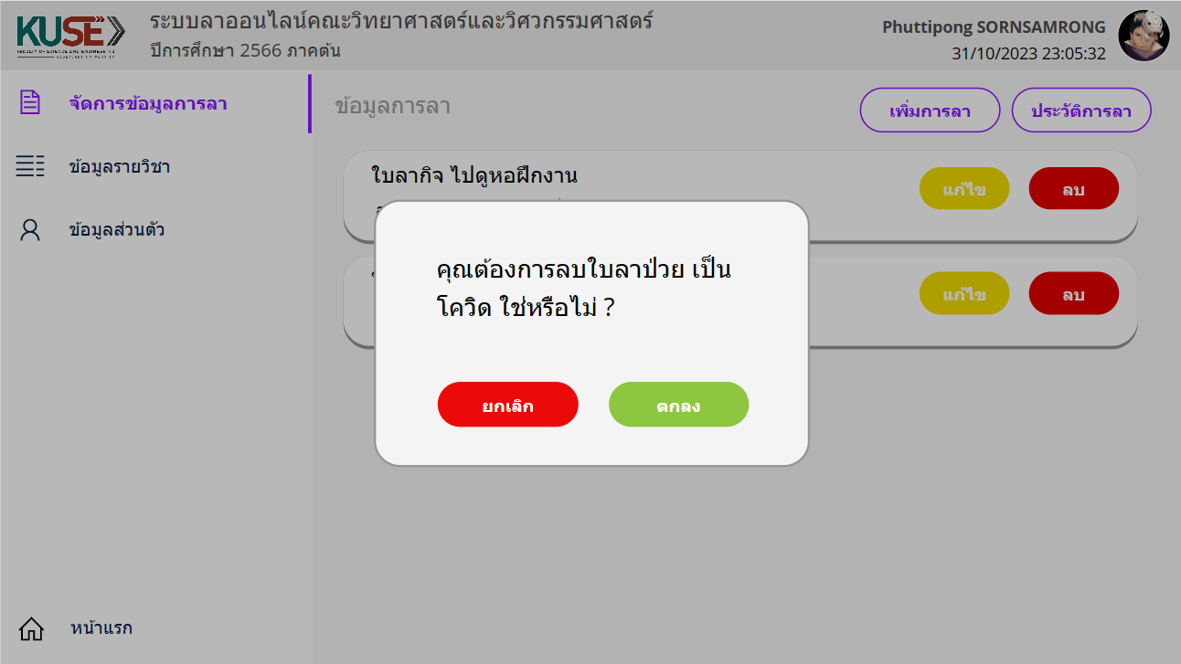

ภาพที่ 4 - 13 ยืนยันการลบข้อมูลใบลา

1. สามารถดูประวัติการลาได้

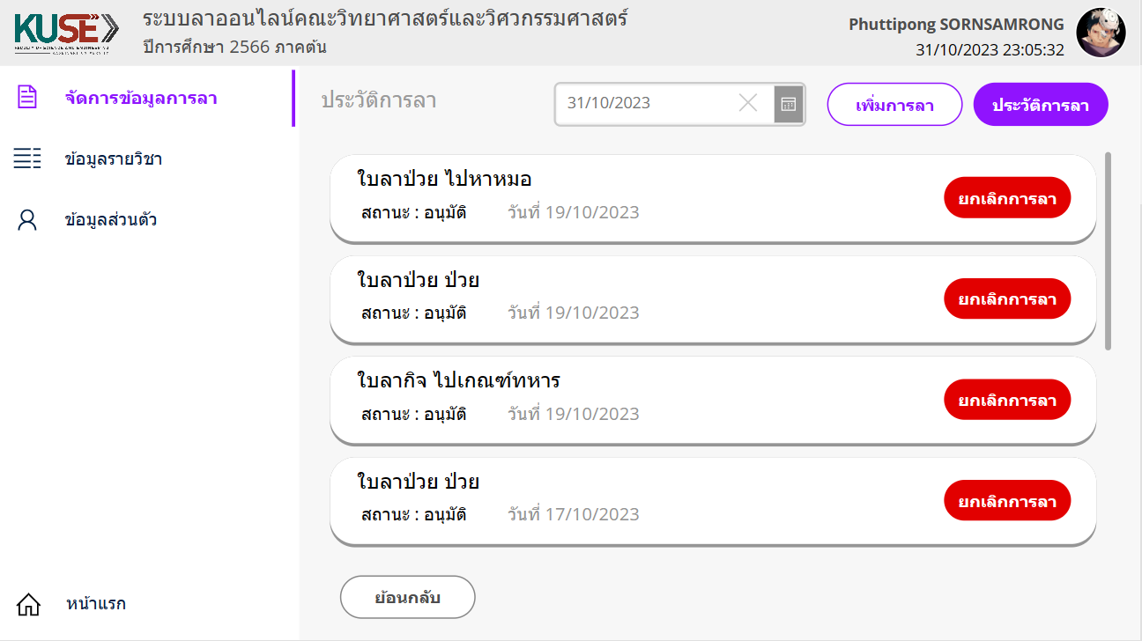

ภาพที่ 4 - 14 รายการประวัติใบลา

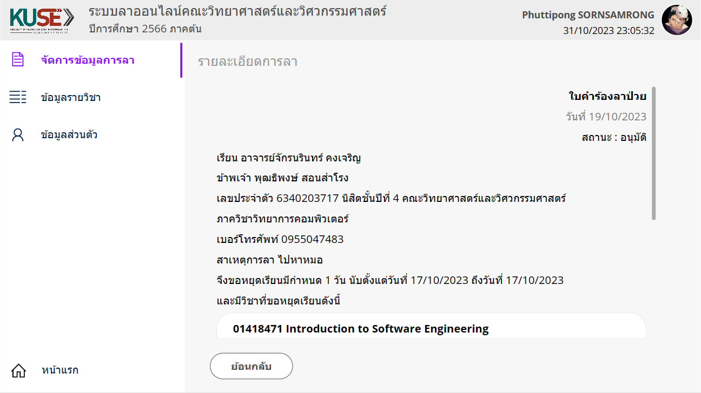

ภาพที่ 4 - 15 รายละเอียดใบลา

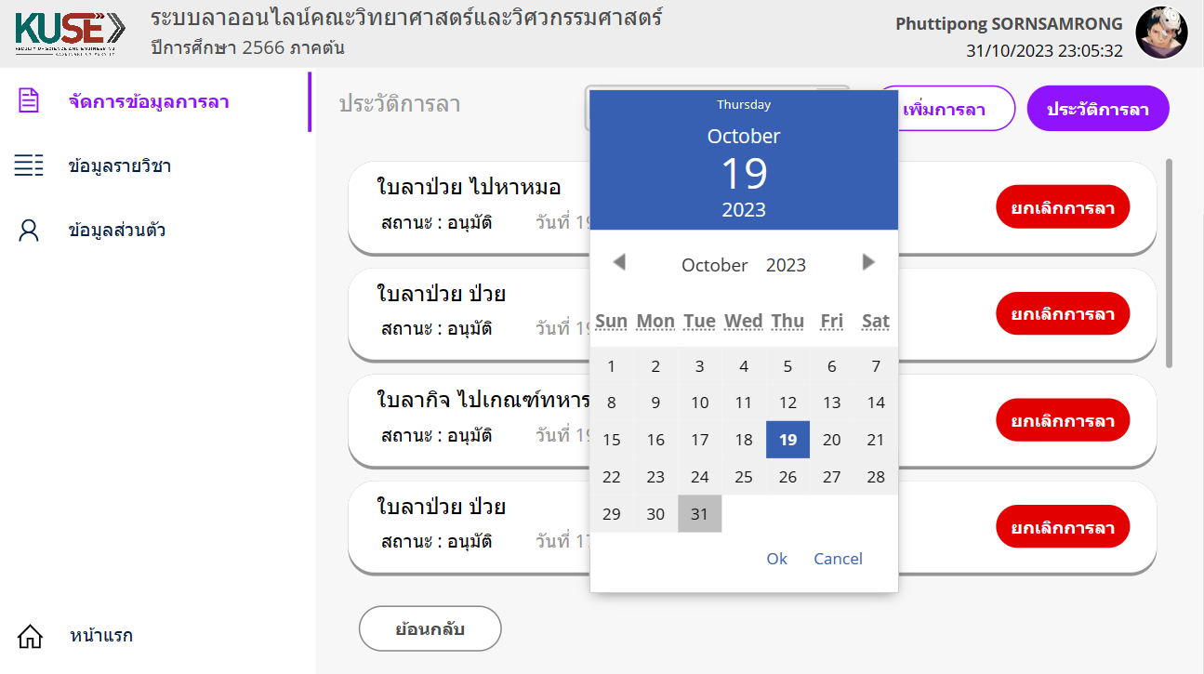

ภาพที่ 4 - 16 เลือกวันที่ ดูรายการประวัติใบลาตามวันที่กำหนด

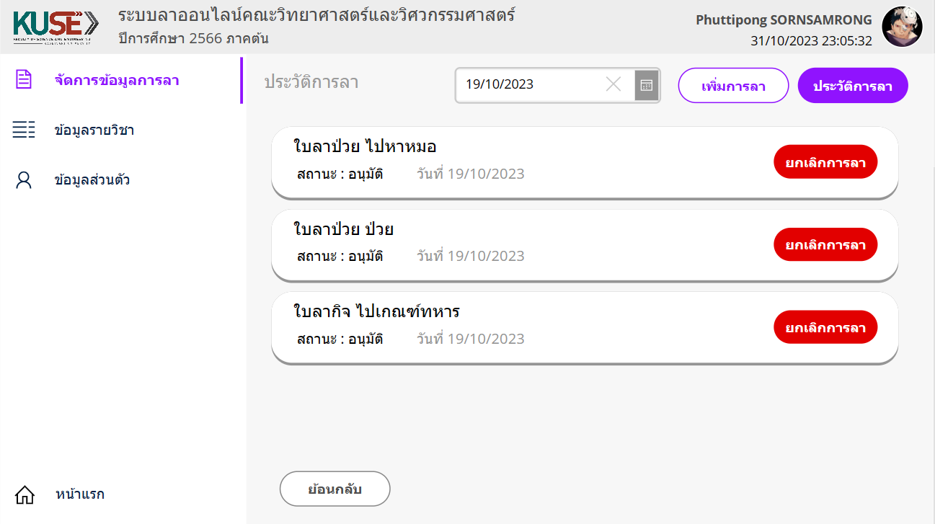

ภาพที่ 4 - 17 แสดงรายการประวัติใบลาตามวันที่กำหนด

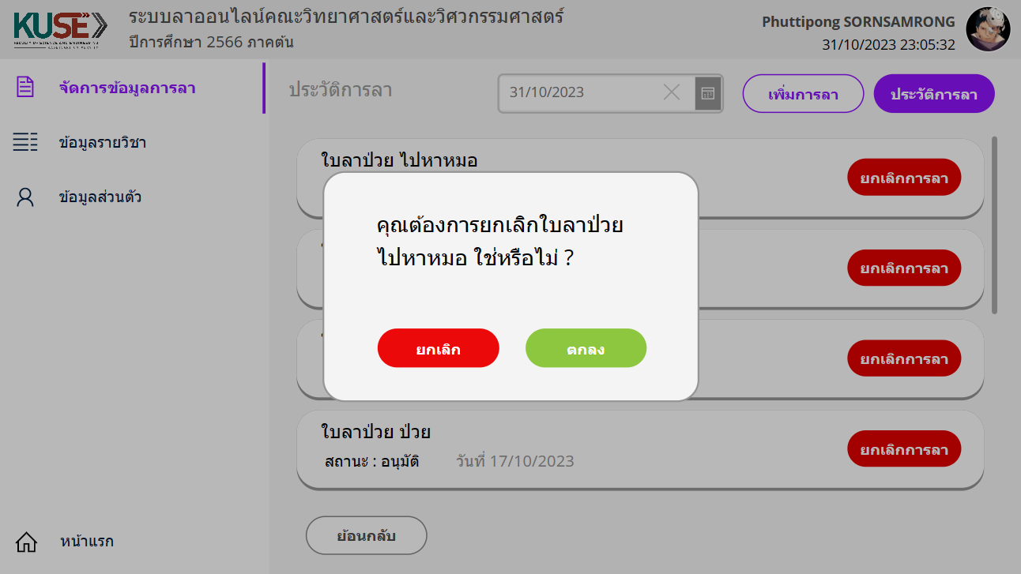

ภาพที่ 4 - 18 ยืนยันการยกเลิกการลา

1. สามารถดูรายวิชาที่เรียนได้

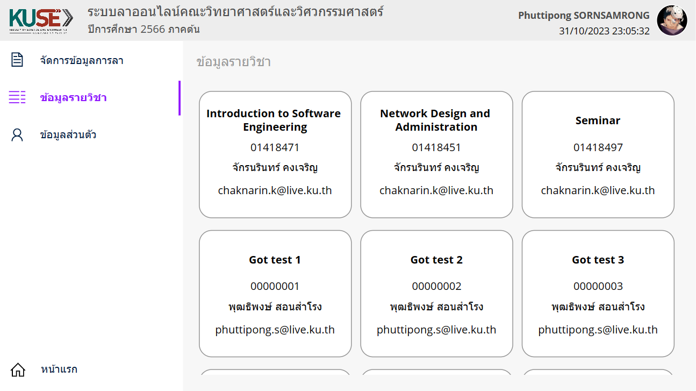

ภาพที่ 4 - 19 รายวิชาของตัวเอง

1. สามารถดู/กรอกข้อมูลเพิ่มเติม/แก้ไขข้อมูลส่วนตัวได้บางส่วน

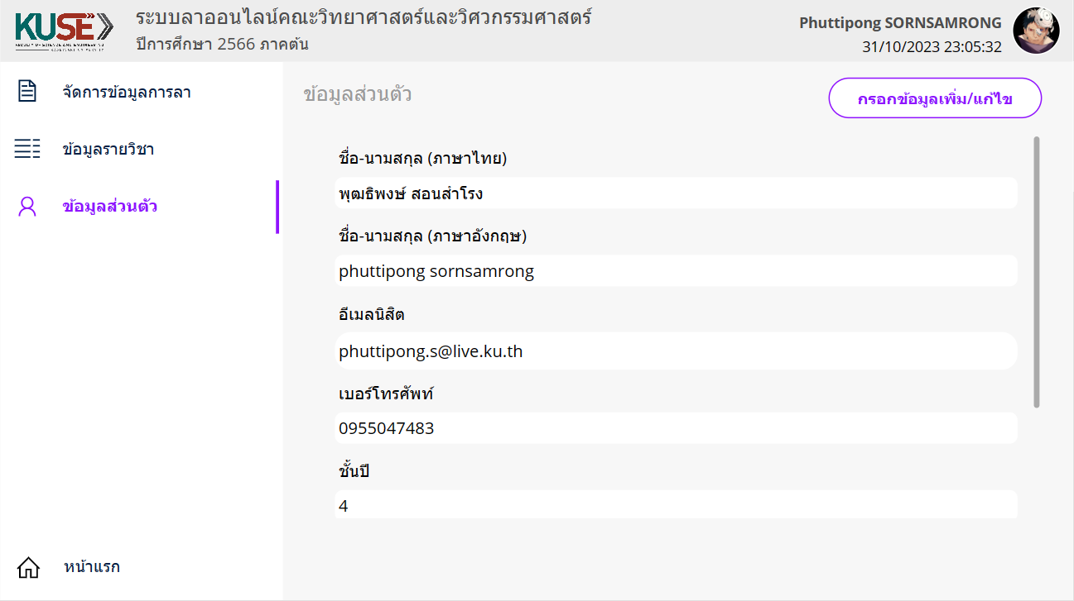

ภาพที่ 4 - 20 ข้อมูลส่วนตัวของนิสิต

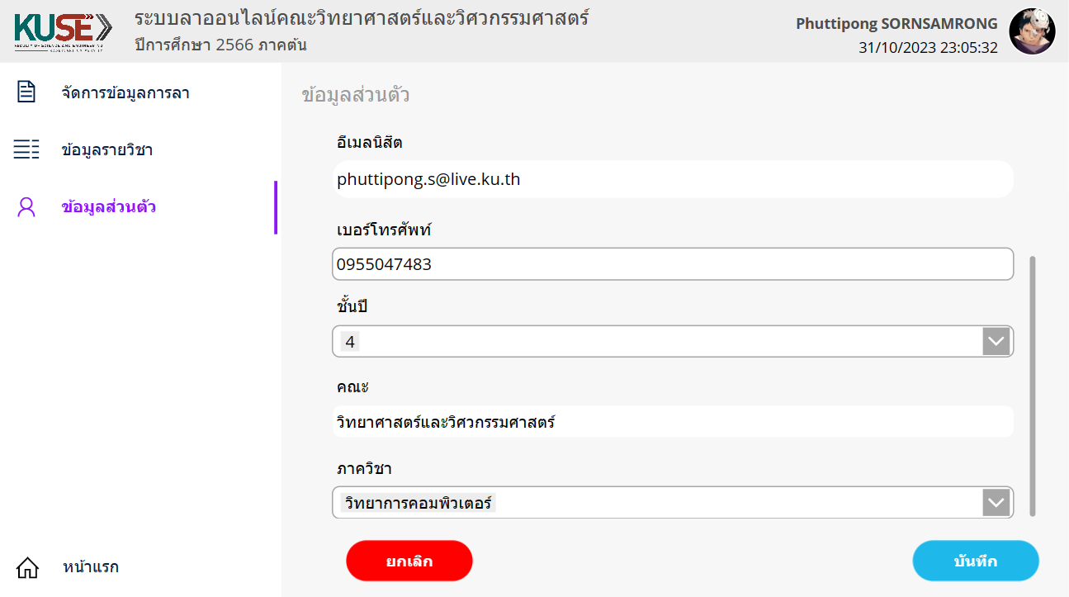

ภาพที่ 4 - 21 แก้ไขข้อมูลส่วนตัว

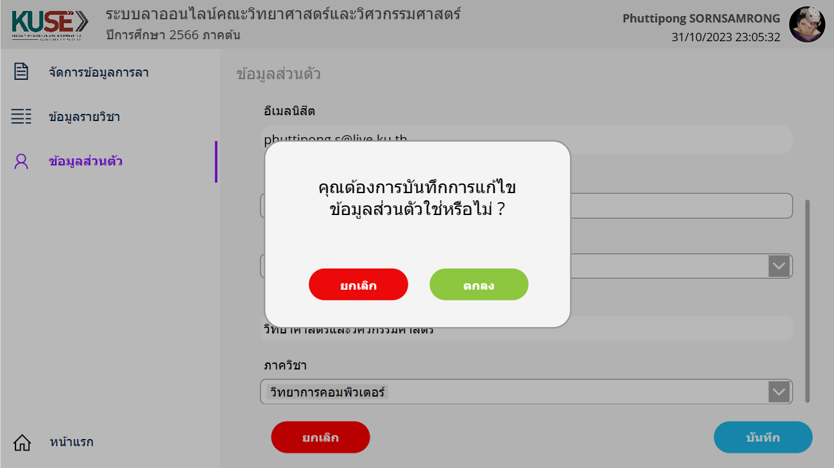

ภาพที่ 4 - 22 ยืนยันบันทึกการแก้ไขข้อมูลส่วนตัว

1. ส่วนของอาจารย์
2. สามารถล็อกอินเข้าสู่ระบบโดย KU Live Account

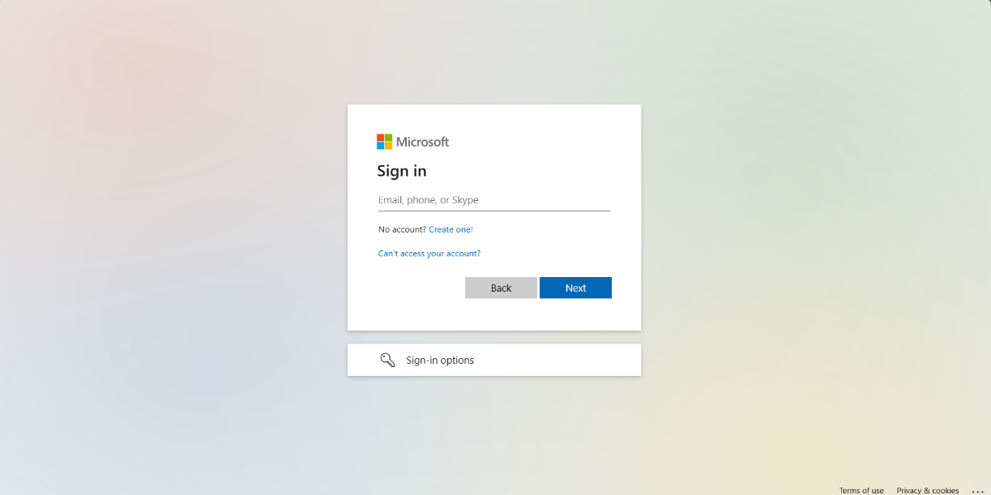

ภาพที่ 4 - 23 ล็อกอินเข้าสู่ระบบโดย KU Live Account



ภาพที่ 4 - 24 หน้าจอเริ่มต้อนใช้งาน แสดงปีการศึกษาและภาคการศึกษา



ภาพที่ 4 - 25 ช่องทางติดต่อผู้ดูแล

1. สามารถดูรายการใบลาในที่ปรึกษาได้

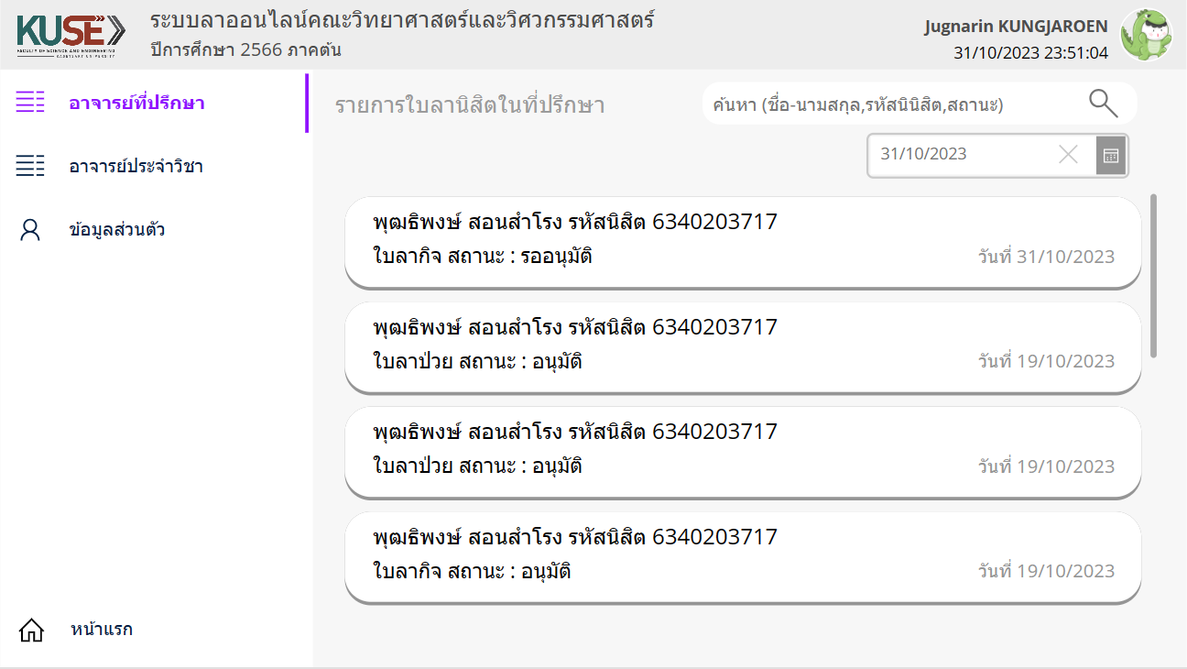

ภาพที่ 4 - 26 รายการใบลานิสิตในที่ปรึกษา

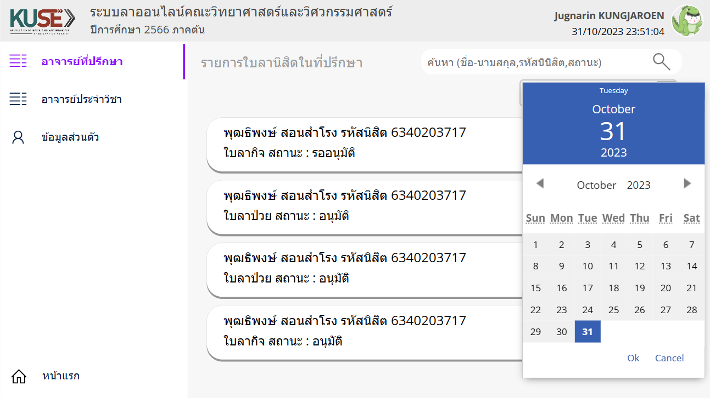

ภาพที่ 4 - 27 เลือกวันที่ แสดงรายการตามวันที่กำหนด

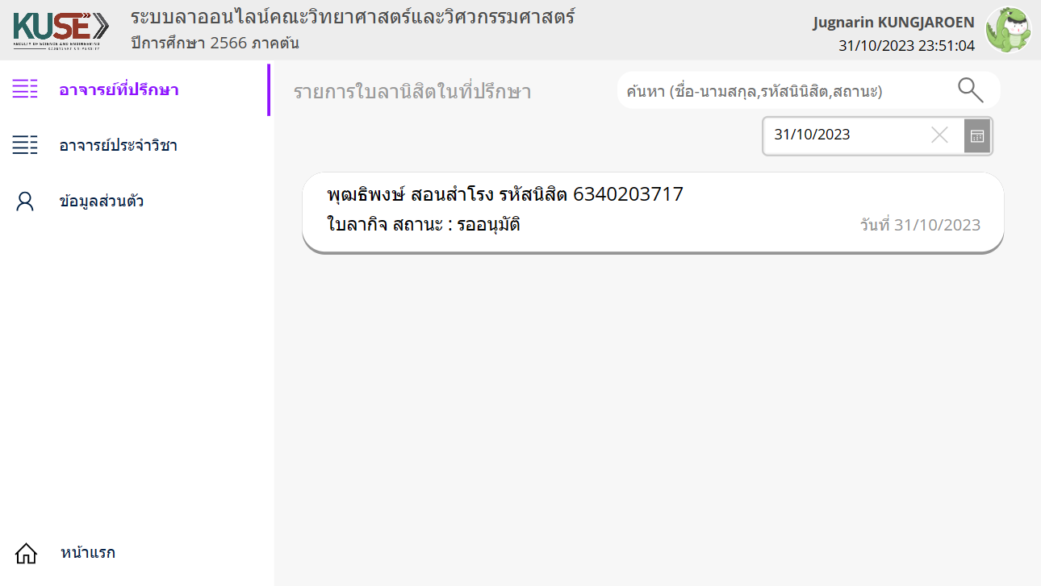

ภาพที่ 4 - 28 แสดงรายการใบลาตามวันที่กำหนด

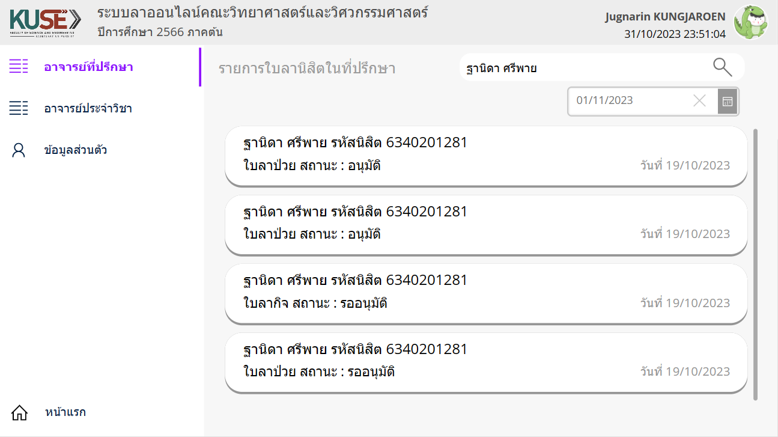

ภาพที่ 4 - 29 ค้นหารายการใบลาด้วยชื่อ-นามสกุลนิสิต

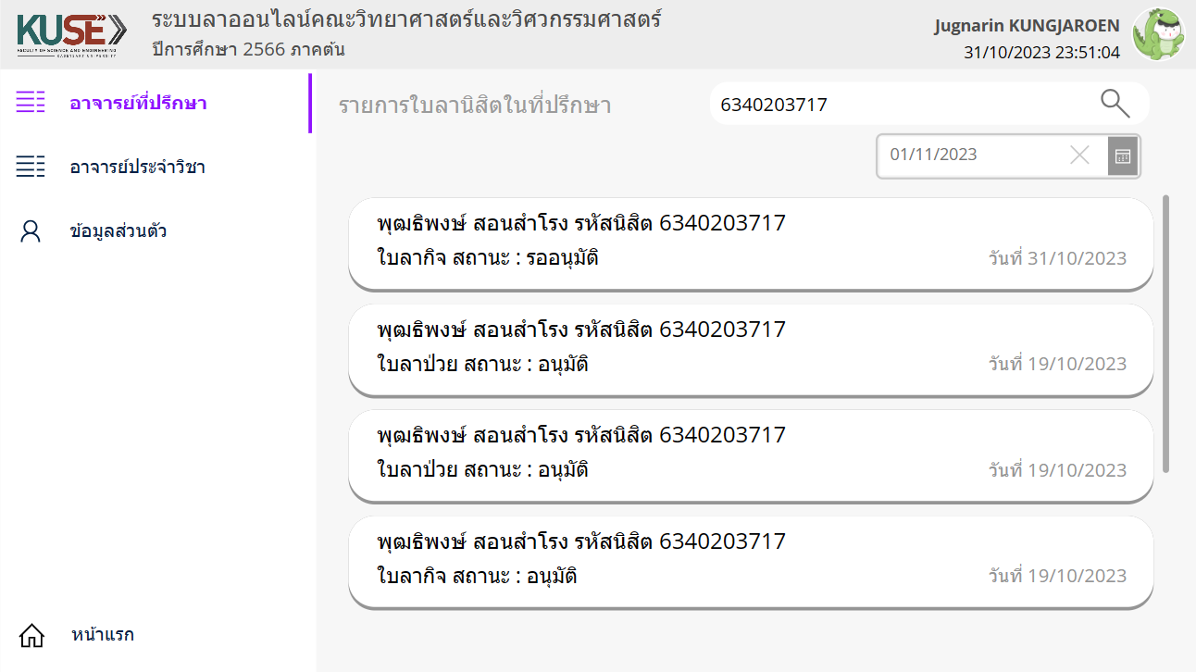

ภาพที่ 4 - 30 ค้นหารายการใบลาด้วยรหัสนิสิต

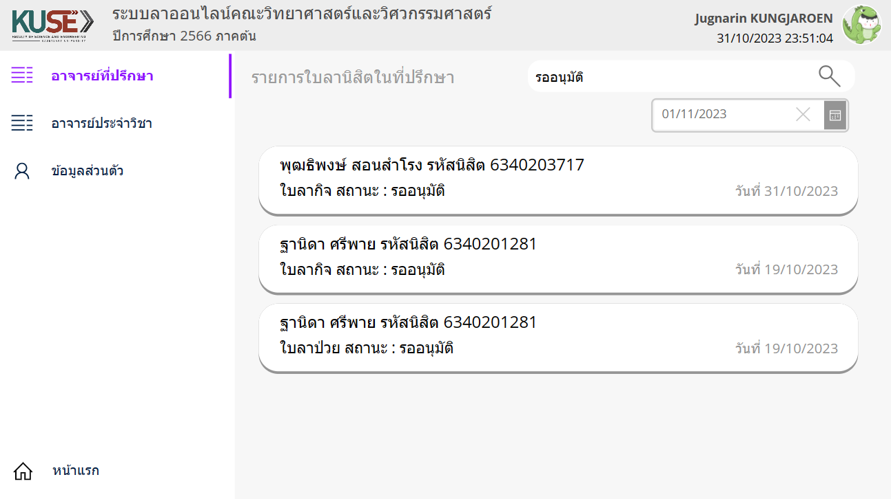

ภาพที่ 4 - 31 ค้นหารายการใบลาด้วยสถานะ

1. สามารถดูรายละเอียดใบลาในที่ปรึกษาของตนได้

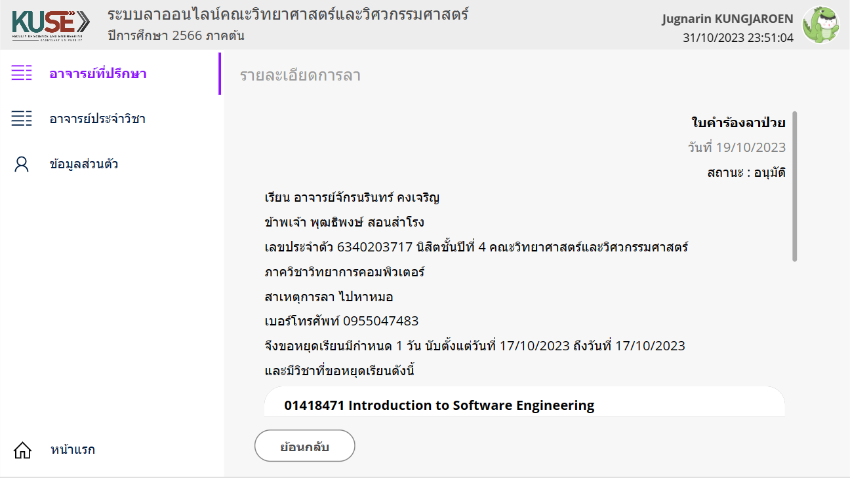

ภาพที่ 4 - 32 รายละเอียดข้อมูลใบลานิสิตในที่ปรึกษา

1. สามารถกดอนุมัติใบลาในที่ปรึกษาของตนได้

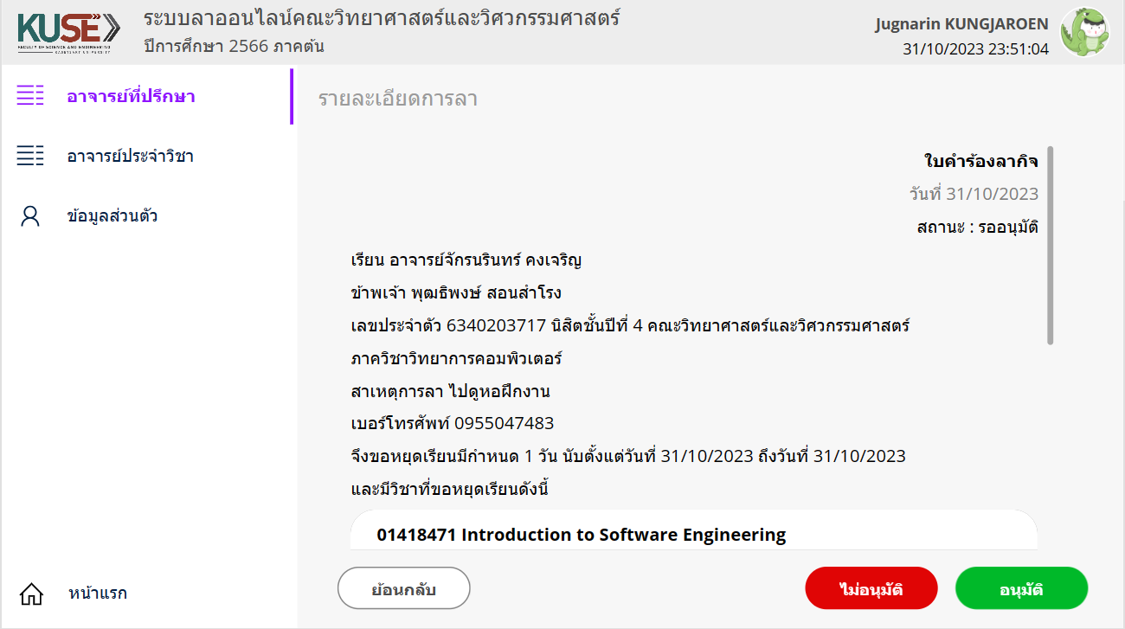

ภาพที่ 4 - 33 รายละเอียดข้อมูลใบลา อนุมัติใบลาในที่ปรึกษา

1. สามารถดูรายการใบลานิสิตในรายวิชาได้

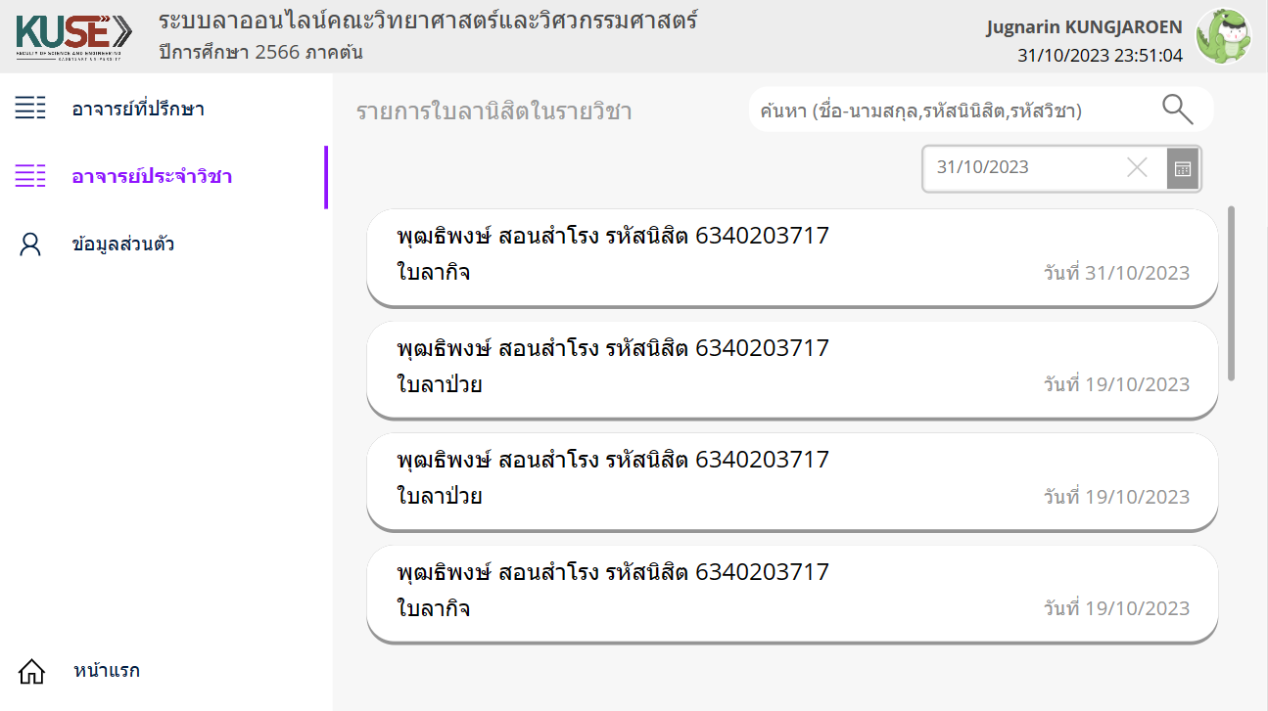

ภาพที่ 4 - 34 รายการใบลานิสิตในรายวิชา

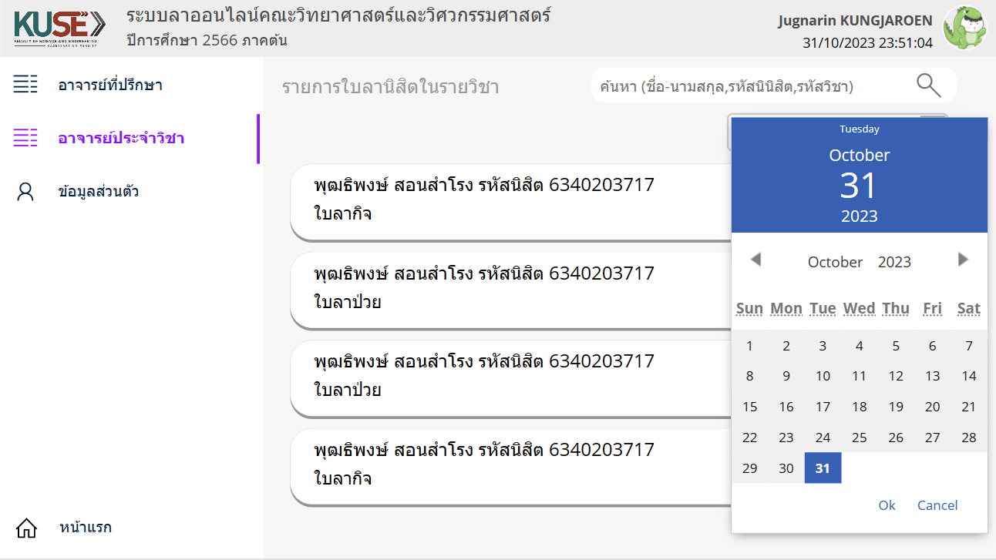

ภาพที่ 4 - 35 เลือกวันที่ แสดงรายการใบลาตามวันที่กำหนด

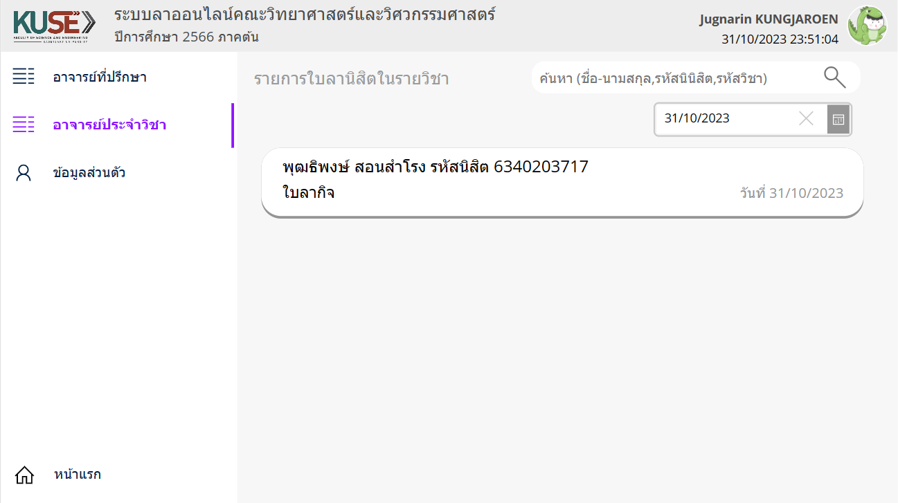

ภาพที่ 4 - 36 แสดงรายการใบลาตามวันที่กำหนด

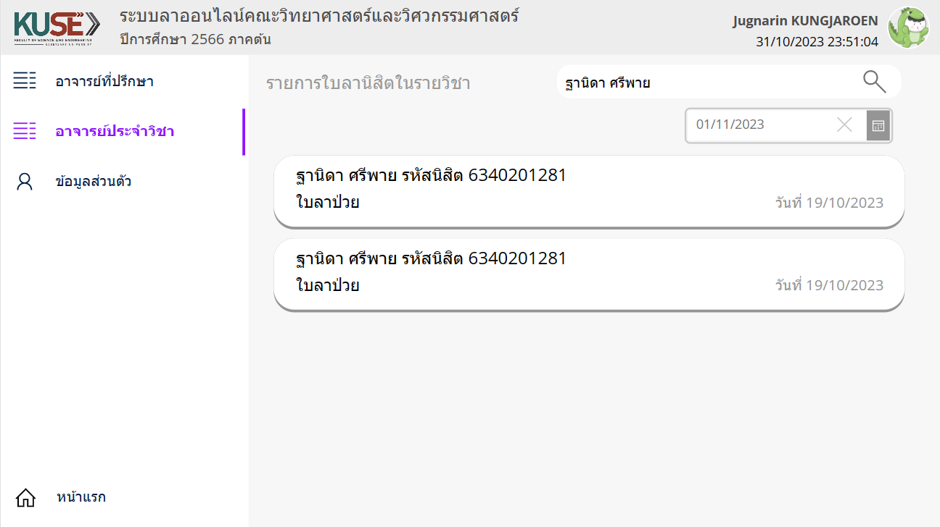

ภาพที่ 4 - 37 ค้นหารายการใบลาด้วยชื่อ-นามสกุลนิสิต

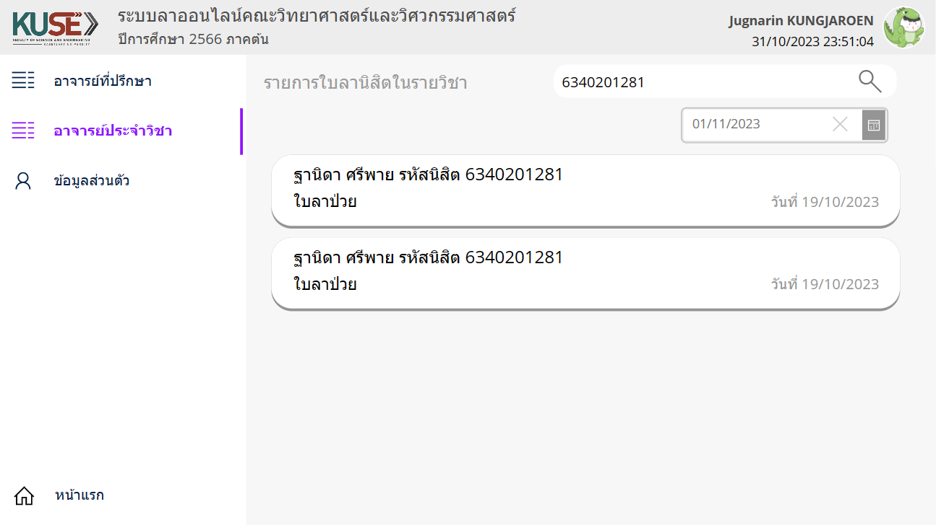

ภาพที่ 4 - 38 ค้นหารายการใบลาด้วยรหัสนิสิต

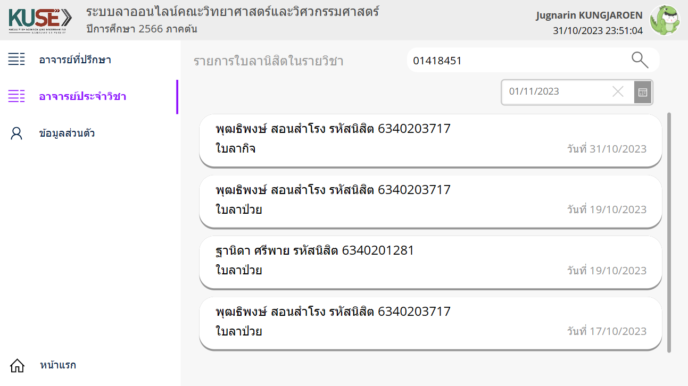

ภาพที่ 4 - 39 ค้นหารายการใบลาด้วยรหัสวิชา

1. สามารถดูรายละเอียดใบลานิสิตในรายวิชาได้

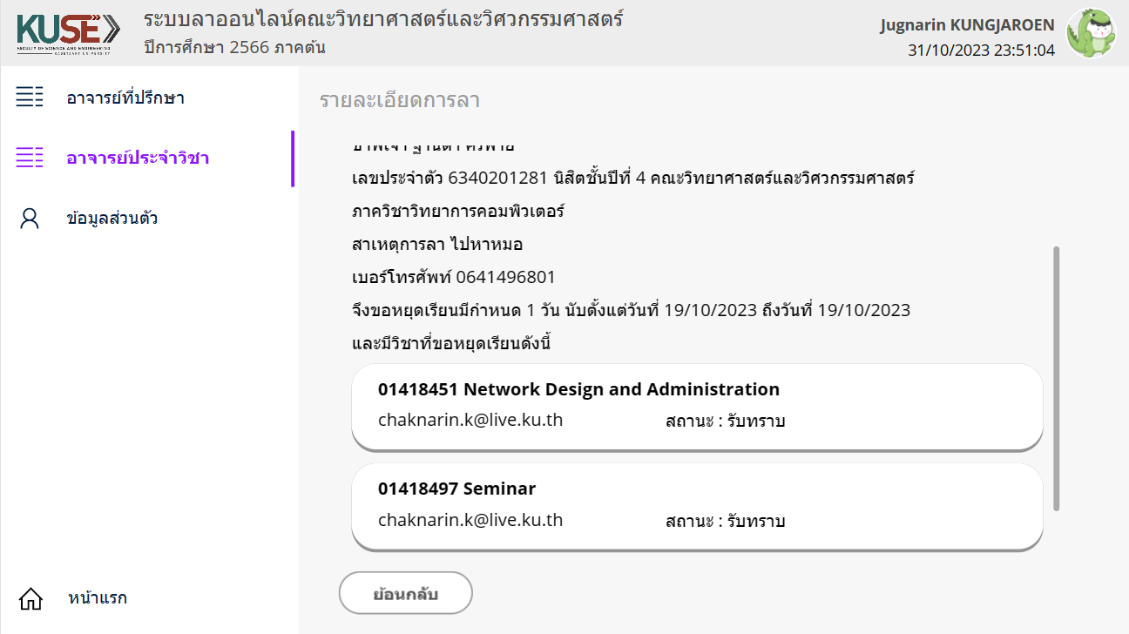

ภาพที่ 4 - 40 รายละเอียดใบลานิสิตในรายวิชา

1. สามารถกดรับทราบใบลานิสิตในรายวิชาได้

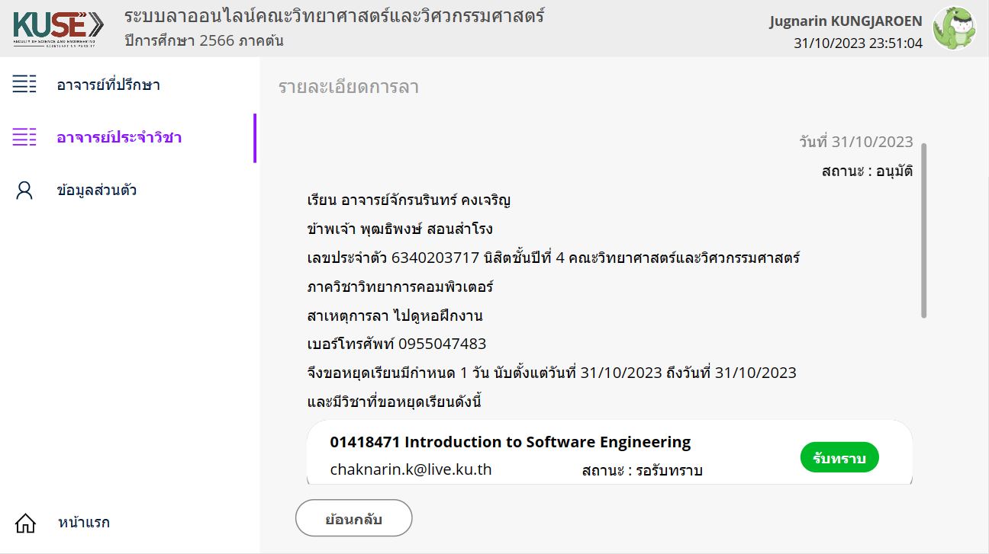

ภาพที่ 4 - 41 รายละเอียดใบลานิสิต กดรับทราบใบลานิสิตในที่รายวิชา

1. สามารถดู/กรอกข้อมูลเพิ่ม/แก้ข้อมูลส่วนตัวได้บางส่วน

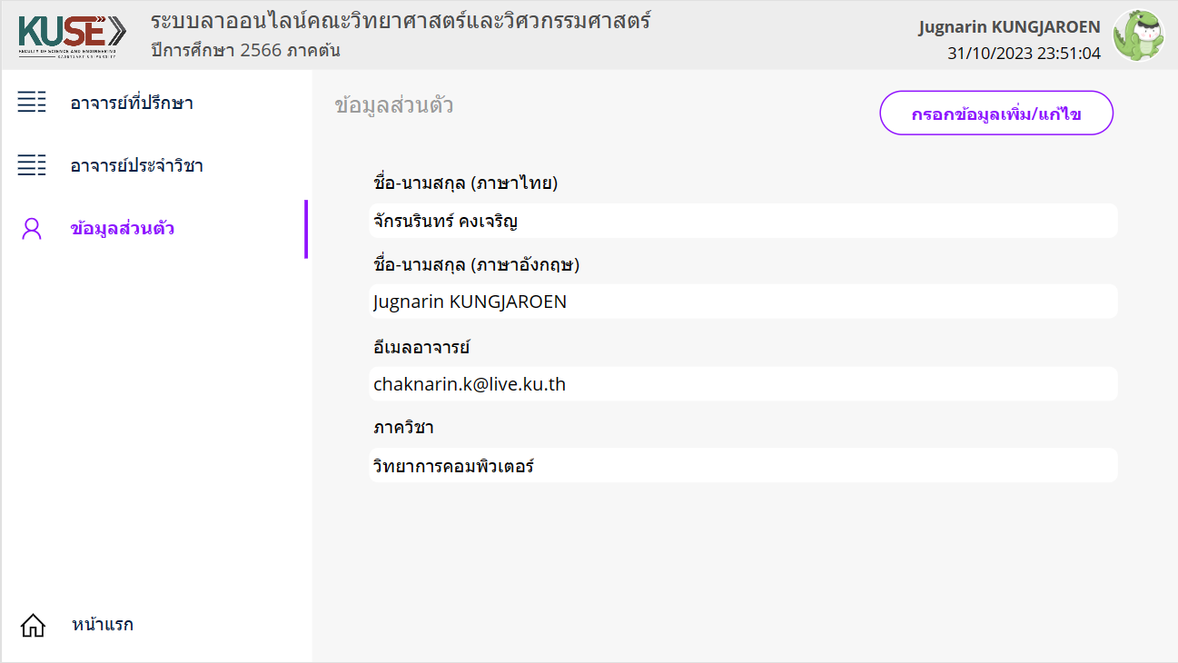

ภาพที่ 4 - 42 แสดงข้อมูลส่วนตัวอาจารย์

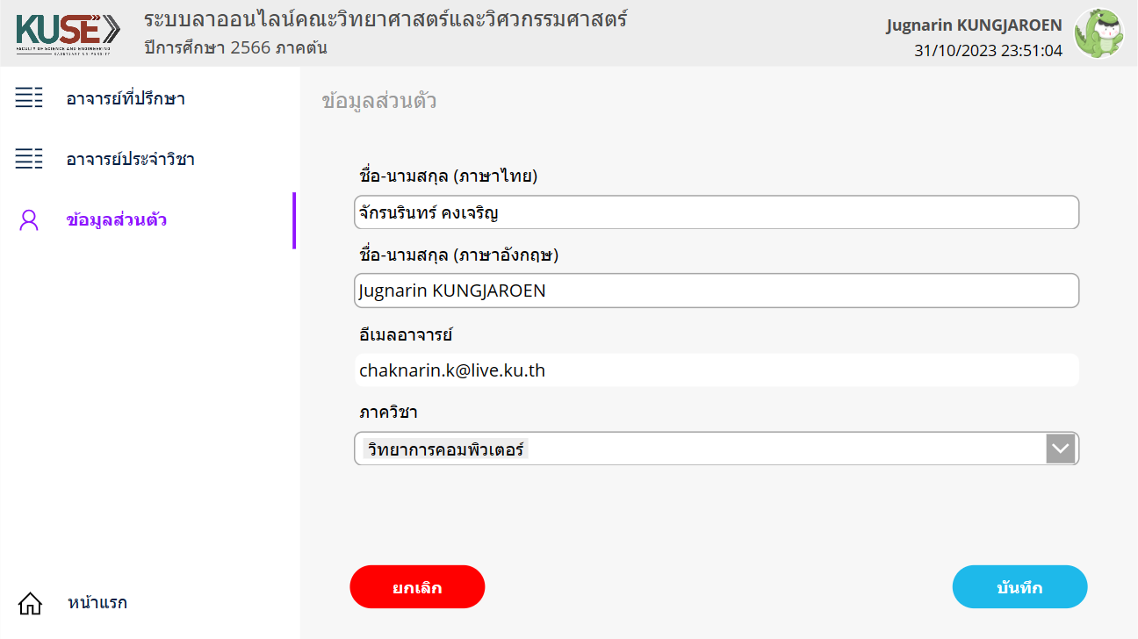

ภาพที่ 4 - 43 แก้ไขข้อมูลส่วนตัวอาจารย์

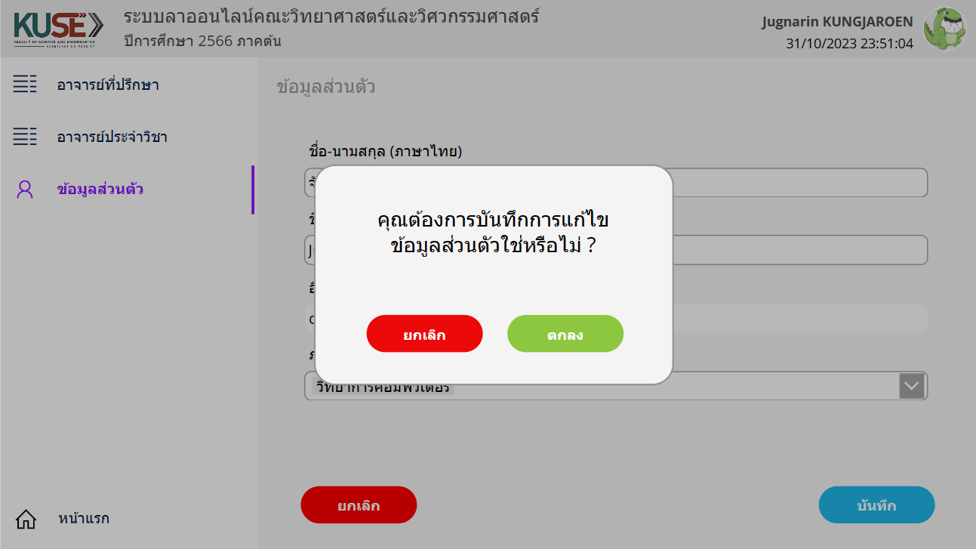

ภาพที่ 4 - 44 ยืนยันบันทึกการแก้ไขข้อมูลส่วนตัว

1. ส่วนของผู้ดูแลระบบ
2. สามารถล็อกอินเข้าสู่ระบบโดย KU Live Account

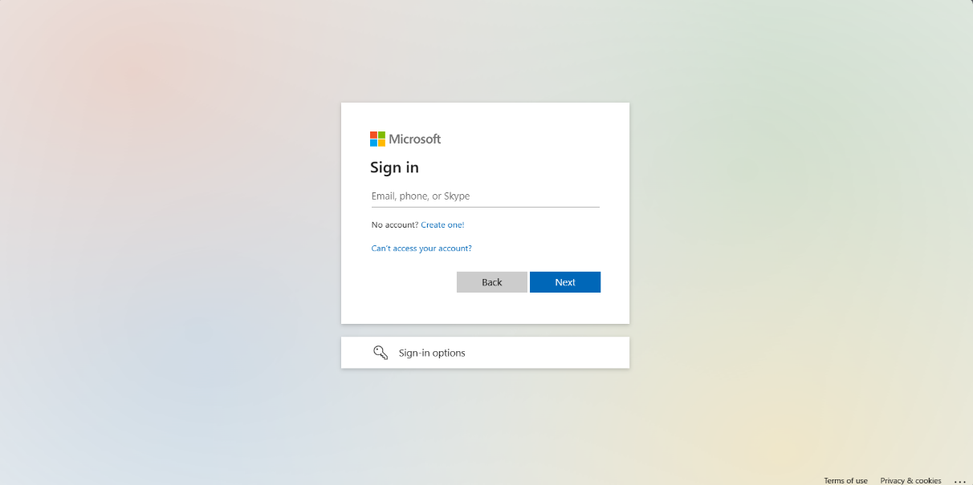

ภาพที่ 4 - 45 ล็อกอินเข้าสู่ระบบโดย KU Live Account

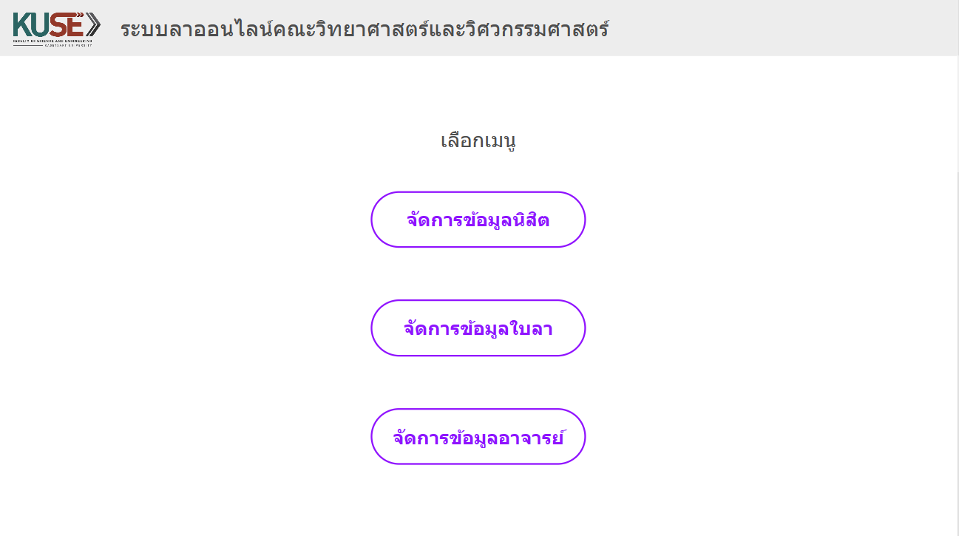

ภาพที่ 4 - 46 แสดงเมนูจัดการข้อมูล

1. สามารถเพิ่ม/ลบ/แก้ไขข้อมูลนิสิตได้

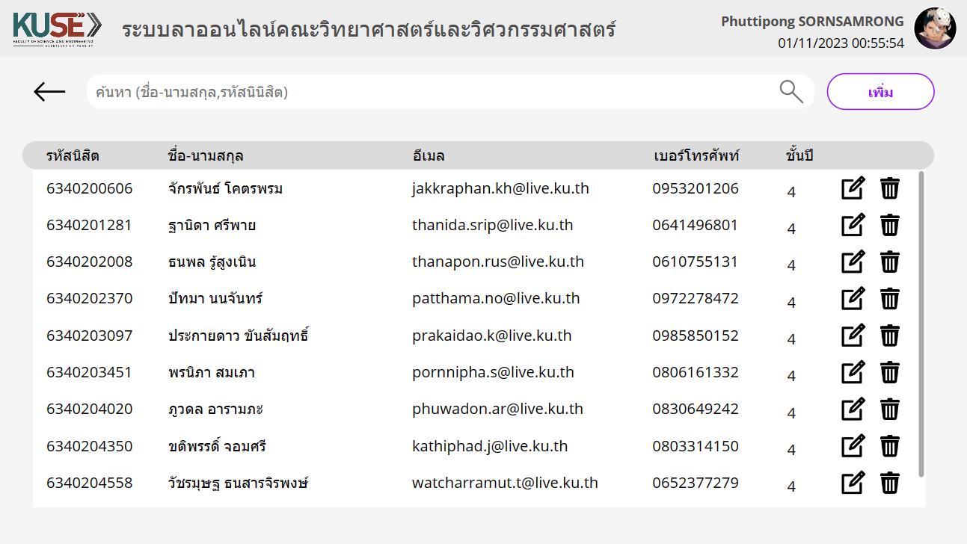

ภาพที่ 4 - 47 แสดงรายการข้อมูลนิสิต

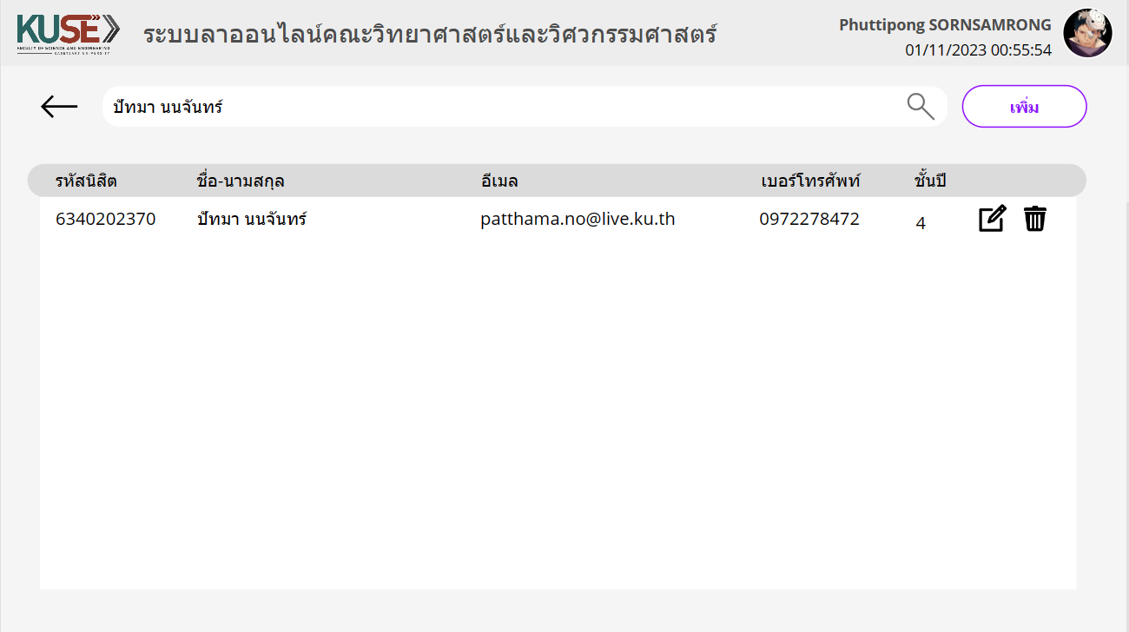

ภาพที่ 4 - 48 ค้นหารายการข้อมูลนิสิตด้วยชื่อ-นามสกุล

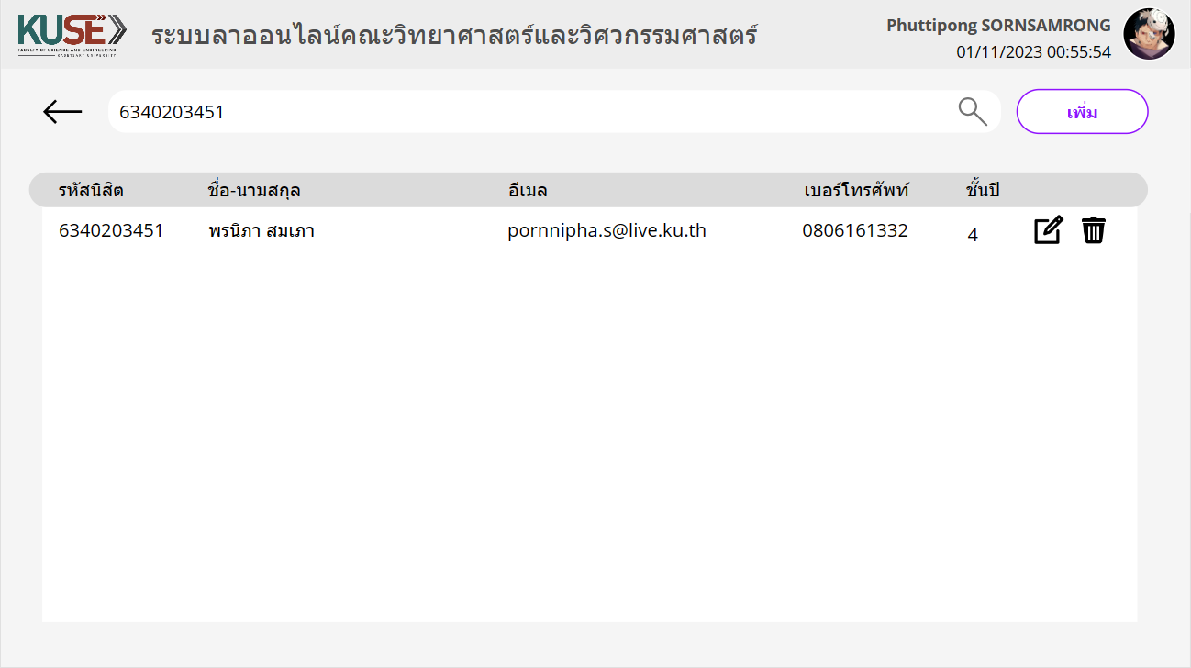

ภาพที่ 4 - 49 ค้นหารายการข้อมูลนิสิตด้วยรหัสนิสิต

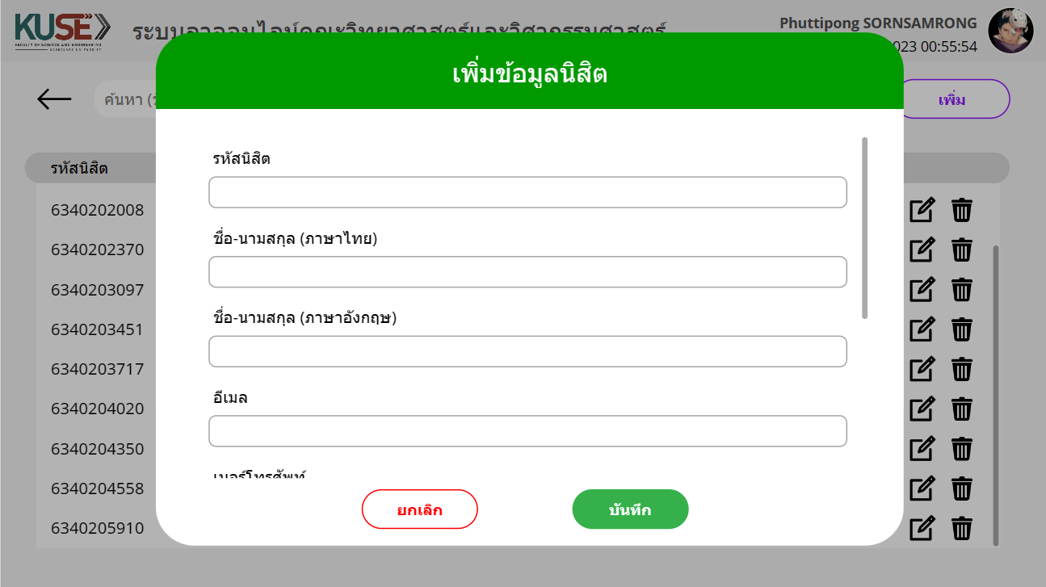

ภาพที่ 4 - 50 เพิ่มข้อมูลนิสิต

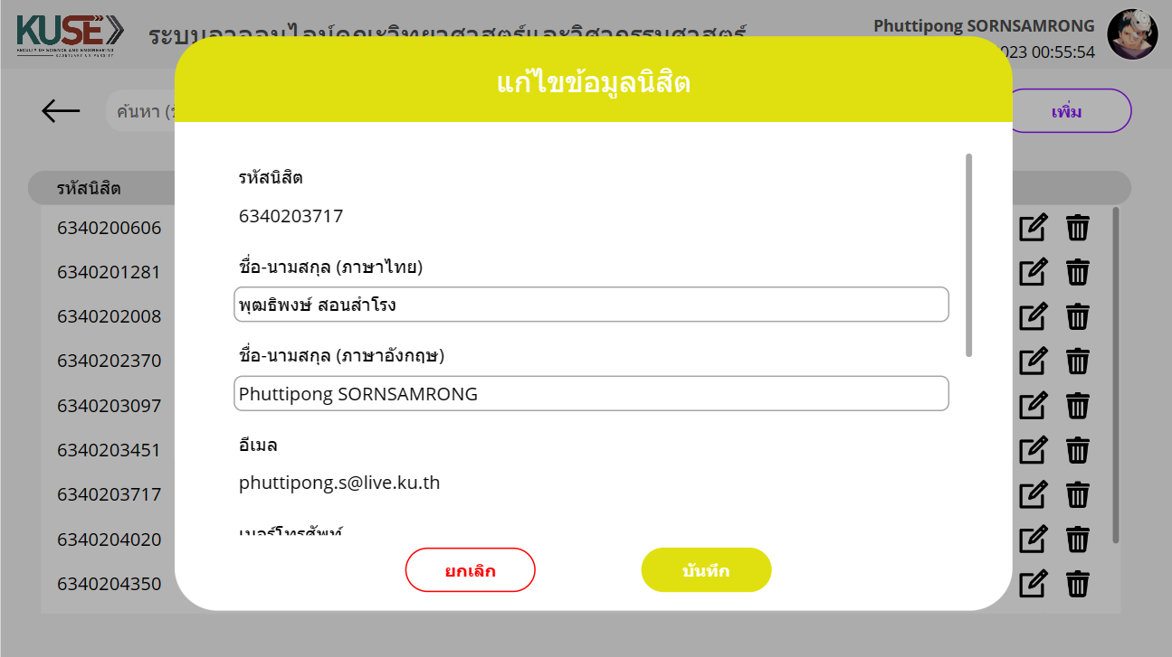

ภาพที่ 4 - 51 แก้ไขข้อมูลนิสิต

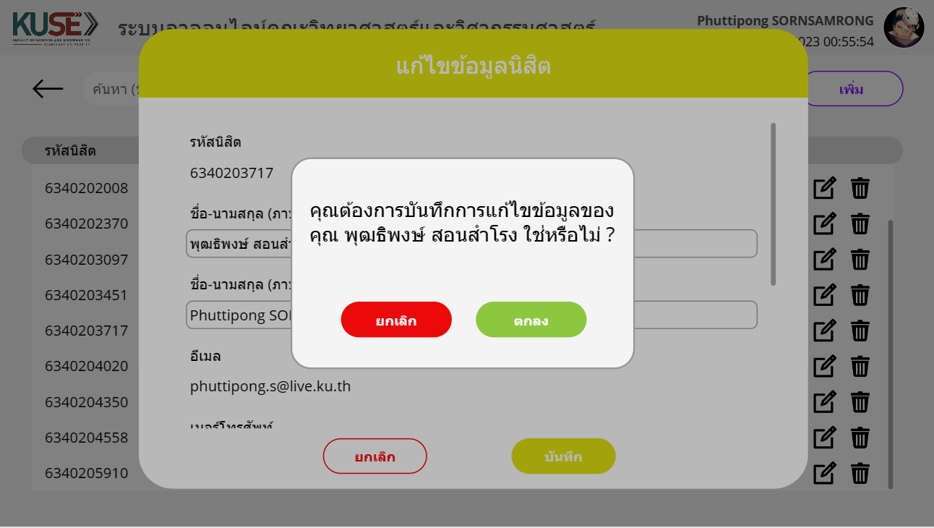

ภาพที่ 4 - 52 ยืนยันบันทึกการแก้ไขข้อมูลนิสิต

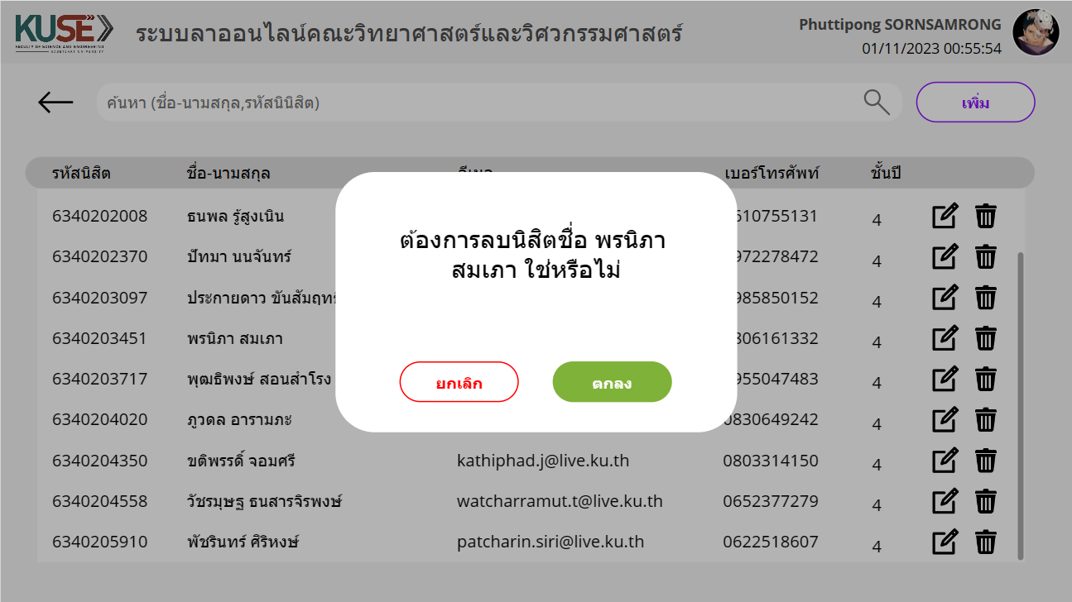

ภาพที่ 4 - 53 ยืนยันการลบข้อมูลนิสิต

1. สามารถลบ/แก้ไขข้อมูลใบลาได้

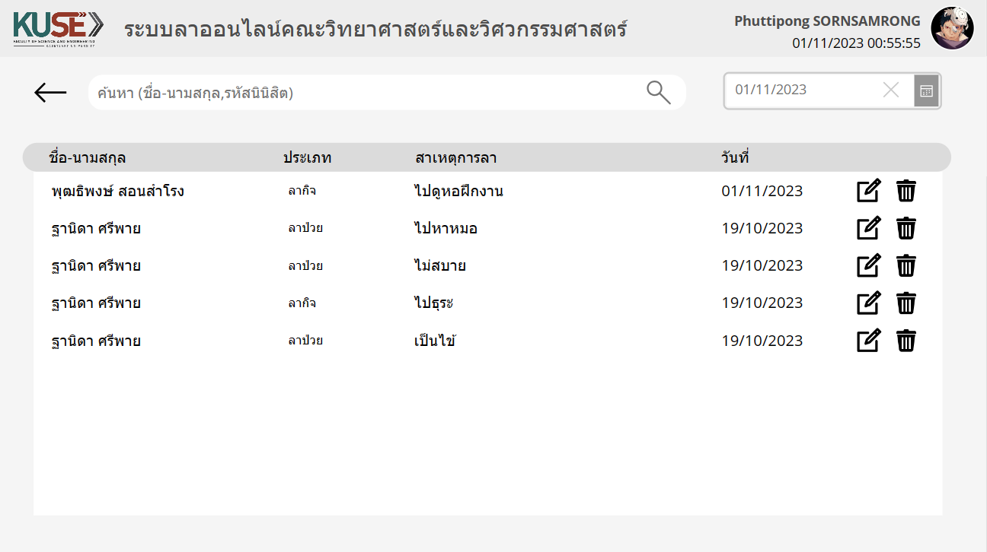

ภาพที่ 4 - 54 แสดงรายการใบลา

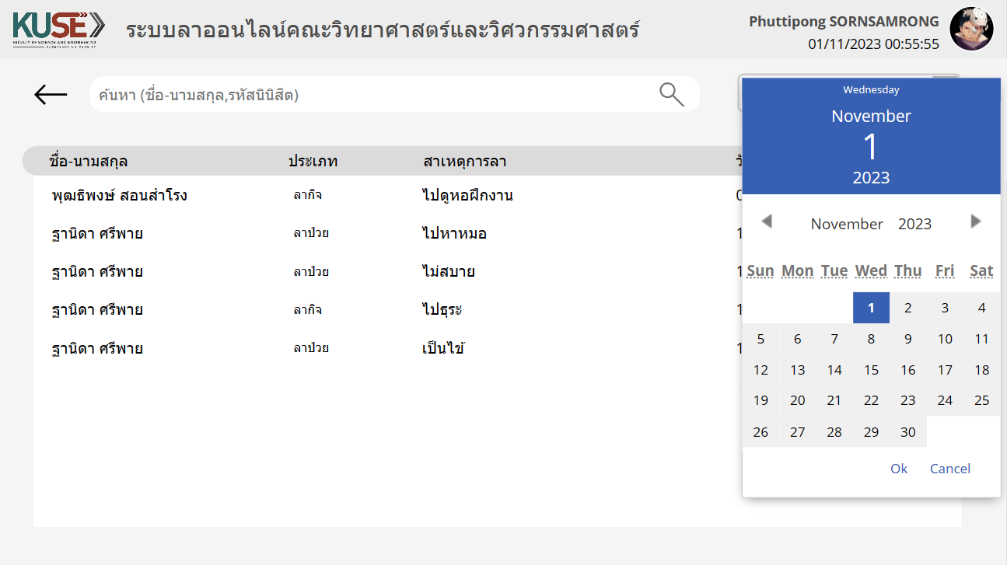

ภาพที่ 4 - 55 เลือกวันที่ แสดงรายการใบลาตามวันที่กำหนด

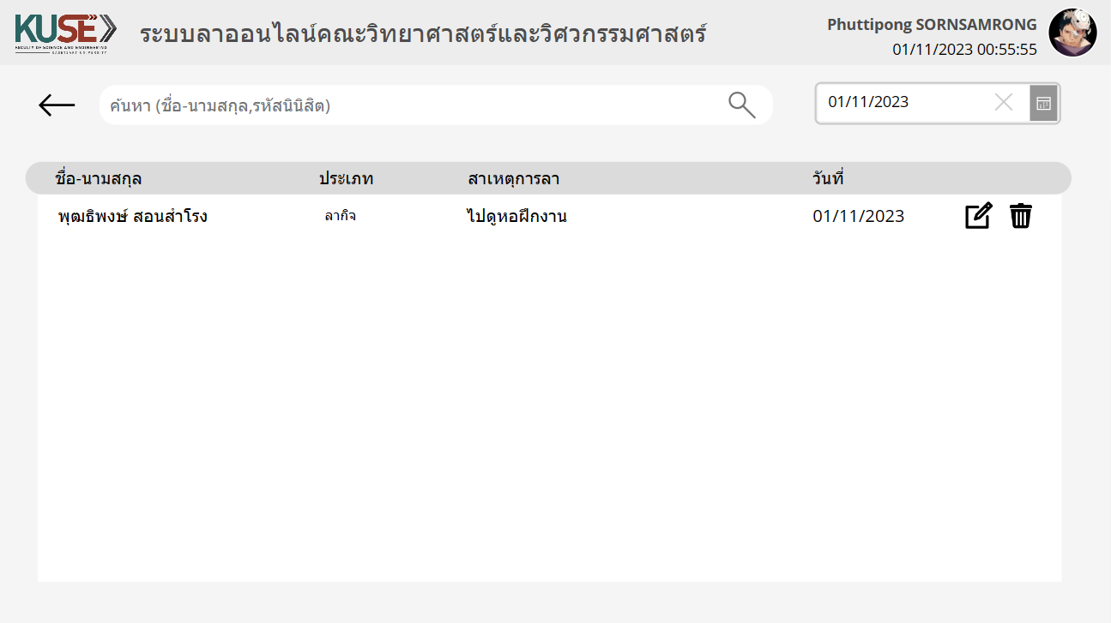

ภาพที่ 4 - 56 แสดงรายการใบลาตามวันที่กำหนด

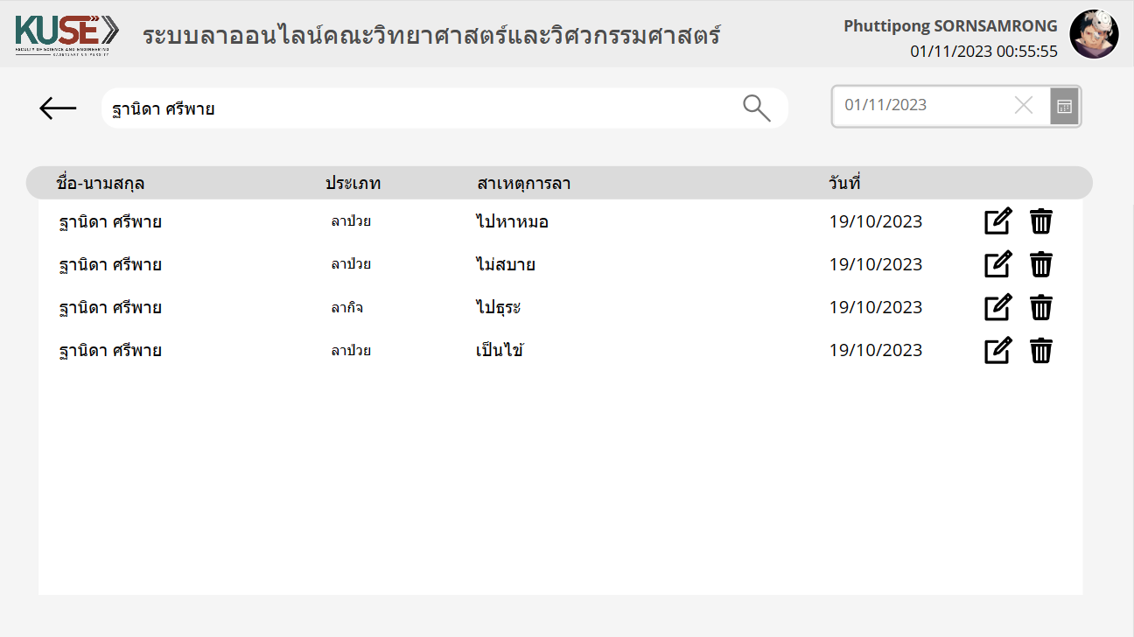

ภาพที่ 4 - 57 ค้นหารายการใบลาด้วยชื่อ-นามสกุลนิสิต

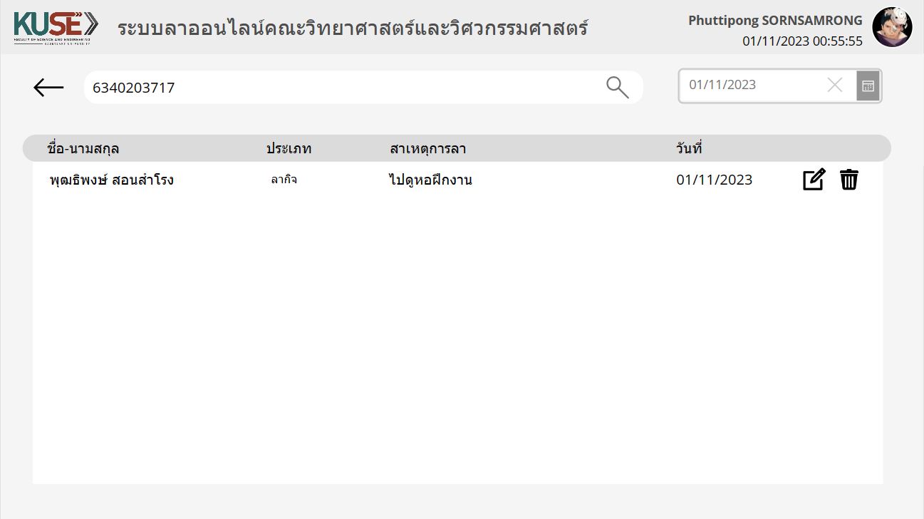

ภาพที่ 4 - 58 ค้นหารายการใบลาด้วยรหัสนิสิต

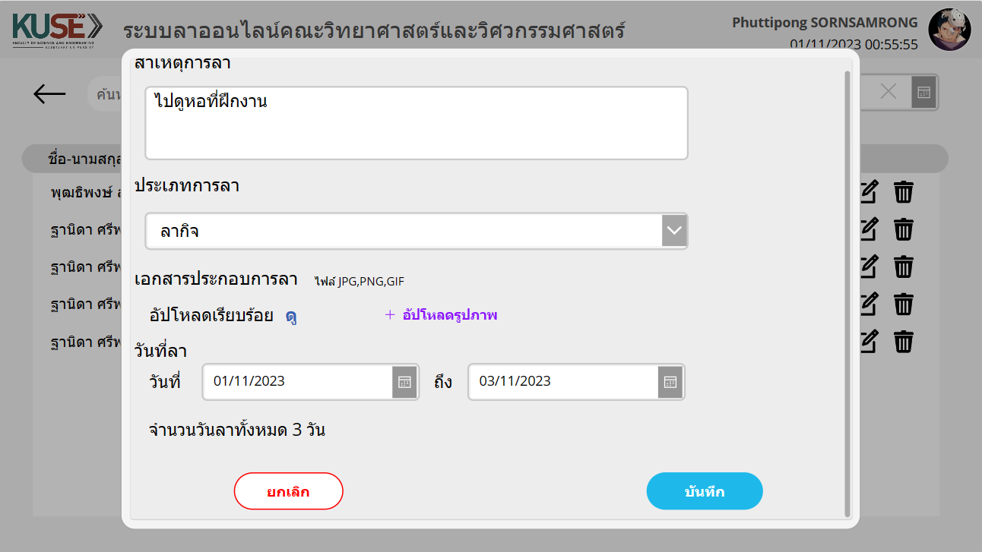

ภาพที่ 4 - 59 แก้ไขข้อมูลใบลา

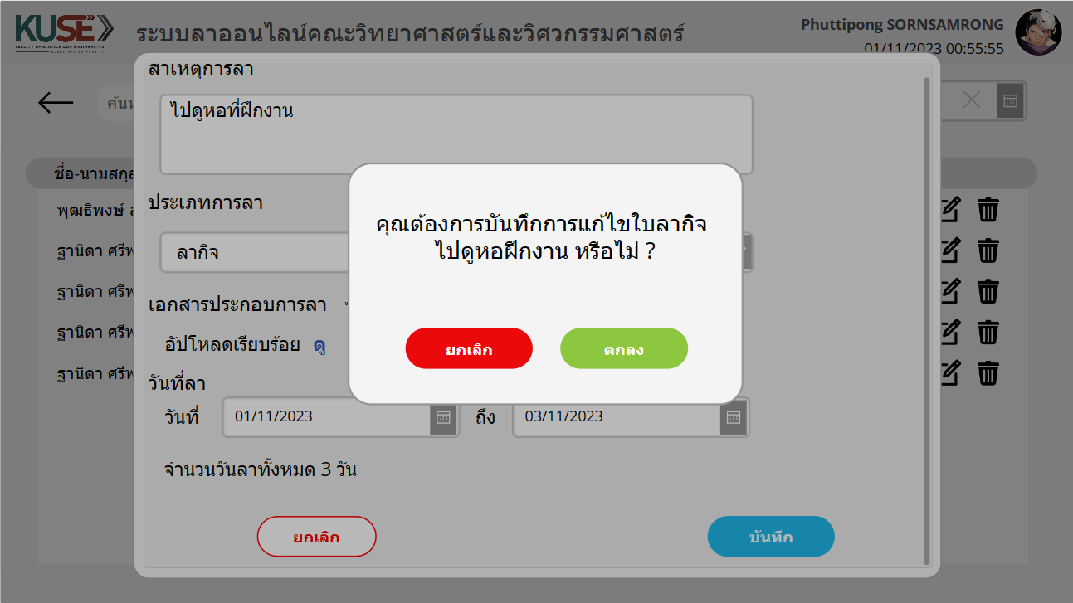

ภาพที่ 4 - 60 ยืนยันบันทึกการแก้ไขข้อมูลใบลา

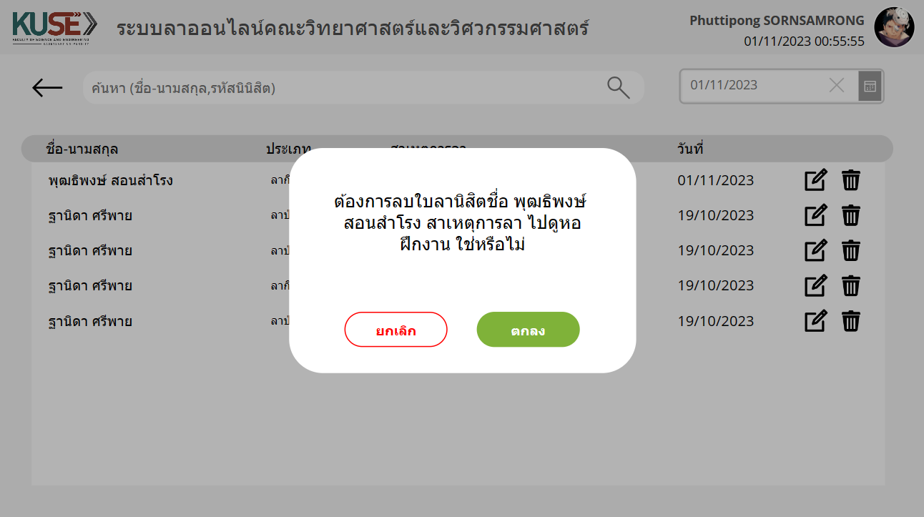

ภาพที่ 4 - 61 ยืนยันการลบข้อมูลใบลา

1. สามารถเพิ่ม/ลบ/แก้ไขข้อมูลอาจารย์ได้

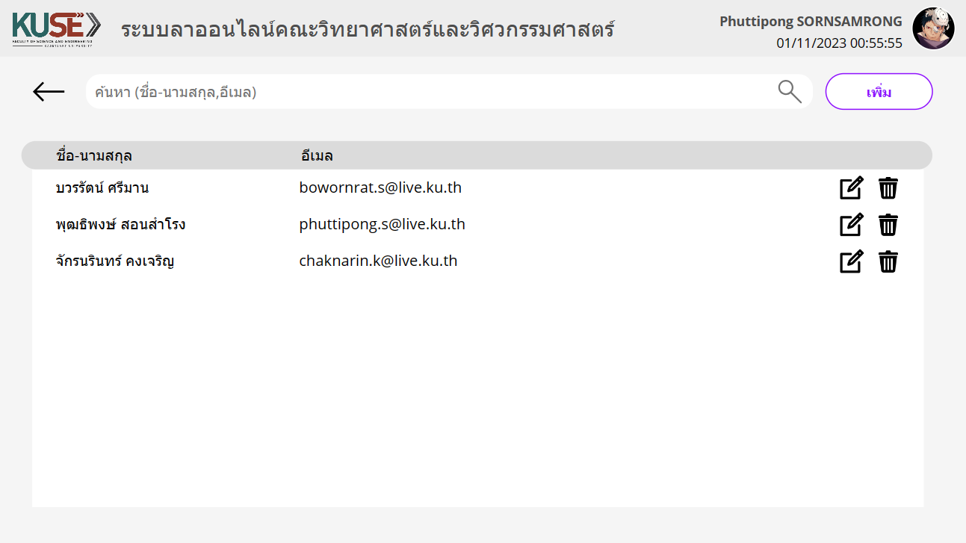

ภาพที่ 4 - 62 แสดงรายการข้อมูลอาจารย์

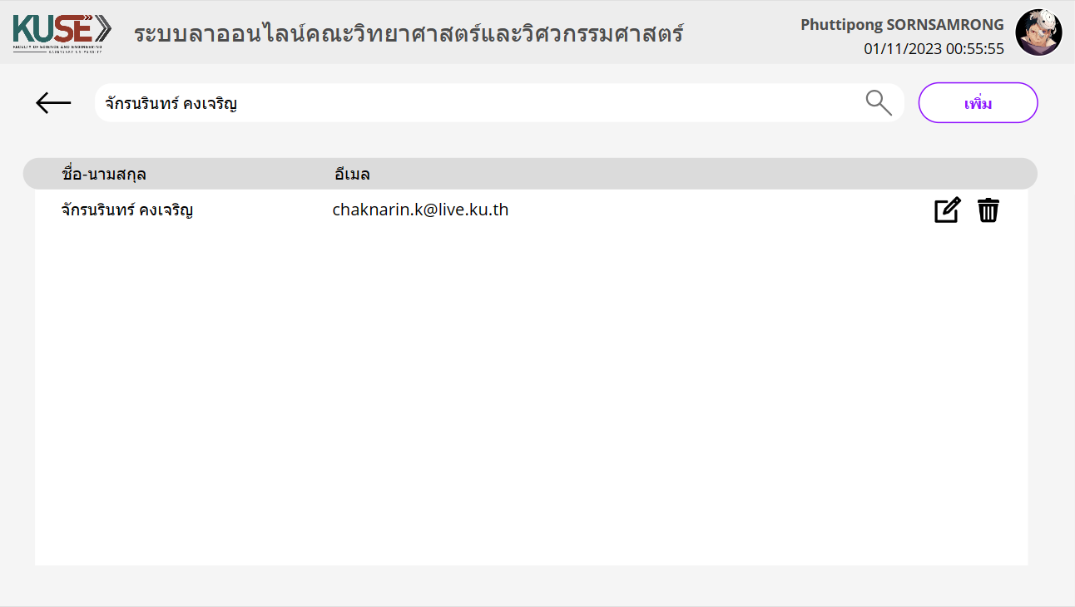

ภาพที่ 4 - 63 ค้นหารายการข้อมูลอาจารย์ด้วยชื่อ-นามสกุล

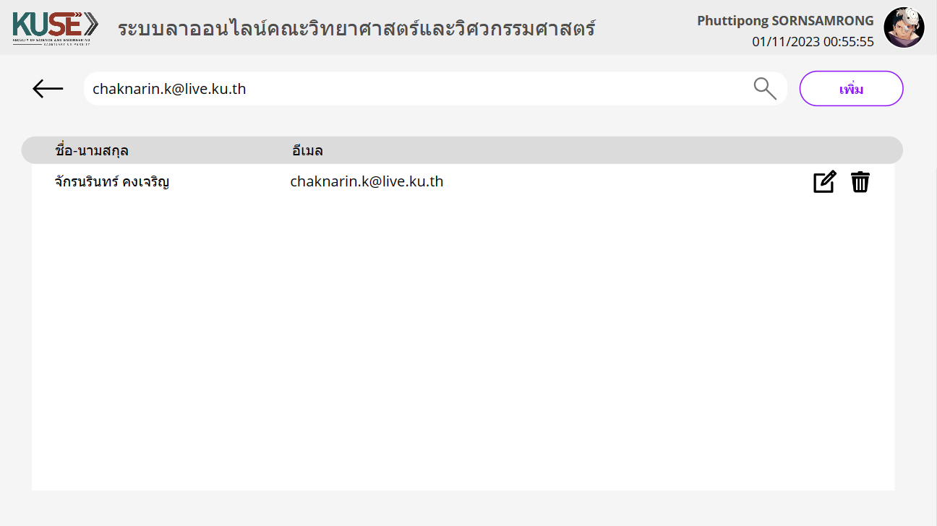

ภาพที่ 4 - 64 ค้นหารายการข้อมูลอาจารย์ด้วยอีเมลอาจารย์

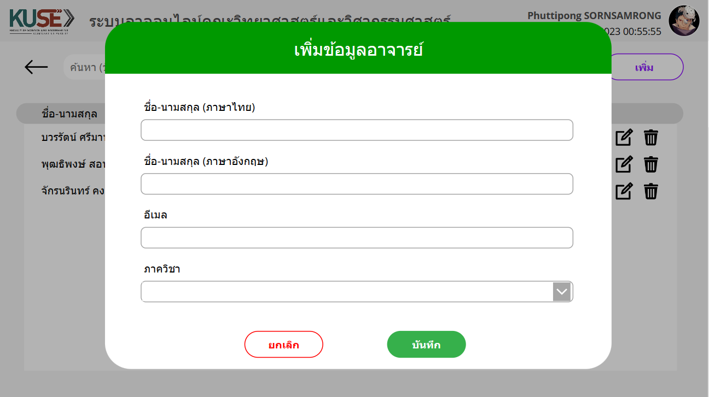

ภาพที่ 4 - 65 เพิ่มข้อมูลอาจารย์

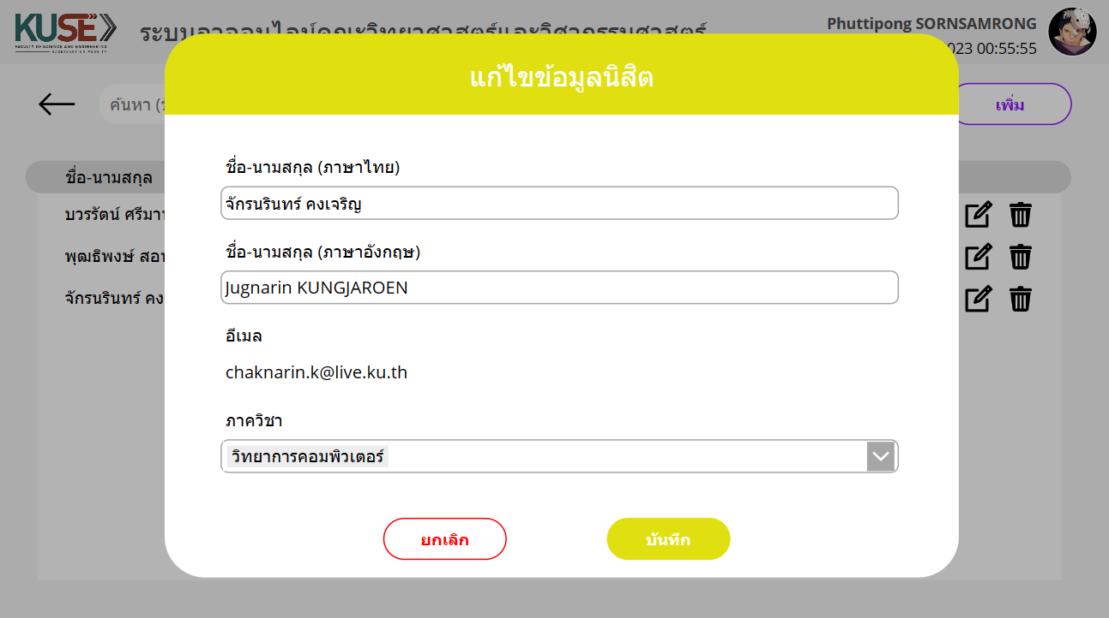

ภาพที่ 4 - 66 แก้ไขข้อมูลอาจารย์

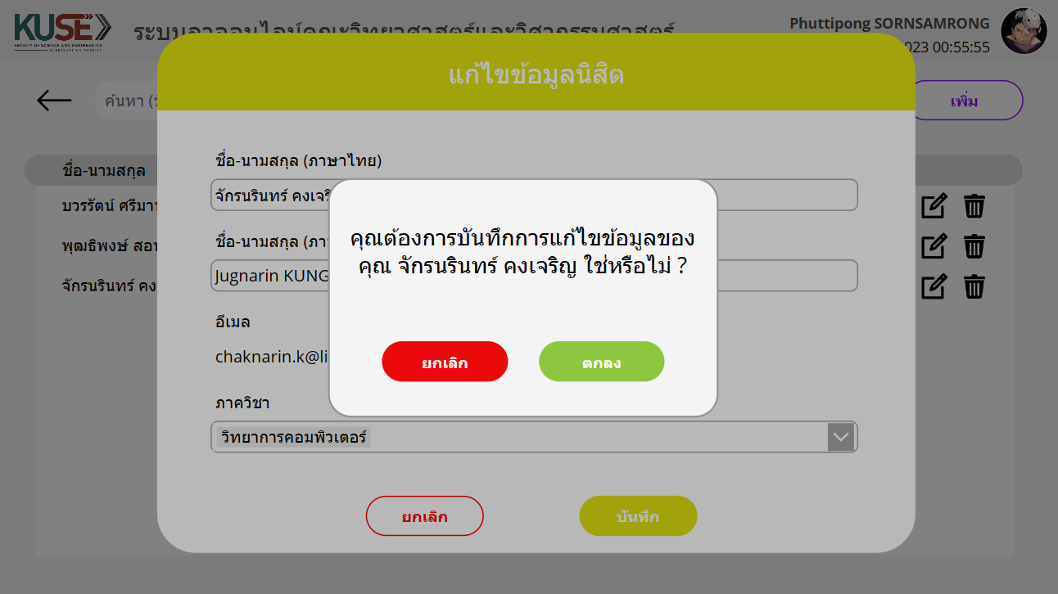

ภาพที่ 4 - 67 ยืนยันบันทึกการแก้ไขข้อมูลอาจารย์

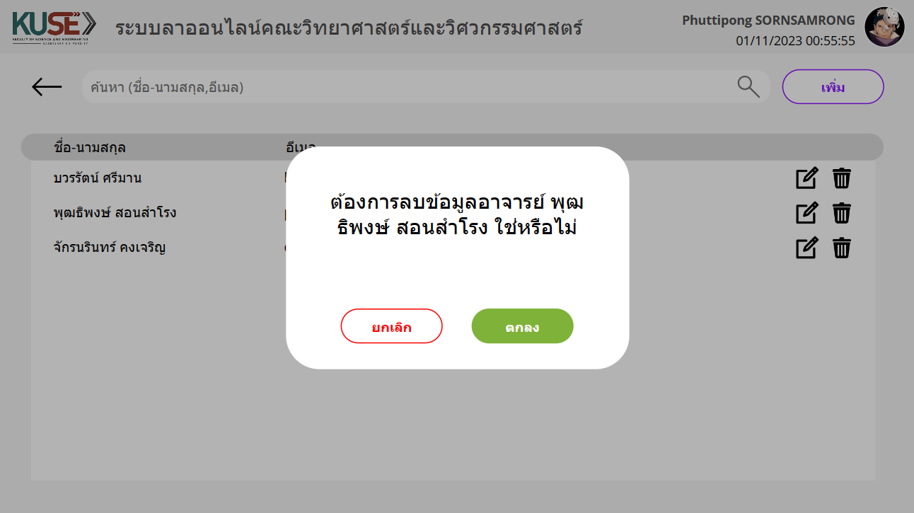

ภาพที่ 4 - 68 ยืนยันการลบข้อมูลอาจารย์

# บทที่ **5** ข้อสรุปและข้อเสนอแนะ

## สรุปผลดำเนินงาน

การพัฒนาระบบลาป่วยและลากิจของคณะวิทยาศาสตร์และวิศวกรรมศาสตร์ครั้งนี้สามารถทำงานครบตามขอบเขต

1. ขอบเขต
2. ส่วนของนิสิต

* สามารถล็อกอินเข้าสู่ระบบโดย KU Live Account
* สามารถดูรายการใบลาได้
* สามารถเพิ่ม/ลบ/แก้ไขใบลาได้
* สามารถแจ้งเตือน MS Teams ไปยังอาจารย์ที่ปรึกษา
* สามารถดูประวัติการลาได้ ตามวันที่กำหนด โดยเรียงจากใบลาล่าสุดไปเก่าสุด
* สามารถดูรายวิชาที่เรียนได้
* สามารถดู/กรอกข้อมูลเพิ่มเติม/แก้ไขข้อมูลส่วนตัวได้บางส่วน

1. ส่วนของอาจารย์

* สามารถล็อกอินเข้าสู่ระบบโดย KU Live Account
* สามารถดูรายการใบลาในที่ปรึกษาได้ ตามวันกำหนด โดยเรียงจากใบลาล่าสุดไปเก่าสุด
* สามารถดูรายละเอียดใบลาในที่ปรึกษาของตนได้
* สามารถกดอนุมัติใบลาในที่ปรึกษาของตนได้
* สามารถดูรายการใบลานิสิตในรายวิชาได้ ตามวันที่กำหนด โดยเรียงจากใบลาล่าสุดไปเก่าสุด
* สามารถดูรายละเอียดใบลานิสิตในรายวิชาได้
* สามารถกดรับทราบใบลานิสิตในรายวิชาได้
* สามารถดู/กรอกข้อมูลเพิ่ม/แก้ข้อมูลส่วนตัวได้บางส่วน

1. ส่วนของผู้ดูแล

* สามารถล็อกอินเข้าสู่ระบบโดย KU Live Account
* สามารถเพิ่ม/ลบ/แก้ไขข้อมูลนิสิตได้
* สามารถลบ/แก้ไขข้อมูลใบลาได้
* สามารถเพิ่ม/ลบ/แก้ไขข้อมูลอาจารย์ได้

## ปัญหาและอุปสรรค

1. การทดสอบระบบใช้เวลานาน เพราะต้องใช้บัญชีผู้ใช้อื่นมาทำการทดสอบ โดยโครงงานนี้ได้ขอใช้บัญชีผู้ใช้ของเพื่อนนิสิตและอาจารย์ที่ปรึกษาโครงงาน จึงต้องรอให้เจ้าของบัญชีผู้ใช้ดังกล่าวว่าง เพื่อมาทดสอบระบบ
2. การพัฒนาโปรแกรมในโครงงานนี้จะต้องใช้อินเตอร์เน็ตตลอดเวลา อาจมีบางเวลาที่อยู่ในพื้นที่ ที่สัญญานไม่เร็ว จึงทำให้ไม่สามารถเข้าไปเขียนโปรแกรมได้

## แนวทางการพัฒนา

1. พัฒนาระบบให้สามารถดูรายงานต่างๆได้ เช่น สรุปผลรายงานการลานิสิตแต่ละบุคคล สรุปผลรายงานการลาของนิสิตในแต่ะรายวิชา และสรุปผลรายการการลาของนิสิตในที่ปรึกษาและในรายวิชา
2. พัฒนาระบบให้เป็นรูปแบบ Responsive

## ข้อเสนอแนะ

1. ถ้าจะต้องนำโครงงานนี้ไปใช้งานจริง ผู้จัดทำโครงงานนี้เสนอให้ เปลี่ยนมาใช้งาน Microsoft Dataverse เพื่อให้แอปพลิเคชันสามารถใช้งานได้รวดเร็วขึ้น โดยสามารถทำการแก้ไขโปรแกรมเล็กน้อยเท่านั้น
2. เพื่อให้สวยงามยิ่งขึ้น สามารถทำโดยการใช้ HTML Text เขียน HTML,CSS เพิ่มเติมได้

# การอ้างอิง

*API*. (2566). เข้าถึงได้จาก AWS: https://aws.amazon.com/th/what-is/api/

*BPMN*. (1 มกราคม 2561). เข้าถึงได้จาก https://naiwaen.debuggingsoft.com/2018/01/bpmn-what-is-it/

*Django rest api.* (2562). เข้าถึงได้จาก BRU Presonnel: http://blog.bru.ac.th/wp-content/uploads/bp-attachments/66808/Chapter-6-%E0%B8%AA%E0%B8%A3%E0%B9%89%E0%B8%B2%E0%B8%87-api-%E0%B8%94%E0%B9%89%E0%B8%A7%E0%B8%A2-Django-rest-framework-.pdf

*Microsoft SharePoint.* (2566). เข้าถึงได้จาก 9experttraining: https://www.9experttraining.com/articles/microsoft-sharepoint-%E0%B8%84%E0%B8%B7%E0%B8%AD%E0%B8%AD%E0%B8%B0%E0%B9%84%E0%B8%A3

*Power Apps*. (16 มีนาคม 2566). เข้าถึงได้จาก Microsoft: https://learn.microsoft.com/th-th/power-apps/powerapps-overview

*Power Automate*. (2566). เข้าถึงได้จาก 9experttraining: https://www.9experttraining.com/articles/power-automate-%E0%B8%84%E0%B8%B7%E0%B8%AD%E0%B8%AD%E0%B8%B0%E0%B9%84%E0%B8%A3

*Python*. (2566). เข้าถึงได้จาก 9experttraining: https://www.9experttraining.com/articles/python-%E0%B8%84%E0%B8%B7%E0%B8%AD%E0%B8%AD%E0%B8%B0%E0%B9%84%E0%B8%A3

*Software Development Life Cycle*. (2562). เข้าถึงได้จาก https://www.techterrotor.com/2021/05/software-development-life-cycle-sdlc.html

*SQLite*. (2566). เข้าถึงได้จาก Breaking News: https://technoglitz.com/thailand/sqlite-%E0%B8%84%E0%B8%B7%E0%B8%AD%E0%B8%AD%E0%B8%B0%E0%B9%84%E0%B8%A3%E0%B9%81%E0%B8%A5%E0%B8%B0%E0%B9%80%E0%B8%AB%E0%B8%95%E0%B8%B8%E0%B9%83%E0%B8%94%E0%B8%88%E0%B8%B6%E0%B8%87%E0%B9%80%E0%B8%9B/

นนิดา สร้อยดอกสน, ณัฐพร สวัสดิ์นาวิน, และ ปิยนุช ขันติศุข. (2 กันยายน 2557). *การพัฒนาระบบลางานออนไลน์*.

ศรันย์ นุนาดี, ปัตทวี คำทอง, และ ชัชวาล ศรีมนตรี. (2565). *การพัฒนาระบบลางานออนไลน์บุคลากรคณะบริหารศาสตร์ มหาวิทยาลัยกาฬสินธุ์*.

# ประวัติผู้เขียน

ประวัติส่วนตัว

|  |  |  |
| --- | --- | --- |
| ชื่อ-นามสกุล | : | นายพุฒธิพงษ์ สอนสำโรง |
| รหัสนิสิต | : | 6340203717 |
| วัน เดือน ปี เกิด | : | วันที่ 3 เดือนสิงหาคม พ.ศ.2544 |
| เบอร์โทรศัพท์ | : | 0955047483 |
| อีเมล | : | Phuttipong0308@gmail.com |
| ภูมิลำเนา | : | 219 หมู่ 3 ตำบลวังหลวง อำเภอเฝ้าไร่ จังหวัดหนองคาย |

ประวัติการศึกษา

|  |  |  |
| --- | --- | --- |
| ระดับประถมศึกษา | : | โรงเรียนอนุบาลหนองควาย |
| ระดับมัธยมศึกษา | : | โรงเรียนวังหลวงพิทยาสรรพ์ |
| ระดับอุดมศึกษา | : | มหาวิทยาลัยเกษตรศาสตร์  วิทยาเขตเฉลิมพระเกียรติ จังหวัดสกลนคร  คณะวิทยาศาสตร์และวิศวกรรมศาสตร์  สาขาวิทยาการคอมพิวเตอร์ |